 [Traducido del inglés al español - www.onlinedoctranslator.com](https://www.onlinedoctranslator.com/es/?utm_source=onlinedoctranslator&utm_medium=docx&utm_campaign=attribution)

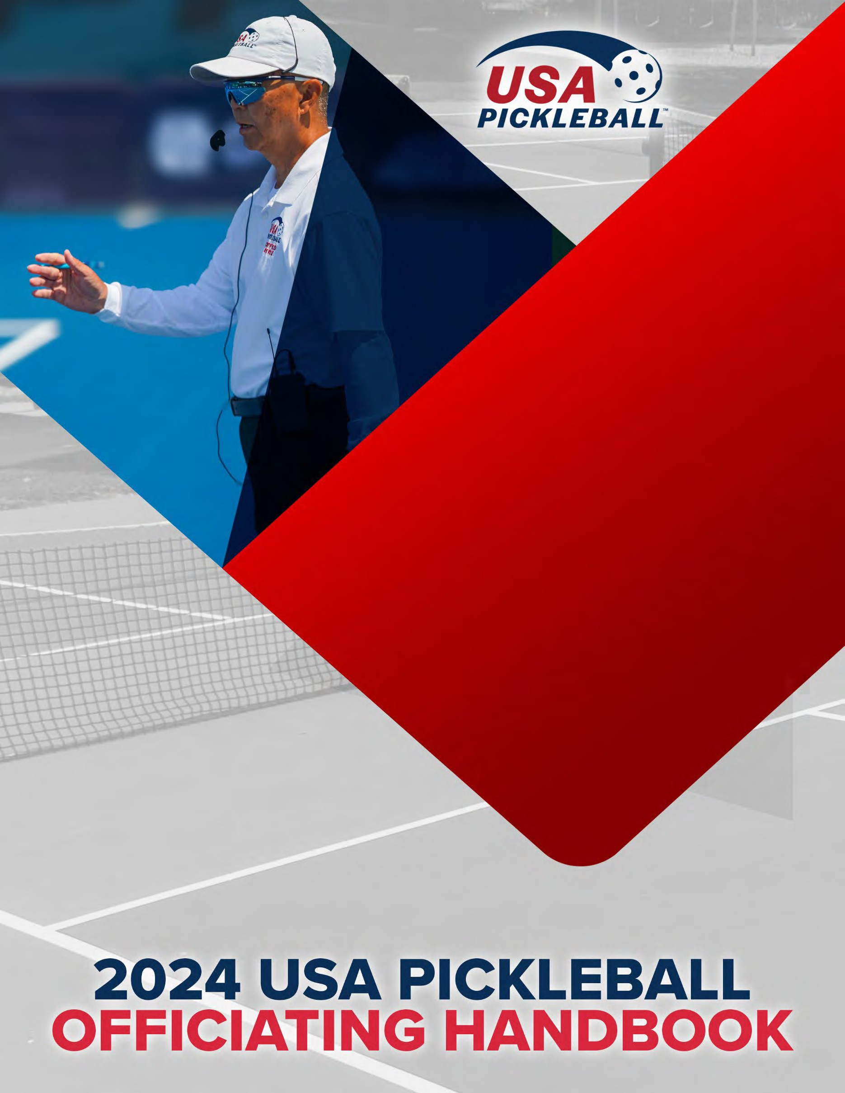

Nueva portada por determinar

**Manual de arbitraje de Pickleball de EE. UU. 2024**

Fecha de publicación: 1 de enero de 2024

Revisado: 8 de enero de 2024

1. 5.B.2:Se agregó una opción para usar lenguaje de señas para llamar la partitura.
2. 7.C y 7.F.2:Se agregó la inspección de la paleta a las responsabilidades del segundo árbitro.

**COPYRIGHT ® 2024 POR**

**ASOCIACIÓN DE PICKLEBALL DE EE. UU.**

**Diseño de portada cortesía de Steve Taylor de Digital Spatula**

RESERVADOS TODOS LOS DERECHOS. Este Manual de arbitraje de Pickleball de EE. UU. de 2024 es una obra protegida por derechos de autor propiedad de la Asociación de Pickleball de EE. UU. Sin el permiso previo por escrito del propietario de los derechos de autor, ninguna parte de este libro puede reproducirse, distribuirse o transmitirse de ninguna forma ni por ningún medio, incluidos, entre otros, medios electrónicos, ópticos o mecánicos (a modo de ejemplo, y no limitación, fotocopia o grabación por o en un sistema de recuperación de almacenamiento de información). Para obtener información sobre el permiso para copiar material que excede el uso legítimo (el uso legítimo incluye el uso exclusivo por parte de miembros acreditados de USA Pickleball y la reproducción con fines de capacitación y referencia), comuníquese con: USA Pickleball Association, PO Box 7354, Surprise, AZ 85374.

Manual de arbitraje de Pickleball de EE. UU. 2024

**Introducción y propósito**

El Manual de Arbitraje de Pickleball de EE. UU. 2024 está pensado como una guía para árbitros y jueces de línea en todos los niveles de eventos de pickleball arbitrados y aborda tanto el juego individual como el de dobles. Los procedimientos, técnicas y consejos de este manual representan las mejores prácticas de arbitraje de USA Pickleball, basadas en las[*Reglamento oficial de Pickleball de EE. UU. 2024*.](https://usapickleball.org/what-is-pickleball/official-rules/)

Las mejores prácticas presentadas en este Manual también se basan en la[*Árbitro oficial de Pickleball de EE. UU.*](https://membership.usapickleball.org/members/content.php?content_id=37131371%23&org_id=PCKL)[*Libro de casos*,](https://membership.usapickleball.org/members/content.php?content_id=37131371%23&org_id=PCKL)así como las experiencias de árbitros experimentados que regularmente dirigen torneos sancionados por USA Pickleball. El Libro de Casos contiene decisiones oficiales relativas a ciertas situaciones que pueden surgir durante los partidos de pickleball. Este manual, el libro de reglas y el libro de casos se pueden descargar en[*Página de arbitraje*](https://usapickleball.org/get-involved/pickleball-officiating/) en el sitio web de EE. UU. Pickleball.

Este Manual no entra en una explicación detallada de cada regla, sino que se centra en procedimientos y técnicas de arbitraje estandarizados. Se supone que los lectores ya tienen un conocimiento básico del juego, una buena comprensión de las reglas y al menos algo de experiencia arbitrando, incluso si esa experiencia es solo arbitrar o juzgar juegos recreativos para practicar.

Seguir estas mejores prácticas permite a los árbitros interpretar las reglas de manera uniforme, aplicarlas de manera consistente y estandarizar la forma en que se ofician los torneos de pickleball. Esto ayuda a fomentar una experiencia positiva y agradable tanto para los jugadores como para los oficiales de juego durante la competencia arbitrada.

Este manual también sirve como recurso oficial para su uso durante los cursos de capacitación para árbitros y jueces de línea de USA Pickleball. Los árbitros y jueces de línea de USA Pickleball deben utilizar las mejores prácticas establecidas en este Manual.

**NOTA:**El sombreado azul claro utilizado en este Manual indica cambios para 2024 o cambios sustanciales. Aclaración de procedimientos o reglas de mejores prácticas.

Los elementos que aparecen en cursiva son procedimientos opcionales. Todos los demás elementos son las mejores prácticas requeridas. El símbolo de la cabeza parlante  indica palabras estandarizadas que se utilizarán para llamadas y anuncios específicos (guiones). NOTA: En el Apéndice C se incluye una recopilación de scripts.

**Cómo utilizar este manual**

Los árbitros deben estudiar este Manual completo. La Sección 8 de este Manual es la guía de estudio para jueces de línea.

Junto con el estudio de este Manual, usted debe revisar el[*Oficial de Pickleball de EE. UU. 2024*](https://usapickleball.org/what-is-pickleball/official-rules/)[*Libro de reglas*](https://usapickleball.org/what-is-pickleball/official-rules/)y el[*Libro de casos oficial de árbitros de USA Pickleball*.](https://membership.usapickleball.org/members/content.php?content_id=37131371%23&org_id=PCKL)Debes esforzarte por comprender no sólo el lenguaje sino también cómo se deben aplicar las reglas al arbitrar o juzgar un partido.

Además, toma el[*Prueba de árbitro*,](https://usapickleball.org/quiz/referee-test/)el[*Prueba de juez de línea*,](https://usapickleball.org/play/rules-tests/line-judge-test/)el[*Prueba de procedimientos de arbitraje*,](https://usapickleball.org/play/rules-tests/officiating-procedures-and-best-practices/)y el[*Prueba de jugador*](https://usapickleball.org/play/rules-tests/player-test/)proporcionado en el sitio web de USA Pickleball. Puede realizar estas pruebas tantas veces y con tanta frecuencia como desee. Dado que aparecen nuevas preguntas cada vez que se responden, se recomienda encarecidamente que realice las pruebas al menos dos veces al año y antes de arbitrar en un próximo torneo.

**Capacitación**

Puede encontrar los requisitos detallados del programa en [Página de arbitraje](https://usapickleball.org/get-involved/pickleball-officiating/) en el sitio web de EE. UU. Pickleball. Completar un curso de capacitación para árbitros de USA Pickleball, incluida la capacitación para jueces de línea, lo ayudará a aprender los procedimientos estándar del torneo y a completar correctamente la planilla de puntuación. Sin embargo, conocer las reglas del torneo y aprender las mejores prácticas de árbitros y jueces de línea son sólo el comienzo de un arbitraje eficaz. Lo más importante es que debes salir a la cancha y practicar el uso de estos procedimientos.

**Práctica**

Comience a arbitrar en un entorno fuera del torneo para generar confianza y avanzar hacia partidos más competitivos. Si no hay ninguna disposición para la práctica de árbitros programada en sus canchas locales, considere preguntar a los jugadores recreativos si les importa que usted sea árbitro o juez de línea en uno o dos de sus juegos. Además, pídale a un entrenador de árbitros local, si está disponible, que observe y critique su desempeño. Los partidos individuales son, en general, más fáciles de arbitrar ya que no es necesario realizar un seguimiento del primer y segundo sacador, lo que hace que estos partidos sean una buena opción para la práctica inicial de arbitraje.

Las hojas de puntuación en blanco de USA Pickleball/PickleballTournaments.com para usar en la práctica se pueden descargar desde[Página de arbitraje.](https://usapickleball.org/get-involved/pickleball-officiating/)Cuando se sienta cómodo usando la planilla, marcando el puntaje correcto, observando las faltas de pie y manteniendo el juego en movimiento a un ritmo suave y consistente, ofrézcase como voluntario para arbitrar en un torneo local. Aquellos interesados ​​en juzgar líneas también deben practicar y ganar confianza antes de ofrecerse como voluntarios en un torneo local.

Hay oportunidades de entrenamiento y práctica disponibles en torneos autorizados donde los árbitros y jueces de línea pueden seguir a oficiales experimentados y discutir las mejores prácticas con ellos. El coordinador de árbitros también puede hacer arreglos para que un oficial experimentado lo siga durante los primeros partidos que oficie; esto proporciona un recurso inmediato en caso de que surja una pregunta y garantiza un partido bien arbitrado. Continúe trabajando con un árbitro experimentado y desarrolle su confianza arbitrando una variedad de eventos en torneos.

**Terminología**

Este manual está escrito utilizando ciertos términos que usted debe conocer para comprender completamente la información presentada.

**“Secuencia del servidor”:**El término “secuencia de saques” se refiere al orden en que los jugadores sacan. Él Se utiliza frecuentemente junto con la discusión sobre la posición del jugador y la corrección del servidor.

**“Servidor inicial” y “primer servidor”:** El término “servidor inicial” se utiliza consistentemente a lo largo de este Manual para referirse al jugador que comienza a sacar para su equipo al comienzo del juego (es decir, el jugador que lleva la identificación del servidor inicial). El término "primer servidor" se refiere únicamente al jugador que saca primero después de un saque (que puede ser o no el jugador que lleva la identificación del servidor inicial).

**"Equipo":**Este Manual está escrito en el contexto del juego de dobles, utilizando el término "equipo". Sin embargo, gran parte de la información es igualmente aplicable al juego de individuales, por lo que en el contexto de individuales el término "equipo" significa "jugador".

**Navegando por este manual**

Se proporcionan hipervínculos para facilitar la navegación en línea en este Manual. Cada entrada en la Tabla de Contenidos es un hipervínculo. Haga clic en cualquier lugar de un título y saltará al principio de esa sección. Se proporciona un hipervínculo en la parte inferior de cada página para regresar a la Tabla de Contenidos.

**Tabla de contenido**

Tabla de contenido

Sección 1: Responsabilidades y Código de Conducta de los Árbitros 11

A. Responsabilidades primarias [Regla 13.C] 11

B. Código de conducta 11

Sección 2: Herramientas del árbitro 14

A. La hoja de puntuación 14

Figura 1 - Hojas de resultados de EE.UU. Pickleball/PickleballTournaments.com 14

Hoja de puntuación: de 1 a 15 puntos Hoja de puntuación: de 1 a 21 puntos 14

B. Información del acta 14

C. Otras herramientas 15

Figura 2: Estilos de clips de servidor numerados 15

Sección 3: Procedimientos de preparación y anotación del partido de árbitros 16

A. Antes de un torneo 16

B. Antes de ser llamado a arbitrar 16

C. Cuando te llaman a arbitrar 17

D. Lista de verificación previa al partido en la cancha [Reglas 13.C.3.a, 13.C.3.b] 17

E. Información previa al partido y calentamiento 18

F. Preparar el acta antes del inicio de un partido(Figura 3) 21

Figura 3 – Preparación de la hoja de puntuación 21

G. Configuración de la hoja de puntuación y el portapapeles antes del inicio de cada juego (Figura 4) 21

Figura 4 – Configuración de la hoja de puntuación y el portapapeles 22

H. Seguimiento del primer y segundo servidor 22

I. Marcando puntos anotados 23

Figura 5 – Clip de servidor numerado y puntos de marcado – Primer servidor 23

Figura 6 – Clip de servidor numerado y puntos de marcado – Segundo servidor 24

J. Marcar los lados exteriores 24

Figura 7 – Marcado de los lados exteriores 25

K. Posiciones de los jugadores (juego de dobles) 25

Figura 8 – Posiciones correctas de los jugadores al comienzo del juego 26

L. Posiciones de los jugadores (juego individual) 26

Sección 4: Arbitraje de un partido (juego de dobles) 27

A. Comenzando un partido 27

B. Comenzando un juego 27

C. Llamando a la puntuación 28

D. Observando el saque y la devolución del saque 28

E. Durante el juego 29

F. Al final de cada rally 30

G. En un lado afuera 30

H. Tiempo de espera estándar [Regla 10.A] 30

Figura 9 – Marcado de tiempo muerto estándar – Equipo de saque 32

Figura 10 – Marcado de tiempo muerto estándar – Equipo receptor 32

I. Al final de un juego - Juego adicional a ser jugado 33

Figura 11 – Resaltado de la puntuación final 33

J. Entre juegos [Regla 10.E] 34

K. Tiempo de espera del cambio final [Regla 5.B] 34

Figura 12: Marcado del servidor correcto y del número de servidor al finalizar el tiempo de espera del cambio 36

L. Al finalizar un partido 36

Figura 13 – Marcado del ganador y puntuaciones 37

M. Puntos importantes para recordar 37

Sección 5: Situaciones clave e infracciones de reglas 38

A. Sirviendo y recibiendo [Regla 4.B.9] 38

a. Antes de anunciar el resultado: 40

b. Después de cantar el puntaje, el puntaje se canta correctamente: 40

1) Antes de golpear la pelota para realizar el saque: 40

2) Después de golpear la pelota para realizar el saque: 40

c. Después de cantar el puntaje – puntaje llamado incorrectamente: 40

1) Antes de la devolución del servicio o de que la pelota quede muerta (lo que ocurra primero): 41

2) Después de la devolución del servicio: 41

3) Una vez finalizado el rally: 41

TABLA 1 – PREGUNTAS Y DESAFÍOS SOBRE LA PUNTUACIÓN 41

B. Problemas del jugador 44

C. La zona sin volea (NVZ) [Reglas – Sección 9] 46

D. La red 46

E. Tiempos de espera no estándar 48

Figura 14 – Marca de tiempo muerto médico 49

Figura 15 – Documentación de un retiro de partido 52

Figura 16 – Documentación de un retiro 53

F. Parada del juego 53

TABLA 2 – ACCIONES QUE PUEDEN INTERRUMPIR EL JUEGO 54

G. Llamadas de juicio 54

8) No puede tomar una decisión precisa cuando la pelota aterrizó entre usted y la línea y le impidió ver si la pelota tocó la línea. 56

TABLA 3 – ACCIONES DE APELACIÓN DE LLAMADA DE LÍNEA 56

H. Problemas de aplicación de la ley con jugadores y espectadores 59

Sección 6: Comportamiento del jugador y soluciones 62

A. Tratar con jugadores rebeldes 62

B. Sanciones por comportamiento inapropiado del jugador 62

TABLA 4 – SISTEMA DE PENALIZACIÓN 63

Figura 17 – Documentación de una advertencia verbal 64

Figura 18 – Documentación de una advertencia técnica (frente) 65

Figura 19 – Documentación de una advertencia técnica (atrás) 66

Figura 20 – Deducción de un punto por una falta técnica 67

Figura 21 – Marcación de un punto obtenido después de una evaluación de falta técnica 67

Figura 22 – Sumar un punto por una falta técnica (delante y detrás) 69

Figura 23 – Documentación de una pérdida de juego 71

Figura 24 – Documentación de una pérdida de partido debido a sanciones 73

Figura 25 – Documentación de una pérdida de partido debido a la ausencia de un jugador 73

Sección 7: Opción de árbitro doble 75

A. Objetivos 75

B. Responsabilidades del árbitro principal 75

C. Responsabilidades del segundo árbitro 75

D. Apelaciones 76

E. Llamadas conflictivas y desacuerdos 76

F. Sesiones informativas previas al partido 76

Sección 8: Partidos con jueces de línea 77

A. Responsabilidades del árbitro 77

B. Responsabilidades de los jueces de línea y código de conducta 77

C. Opciones del equipo de jueces de línea 78

D. Posicionamiento del juez de línea 78

E. Información del juez de línea por parte del árbitro 79

F. Juzgar bolas dentro y fuera 79

Figura 27 – Ilustración de bola fuera 80

G. Comunicando el llamado 80

Figura 28 –Llamada de “fuera” Figura 29 – Llamada “entrante” 81

H. Anular o anular la decisión de un juez de línea 82

I. Partido de desempate 83

Sección 9: Resumen 84

Apéndice A: Entrenamiento y Certificación de Árbitros Pickleball de Estados Unidos 85

Programa 85

Apéndice B: Sanciones por conducta antideportiva y Comportamiento inapropiado 86

Apéndice C: Llamadas y anuncios estandarizados (guiones) 89

Apéndice D: Ejemplos de sesiones informativas previas al partido 91

**Lista de Figuras**

Figura 1 – Hojas de puntuación de USA Pickleball/PickleballTournaments.com 4

Figura 2: Estilos de clips de servidor numerados 5

Figura 3 – Preparación de la hoja de puntuación 11

Figura 4 – Configuración de la hoja de puntuación y el portapapeles 12

Figura 5 – Clip de servidor numerado y puntos de marcado – Primer servidor 13

Figura 6 – Clip de servidor numerado y puntos de marcado – Segundo servidor 14

Figura 7 – Marcado de los lados exteriores 15

Figura 8 – Posiciones correctas de los jugadores al comienzo del juego dieciséis

Figura 9 – Marcado de tiempo muerto estándar – Equipo de saque 22

Figura 10 – Marcado de tiempo muerto estándar – Equipo receptor 22

Figura 11 – Resaltado de la puntuación final 23

Figura 12: Marcado del servidor correcto y del número de servidor al finalizar el tiempo de espera del cambio 26

Figura 13 – Marcado del ganador y puntuaciones 27

Figura 14 – Marca de tiempo muerto médico 39

Figura 15 – Documentación de un retiro de partido 41

Figura 16 – Documentación de un retiro 42

Figura 17 – Documentación de una advertencia verbal 52

Figura 18 – Documentación de una advertencia técnica (frente) 53

Figura 19 – Documentación de una advertencia técnica (atrás) 54

Figura 20 – Deducción de un punto por una falta técnica 55

Figura 21 – Marcación de un punto obtenido después de una evaluación de falta técnica 55

Figura 22 – Sumar un punto por una falta técnica (delante y detrás) 56

Figura 23 – Documentación de una pérdida de juego 57

Figura 24 – Documentación de una pérdida de partido debido a sanciones 59

Figura 25 – Documentación de una pérdida de partido debido a la ausencia de un jugador 59

Figura 26 – Ilustraciones de pelota dentro y fuera 66

Figura 27 – Ilustración de bola fuera 66

Figura 28 – Llamada “fuera” 67

Figura 29 – Llamada "entrante" 67

**Lista de tablas**

Tabla 1 – Preguntas y desafíos relacionados con la puntuación 31

Tabla 2 – Acciones que pueden interrumpir el juego 43

Tabla 3 – Acciones de apelación de llamadas de línea 45

Tabla 4 – Sistema de Sanciones 51

# Sección 1: Responsabilidades y Código de Conducta de los Árbitros

La principal responsabilidad del árbitro es garantizar que las reglas de USA Pickleball establecidas en el[*2024 EE.UU.*](https://usapickleball.org/what-is-pickleball/official-rules/)[*Reglamento oficial de Pickleball*](https://usapickleball.org/what-is-pickleball/official-rules/) son seguidos. El Libro de Reglas proporciona las reglas necesarias para el juego social y organizado y "preserva la naturaleza y el carácter tradicionales del deporte y las habilidades tradicionalmente requeridas para practicarlo".

Las reglas se actualizan según sea necesario, pero al menos una vez al año. Es su responsabilidad mantenerse al día con las reglas. Conocer las reglas protege a fondo la integridad del deporte y garantiza que los partidos se lleven a cabo de manera justa. La documentación de los cambios de reglas está disponible en el sitio web de USA Pickleball.

## Responsabilidades primarias [Regla 13.C]

Durante un partido arbitrado, sus principales responsabilidades son:

* 1. Interpretar y hacer cumplir las reglas.
  2. Registra con precisión el partido en el acta..
  3. Anuncie la puntuación correcta para cada jugada.
  4. Habla clara y audiblemente. Utilice una cadencia clara, distinta y mesurada al realizar llamadas y anuncios.
  5. Asegúrese de que el servidor y el receptor sean los jugadores correctos en las posiciones correctas para cada uno. reunión.
  6. Servicio de llamada, zona de no volea (NVZ), servicio corto y otras faltas.
  7. Mantenga el control y mantenga el partido en movimiento de manera eficiente.
  8. Resolver disputas.
  9. Hacer cumplir el juego limpio y el espíritu deportivo emitiendo advertencias verbales, advertencias técnicas y faltas técnicas, según corresponda.
  10. Regla sobre cantos de línea cuando son apelados por un jugador o no vistos por un juez de línea.
  11. Asegúrese de que el entorno de la cancha sea seguro para jugar.

## Código de conducta

Los árbitros desarrollan su propio estilo de arbitraje, pero todos deben cumplir con las mejores prácticas presentadas en este Manual. Los árbitros también deben respetar las[*Política de cumplimiento de Pickleball de EE. UU. y*](https://usapickleball.org/officiating/USAP-Officials-Compliance-Policy-12-22.pdf)[*Procedimiento para Funcionarios Acreditados*](https://usapickleball.org/officiating/USAP-Officials-Compliance-Policy-12-22.pdf) y el siguiente Código de Conducta. Es importante que usted:

* 1. **SIEMPRE**hacer cumplir todas las reglas de manera imparcial, justa y consistente, incluso si no está de acuerdo con una regla en particular o si su decisión se toma en un momento crítico (por ejemplo, una falta sancionada en un punto de partido).
  2. Debido a que el Reglamento y este Manual no predicen todas las circunstancias que usted puede encontrar en la cancha. Utilice el sentido común y el buen juicio para abordar situaciones que no estén expresamente cubiertas por el Reglamento, este Manual o el Libro de casos. [Regla 13.C]
  3. Utilice una conducta profesional y agradable en todo momento.
     1. Mantener el control sin ser dictatorial.
     2. Muestre confianza en sus acciones y decisiones.
     3. Tratar con respeto a los jugadores, jueces de línea, otros árbitros y espectadores.
     4. Evite el exceso de amistad con los jugadores y espectadores mientras esté en la cancha.
     5. Evite comentarios y reacciones emocionales, ya sean positivas o negativas, respecto al juego de cualquier jugador.
     6. Reconocer y cumplir con las solicitudes razonables de los jugadores (por ejemplo, hablar más alto, dejar de moverse, disminuir el ritmo del juego, etc.)
  4. No te dejes distraer. Dedicar toda la atención al partido que se está arbitrando.
  5. Asegúrese de que sus dispositivos electrónicos personales estén en silencio o apagados.
  6. Use vestimenta limpia y ordenada que sea cómoda y adecuada para las condiciones climáticas y que cumpla con los requisitos de vestimenta de árbitro en torneos.
  7. Mantenga una postura erguida para tener una apariencia profesional (es decir, evite apoyarse en una cerca o contra una pared).
  8. Evite el uso de cualquier dispositivo que pueda interferir con el juego (por ejemplo, una sombrilla como sombrilla). NOTA: Los directores del torneo pueden autorizar el uso de una silla si es necesario por razones médicas y si el espacio lo permite. También pueden autorizar el uso de una colchoneta pequeña (aproximadamente dos pies por dos pies) para mayor comodidad y reducir la fatiga corporal, si el espacio lo permite.
  9. Disculpe no arbitrar a un familiar, amigo cercano, compañero de dobles o cualquier partido en el que tenga un conflicto de intereses.
  10. Abstenerse de intervenir en un partido en curso durante un torneo (incluso durante los tiempos muertos y entre juegos), excepto en las siguientes circunstancias:
      1. Responde a un problema de seguridad inmediato.
      2. El árbitro asignado solicita su ayuda, por ejemplo para responder una pregunta, observar un servicio o hacerse cargo del partido. De lo contrario, no participe en el arbitraje del partido.
      3. Usted es el árbitro asignado y brinda la asistencia necesaria a un alumno a quien le permite arbitrar su partido.
      4. El Director del Torneo solicita que asista al árbitro asignado.
      5. En un partido no arbitrado, el Director del Torneo le solicita que ayude a los jugadores o le asigna para arbitrar el partido.

**NOTA:**Al observar un partido, si ve que un árbitro comete un error claro y significativo o una interpretación incorrecta de las reglas, especialmente repetidamente, puede discutirlo discretamente con el árbitro una vez finalizado el partido.

* 1. **No haga comentarios despectivos ni critique ningún asunto, decisión o desempeño de otro árbitro en la cancha en público, incluidas las redes sociales.**
  2. **Abstenerse de comentar sobre cualquier jugador en público, incluidas las redes sociales.**Dichos comentarios, positivos o negativos, pueden considerarse carentes de imparcialidad y pueden darle a un jugador motivos para pedirle que no arbitre un partido suyo en el futuro. Además, otros pueden sacar de contexto el comentario de un árbitro.

[El resto de esta página está intencionalmente en blanco]

# Sección 2: Herramientas del árbitro

## La hoja de puntuación

El acta es el documento oficial que se utiliza para registrar la actividad del juego y transmitir los resultados del mismo al mostrador del evento. Las hojas de puntaje pueden diseñarse para acomodar un formato de partido, o todos los formatos (es decir, 2 de 3 juegos a 11 puntos, 3 de 5 juegos a 11 puntos, 1 juego a 11 puntos [sólo todos contra todos], 1 juego a 15 puntos , o 1 juego a 21 puntos). El diseño del acta utilizado en su zona puede diferir del oficial.[Hojas de puntuación de Pickleball de EE. UU.](https://usapickleball.org/wp-content/uploads/2021/01/2021-new-combined-scoresheets-.pdf) utilizados en este Manual, que están disponibles en el sitio web de USA Pickleball.

### Figura 1 - Hojas de resultados de EE.UU. Pickleball/PickleballTournaments.com

**Hoja de puntuación: 2 de 3 a 11 puntos**

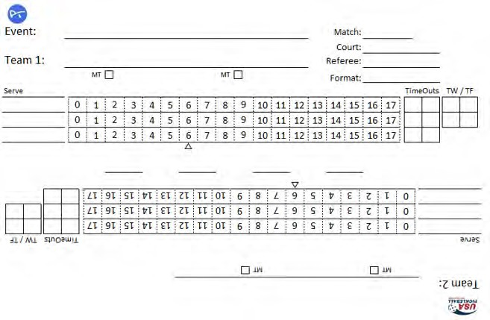

### Hoja de puntuación: de 1 a 15 puntos Hoja de puntuación: de 1 a 21 puntos

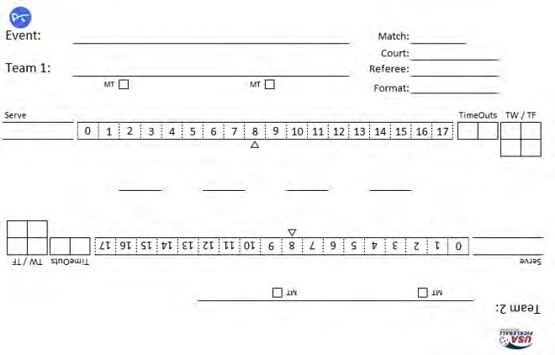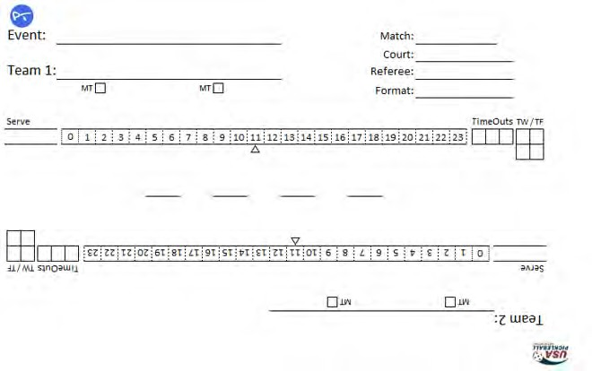

## Información del acta

* 1. La información ingresada por el mostrador de eventos o el coordinador de árbitros, o preimpresa en la planilla, antes de que el árbitro la reciba, incluye lo siguiente:
     1. Fecha y hora
     2. Etiquetas de identificación de computadora (es decir, SYSID, código de barras)
     3. Tipo de evento
     4. Nombres de los jugadores [“(W)” puede preceder a los nombres del equipo invicto en un partido por la medalla de oro]

[Sección 2.B Herramientas del árbitro: información del acta–continuación'd.]

* + 1. Número de partido
    2. Número de tribunal asignado
    3. Nombre del arbitro
    4. Formato de partido
    5. Partido previo a la medalla, medalla (bronce) o medalla de oro (si corresponde)
    6. Número escrito a mano en el reverso (“1” o “2”)
    7. Marcas de referencia para cambiar extremos.
  1. La información ingresada por el árbitro antes, durante y después del partido incluye lo siguiente:
     1. Encierra en un círculo el nombre del servidor inicial de cada equipo.
     2. Notas para ayudar a distinguir a los jugadores entre sí.
     3. Una marca para indicar el equipo que saca primero en cada juego.
     4. Una marca que indica en qué extremo de la cancha comenzará un equipo.
     5. Marcas de referencia (△) para cambiar los extremos (si no están preimpresos)
     6. Puntos anotados y marcas laterales
     7. Tiempos de espera estándar
     8. Tiempos de espera médicos
     9. Advertencias verbales, advertencias técnicas y faltas técnicas
     10. Puntuaciones finales del juego y encierre en un círculo alrededor de los nombres de los ganadores con la palabra "GANADORES" dentro del círculo.

## Otras herramientas

* 1. Temporizador (para procedimientos cronometrados)
  2. Lápices (al menos uno con borrador)
  3. Portapapeles (para sostener el acta)
  4. Clips de saque numerados (para realizar un seguimiento del primer y segundo sacador en partidos de dobles) (Figura 2)
  5. Dispositivo de medición para medir la altura neta.

### Figura 2: Estilos de clips de servidor numerados

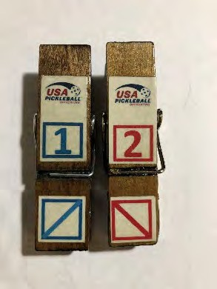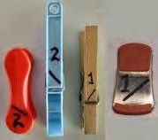

# Sección 3: Procedimientos de preparación y anotación del partido de árbitros

Los procedimientos de este Manual son métodos comprobados para garantizar que esté mejor preparado para llevar a cabo minuciosamente los pasos necesarios para arbitrar partidos. Estos procedimientos se denominan "mejores prácticas". Debe conocer a fondo los procedimientos y técnicas estandarizados en la cancha para evitar errores en la cancha que retrasen el juego, frustren a los jugadores y les hagan perder la confianza en su capacidad para arbitrar. NOTA: Los procedimientos en la cancha que se muestran aquí pueden ser modificados por el Director del Torneo o el Director de Arbitraje de USA Pickleball para adaptarse a preocupaciones de salud pública.

## Antes de un torneo

* 1. Revise las ediciones más recientes del [Reglamento oficial](https://usapickleball.org/what-is-pickleball/official-rules/) y [Libro de casos.](https://membership.usapickleball.org/members/content.php?content_id=37131371%23&org_id=PCKL)
  2. Vuelva a leer este manual.
  3. Retomar todo [pruebas en línea](https://usapickleball.org/get-involved/pickleball-officiating/#accordion-2) para árbitros, jueces de línea y jugadores.

## Antes de ser llamado a arbitrar

* 1. Cuida tus necesidades de baño e hidratación.
  2. Use ropa adecuada.
  3. Lleva tus credenciales de árbitro. (Es posible que no se requieran credenciales para ciertas asignaciones de partidos designadas por el Director del Torneo o el Director de Arbitraje de USA Pickleball).
  4. Estírese para preparar los músculos para estar de pie durante el partido.
  5. Reúna artículos personales como agua, protección para los labios y gafas de sol, según sea necesario.
  6. Recoger herramientas y suministros:
     1. Lápices (2)
     2. Clips de servidor numerados (2)
     3. Balones de juego, incluido uno de repuesto (si no se proporciona en las canchas)
     4. Temporizador
     5. Iniciar elementos de identificación del servidor (por ejemplo, pulseras)
     6. Curitas (si están disponibles) para que se puedan proporcionar primeros auxilios rápidamente en caso de cortes y rasguños menores.
  7. Sepa dónde se puede acceder fácilmente al libro de reglas y a la lista de paletas aprobadas por USA Pickleball. Considere guardar una copia de ambos en su teléfono inteligente.
  8. Conozca el diseño del lugar, incluido dónde entrar y salir de las canchas, los obstáculos de las canchas y los posibles problemas de seguridad.
  9. Considere cómo el clima, la iluminación, las condiciones de la cancha, etc., podrían afectar el juego.
  10. Tenga en cuenta los procedimientos especiales aplicables a este torneo (por ejemplo, tiempo de calentamiento, no bolsas en la cancha).
  11. Conocer la cantidad de minutos establecidos para iniciar el partido luego de que se convoque el partido y/o la cantidad específica de minutos establecidos por el Director del Torneo para el tiempo de calentamiento.
  12. Sepa qué instrucciones escritas previas al partido les dio a los jugadores el Director del Torneo. Esto determinará qué información enumerada en la Sección 3.E debe cubrirse en su sesión informativa previa al partido.

## Cuando te llaman a arbitrar

* 1. Diríjase inmediatamente al escritorio del árbitro para recoger el acta del partido y el portapapeles.
  2. Revise rápidamente la información en la hoja de puntuación para asegurarse de que el partido esté asignado a usted y muestre toda la información pertinente para el partido (es decir, tipo de evento, formato del partido, número del partido, número de cancha).
  3. Inicie su cronómetro. Opcional: Anote el tiempo en el acta.
  4. Anote el número del partido en el acta. Un número de coincidencia bajo (por ejemplo, 1, 2, 3) indica el inicio de un nuevo evento. Para partidos de dobles, asegúrese de tener la identificación del servidor inicial para los jugadores si este será probablemente el primer partido de los jugadores del evento.
  5. Si es necesario, compruebe la pronunciación adecuada de los nombres de los jugadores. (También puedes pedirles a los jugadores la pronunciación correcta durante la sesión informativa previa al partido).
  6. Verifique que se haya escrito “1” o “2” en el reverso de la hoja de puntuación. Si no, escriba un “1” o un “2” antes de acudir al tribunal. El número se utilizará para determinar qué equipo tendrá la primera opción para servir o recibir, para seleccionar en qué extremo de la cancha comenzará el partido o para diferir estas opciones al oponente.
  7. Intenta llegar a la cancha antes que los jugadores. Espere a todos los jugadores en la entrada de la cancha si la sede del torneo requiere que cruce un partido en curso para llegar a su cancha. Entrar y salir de la cancha en grupo.

## Lista de verificación previa al partido en la cancha [Reglas 13.C.3.a, 13.C.3.b]

* 1. Confirme la altura y el posicionamiento de la red, especialmente para sistemas de red temporales. (El equipo del torneo debe verificar la altura de la red al comienzo de cada día).
  2. Busque peligros para la seguridad, como escombros o líquidos, en la cancha. Asegúrese de que los jugadores cumplan con las restricciones aplicables al lugar del torneo, como no permitir bolsas con equipos dentro del área de juego. No permita que los envases de bebidas se coloquen demasiado cerca de la cancha.
  3. Si las pelotas del torneo se guardan en la cancha para los jugadores, asegúrese de que haya dos o más pelotas para el partido.
  4. Para determinar en qué lado de la cancha debes pararte, considera el sol, la iluminación, las sombras, las posiciones de los jueces de línea, los espectadores, etc. Además, considera la proximidad a otras canchas, paredes, reflejos, etc.
     1. Si hay jueces de línea, es preferible que te coloques frente a los dos jueces de línea de fondo.
     2. Si hay espectadores, es preferible situarse frente a la mayoría para que puedan oírte mejor, a menos que estés usando un micrófono. Sin embargo, la ubicación para ver a los jueces de línea tiene prioridad.
     3. Si debes pararte donde tu sombra es visible en la superficie de juego, muévete lo menos posible durante los peloteos para evitar que la sombra distraiga a los jugadores.
     4. Si se está desarrollando un partido en una cancha contigua, solo considere pararse espalda con espalda con el árbitro en la cancha contigua si otras condiciones justifican su posición allí y sus voces son lo suficientemente distintivas para que los jugadores no se confundan sobre quién está haciendo. sus llamadas.
  5. Si tiene uno o más jugadores en silla de ruedas, asegúrese de estar familiarizado con las modificaciones de las reglas aplicables para jugadores en silla de ruedas. [Reglas 3.A.47, 4.A.4.d, 7.E, 9.A – 9.D, 12.A.3] NOTA: No diga ni haga nada durante la sesión informativa previa al partido para resaltar o reconocer la discapacidad de un jugador. Puedes responder cualquier pregunta relevante que los jugadores hagan sobre las reglas de las sillas de ruedas, pero por lo demás debes tratar a los jugadores en sillas de ruedas del mismo modo que a cualquier otro jugador.

## Información previa al partido y calentamiento

Comience la siguiente sesión informativa previa al partido cuando todos los jugadores estén presentes en la cancha. Los elementos requeridos no necesariamente tienen que realizarse en el orden indicado aquí, pero debe desarrollar una presentación lógica y consistente. No incluya información adicional a menos que lo indique el Director del Torneo o el Director de Arbitraje de USA Pickleball o que lo solicite un jugador. OPCIÓN: Si un jugador se retrasará en llegar a la cancha, puede continuar con la sesión informativa en la medida de lo posible para no privar a los jugadores en la cancha del tiempo de calentamiento. NOTA: Mantenga la conversación con los jugadores al mínimo. No participes en conversaciones innecesarias o casuales, especialmente con jugadores que conoces personalmente. Abstenerse de hacer comentarios a jugadores individuales que puedan interpretarse como entrenamiento.

* 1. Presentarte.
  2. Confirma la identidad de cada jugador. Puedes preguntar la pronunciación correcta de los nombres, ya que tendrás que anunciar los nombres de los ganadores al final de cada juego. Anote las características distintivas junto a los nombres de los jugadores si son útiles para la identificación (por ejemplo, barba, gorra roja, camiseta azul). Si un jugador indica una discapacidad auditiva, determine qué nivel de apoyo se necesita (por ejemplo, lectura de labios, interpretación de lenguaje de señas, traducción de voz a texto) (consulte la Sección 5.B.2).
  3. Si nota que algún jugador usa audífonos, audífonos u otro dispositivo de escucha, que no sea un audífono, infórmele que dichos dispositivos no están permitidos durante el juego y deben quitárselos.
  4. Para partidos de dobles, identifique el servidor inicial de cada equipo y asegúrese de que cada uno use la identificación del servidor inicial prescrita. Encierra en un círculo los nombres de los jugadores que llevan la identificación del servidor inicial.
     1. Sólo un jugador de cada equipo puede llevar la identificación del servidor inicial prescrita por el Director del Torneo. [Regla 5.A.3]
     2. Asegúrate de que la identificación del servidor inicial sea visible tanto para ti como para tus oponentes.
     3. Para evitar confusión, no permita que el compañero del servidor inicial use nada similar en color o diseño a la identificación del servidor inicial que dificulte su distinción.
  5. Confirme con los jugadores que sus palas estén enumeradas en la [Pala aprobada por Pickleball de EE. UU.](https://equipment.usapickleball.org/paddle-list/) [Lista.](https://equipment.usapickleball.org/paddle-list/)Inspeccione la paleta de cada jugador para determinar que cumpla con las especificaciones actuales y que haya sido aprobada por USA Pickleball. [Regla 13.C.4.a] (NOTA: Si un jugador cambia de paletas en cualquier momento durante el partido, inspeccione la nueva paleta para verificar su cumplimiento antes de jugar). Busque visualmente lo siguiente:
     1. El nombre del fabricante y el nombre o número del modelo aplicado por el fabricante. [Regla 2.E.7] La ​​información del nombre del fabricante puede ubicarse en cualquier lugar de la paleta, incluso en la cinta de agarre, la tapa del extremo o el protector del borde. Algunos fabricantes de paletas utilizan etiquetas adhesivas aplicadas de fábrica para indicar la marca y el nombre/número del modelo. Si alguno de ellos está ausente, no permita que la pala se realice en juego sancionado. No se aceptan etiquetas caseras con información del fabricante.
     2. La marca “Aprobado por USA Pickleball” (o similar) aplicada por el fabricante. Si está ausente, consulte la [Lista de paletas aprobadas por Pickleball de EE. UU.](https://equipment.usapickleball.org/paddle-list/) para comprobar si la paleta está aprobada. Si no está en la lista, no permita la pala para juego sancionado.

Si se cumplen las condiciones anteriores, tome cada paleta entre ambas manos y observe y sienta lo siguiente:

* + 1. Distintas modificaciones del mercado de accesorios además del mango. Se pueden utilizar cintas o adornos adhesivos como protector de borde, siempre que las dimensiones de la paleta, incluido el protector de borde aplicado, cumplan con las normas. [Reglas 2.E.3, 2.E.5.a]
    2. Cualquier cosa adherida a la cara de la paleta, como etiquetas de identificación, que se extienda hacia adentro más de ½” desde el borde (o ½” dentro del protector de borde si está instalado) o 1” por encima del mango de la paleta. [Regla 2.E.5.b] Cualquier adición que se extienda más allá de estos límites debe eliminarse antes del juego autorizado. Sin embargo, se aceptan autógrafos y otras marcas escritas a mano con bolígrafo con fines de identificación únicamente y que no afecten la textura de la superficie de las paletas. [Regla 2.E.5.c]
    3. Hendiduras, agujeros, grietas y delaminación (visibilidad de una o más capas subyacentes), que están prohibidas.
    4. Sustancias extrañas y textura inusual.

Si su inspección identifica una violación de cualquier requisito de la pala, no permita que la pala se utilice para juego sancionado. Si la superficie está en duda, pídale al árbitro principal o al director del torneo que tome la decisión final sobre si la pala se puede usar para jugar.

Si una pala no aparece en la lista aprobada o tiene características prohibidas, solicitar al jugador que cambie a una pala aprobada, que también debe ser inspeccionada como se indica anteriormente. De lo contrario, el jugador deberá perder el partido. [Reglas 2.F.1.a.1, 2.F.1.a.2]

* 1. Informar a los jugadores del formato del partido (p. ej., 2 de 3 juegos a 11 puntos, ganar por 2 puntos). Para partidos de doble eliminación por medalla de oro, explique el procedimiento para el partido de desempate.
  2. Seleccione un jugador para elegir el número “1” o “2” (escrito en el reverso de la hoja de puntuación). El ganador de esa elección será el primero en seleccionar "servir, recibir, finalizar o aplazar". Después de hacer la primera elección, el otro equipo no puede diferir y debe elegir entre las opciones restantes. Los jugadores pueden retrasar su elección hasta después del calentamiento. Una vez que un equipo hace su elección, no se puede cambiar. Marque el equipo que sacará primero en cada juego (consulte la Sección 3.F.2).

También anote en el acta el final de la cancha seleccionado (p. ej., “valla baja”, “norte” otro identificador único).Esta anotación documentará el final al que cada equipo comenzará el partido. La documentación del final de la cancha también es útil en caso de un retraso por lluvia u otra suspensión del juego para saber en qué lados los equipos reanudarán el juego. [Regla 5.A.1]

* 1. Avisar a los jugadores sobre cualquier anomalía en la cancha, condiciones no estándar de la cancha y modificaciones de las reglas aprobadas. [Regla 13.C.4.b]
  2. Revisar las responsabilidades de los árbitros, los jugadores y (cuando corresponda) los jueces de línea en las llamadas de línea, incluidos los procedimientos de apelación. NOTA: Este paso puede omitirse si el Director del torneo proporciona esta información a los jugadores con antelación.
  3. Recuerde a los jugadores que hagan sus llamadas en voz alta, clara y puntual.
  4. Pregunte a los jugadores si tienen alguna pregunta sobre las instrucciones o las reglas. NOTA: Cuando se publican nuevas reglas, los directores del torneo pueden ordenar a los árbitros que revisen rápidamente los cambios importantes en las reglas durante la sesión informativa previa al partido.
  5. No permita que los jugadores lleven bolas de repuesto durante el juego.
  6. Permita que los jugadores calienten durante el tiempo de calentamiento designado o el resto del tiempo establecido para comenzar el partido, recordando dar tiempo para elegir la pelota y posicionar a los jugadores para comenzar el juego. Si los jugadores están listos para jugar antes de la hora de inicio establecida, comience a jugar temprano. Si circunstancias fuera del control de un jugador le impiden presentarse rápidamente a la cancha (por ejemplo, no recibir el mensaje de texto de asignación del partido debido a problemas de wifi), puede permitir el tiempo completo de calentamiento designado, incluso si eso extiende el tiempo. ligeramente la hora de inicio establecida. Notifique a los jugadores cuando quede un minuto de calentamiento para que puedan practicar el servicio si lo desean.
     1. Servir no es obligatorio durante el calentamiento.
     2. Si se realizan servicios de práctica, observe los servicios de los jugadores para detectar posibles movimientos de servicio ilegales, pero no dé ninguna advertencia.
  7. Si algún jugador no ha llegado a la cancha a la mitad del tiempo asignado para comenzar el partido, haga que lo llamen nuevamente.

## Preparar el acta antes del inicio de un partido(Figura 3)

* 1. Verifique que haya encerrado en un círculo los nombres de los jugadores que llevan la identificación del servidor inicial.
  2. Verifique que haya colocado una marca (por ejemplo, “X” o el nombre del servidor inicial) en los espacios provistos en el acta para indicar qué equipo está sacando primero en cada juego.
  3. También asegúrese de haber indicado en qué extremo de la cancha comenzará un equipo.OPCIÓN: También puede agregar “L” o “R” o una flecha direccional para indicar si el servicio comenzará a su izquierda o derecha.
  4. Si no está preimpreso en la hoja de puntuación, agregue marcas de cambio final (∆) debajo del número de puntuación apropiado:
     1. A 6 del último partido a 11 puntos,
     2. A las 8 por juegos a 15 puntos,
     3. A las 11 por partidos a 21 puntos.

Marcar esto al inicio del partido evita perder el cambio de lado más adelante.

### Figura 3 – Preparación de la hoja de puntuación

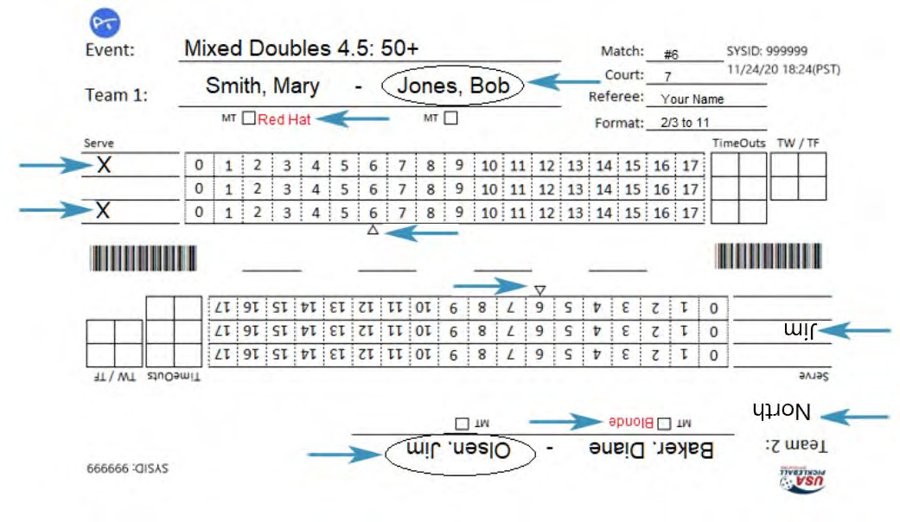

**Equipo 1: Ejemplo de uso de “X” para el saque**

**Equipo 2: Ejemplo de uso de un nombre de servidor para servir Ejemplo de anotación final (dirección de la brújula)**

## Configuración de la hoja de puntuación y el portapapeles antes del inicio de cada juego (Figura 4)

* 1. Coloque la hoja de puntuación en el portapapeles, asegurándose de que la abrazadera del portapapeles apunte hacia el extremo de servicio cuando el nombre del servidor inicial esté en la parte superior de la hoja de puntuación. Cuando ocurren situaciones fuera de lo común, tener la abrazadera del portapapeles apuntando hacia el equipo que saca es una forma adicional de confirmar rápidamente qué equipo debe estar sacando. OPCIÓN: También puedes sostener el portapapeles en la mano que corresponde al final de la cancha en el que se encuentra el equipo que saca. Esto sirve como confirmación secundaria e inmediata de si el equipo que saca está a su derecha o a su izquierda.
  2. Para juegos de dobles, coloque el clip del servidor numerado sobre el nombre del servidor inicial del juego con el número 2 hacia arriba. Este será el nombre encerrado en un círculo para el equipo que sacará primero. NOTA: El servidor inicial para el primer equipo que realiza el saque comienza el juego como el segundo servidor, ya que solo un servidor sirve antes de que el servicio pase al oponente.

### Figura 4 – Configuración de la hoja de puntuación y el portapapeles

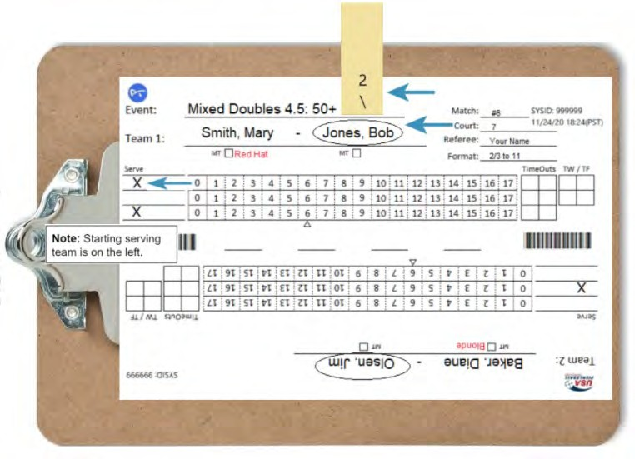

## Seguimiento del primer y segundo servidor

En los juegos de dobles, hacer un seguimiento del primer y segundo sacador y qué jugador es el sacador correcto son obstáculos comunes para los árbitros. Usando el sistema descrito aquí, podrás rastrear servidores de manera rápida y precisa sin interrumpir el flujo del juego.

* 1. Antes de que el primer servidor de un equipo saque, coloque el clip de servidor numerado sobre el nombre de ese jugador con el “1” hacia arriba (Figura 5).
  2. Antes de que el segundo servidor saque, coloque el clip del servidor numerado sobre el nombre de ese jugador con el “2” hacia arriba (Figura 6).
  3. Cuando el equipo pierde su servicio ante el oponente, primero marque el lado exterior y luego gire el portapapeles para apuntar la abrazadera hacia el nuevo equipo que saca. Coloque el clip del servidor numerado sobre el nombre del nuevo primer servidor con el "1" hacia arriba.
  4. Para juegos individuales, no se requiere seguimiento del servidor. Sólo se realiza un seguimiento de la posición del servidor, que está determinada por la puntuación del servidor.

## Marcando puntos anotados

* 1. Utilice diagonales para marcar cada punto anotado. Marque la diagonal apropiada sobre la casilla numerada del punto anotado, de la siguiente manera para juegos de dobles:
     1. Marque los puntos anotados cuando el primer servidor está sacando con una línea diagonal de arriba a la derecha a abajo a la izquierda (barra diagonal /) (Figura 5).
     2. Marque los puntos anotados cuando el segundo servidor está sacando con una línea diagonal de arriba a la izquierda (barra invertida \) (Figura 6).
  2. Para juegos individuales, marque todos los puntos con la barra diagonal (/).

### Figura 5 – Clip de servidor numerado y puntos de marcado – Primer servidor

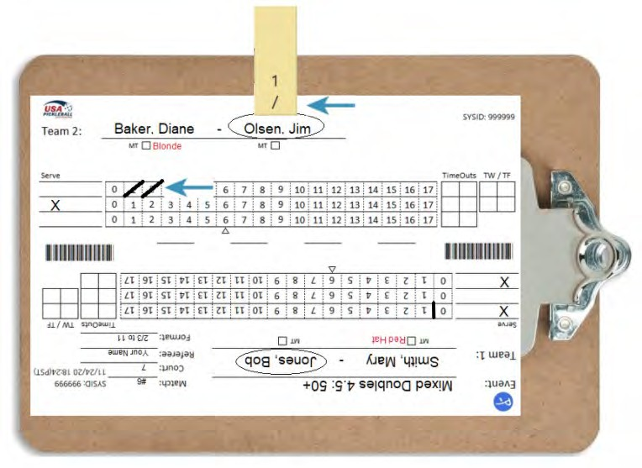

### Figura 6 – Clip de servidor numerado y puntos de marcado – Segundo servidor

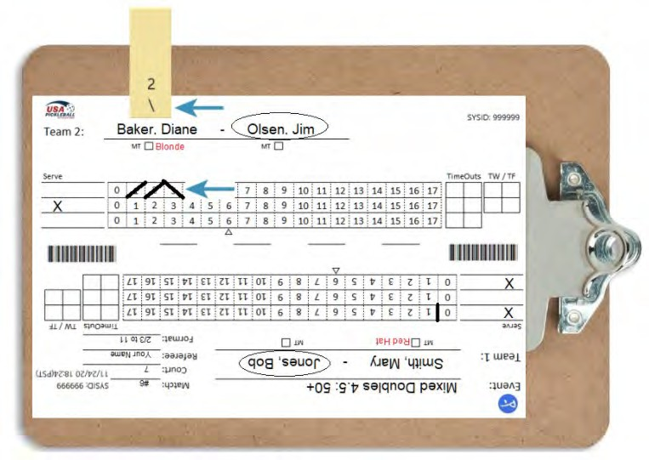

## Marcar los lados exteriores

* 1. Después de que un equipo pierde el servicio ante el equipo contrario, registre el lado eliminado en el acta marcando una línea vertical en el lado derecho del último punto anotado (Figura 7). NOTA: Si no se anota un punto en la primera rotación de servicio del juego, coloque la marca vertical entre el punto “0” y “1” (ver Equipo 1, Figuras 5 a 7).
  2. Esta técnica de marcado crítica documenta cuál fue el puntaje en el lado afuera y le permite reconstruir la secuencia de punto y lado afuera en caso de que luego surja una pregunta sobre el sacador correcto o la posición correcta.
  3. El primer saque correcto está determinado por la puntuación del equipo (par o impar) después de un saque lateral. El sacador inicial (es decir, el jugador que empezó a sacar al comienzo del juego y que lleva la identificación del sacador inicial) no siempre es el primer sacador después de un saque, sólo cuando el marcador del equipo está igualado. Cuando el puntaje del equipo es impar en un lado afuera, el jugador sin la identificación del servidor inicial es el primer servidor para la siguiente rotación de servicio. [Reglas 4.B.6.a-4.B.6.c] (Consulte la Sección 3.K sobre las posiciones de los jugadores).
  4. Para juegos individuales, marque los lados fuera para documentar el final de los puntos consecutivos obtenidos durante cada posesión de servicio.

### Figura 7 – Marcado de los lados exteriores

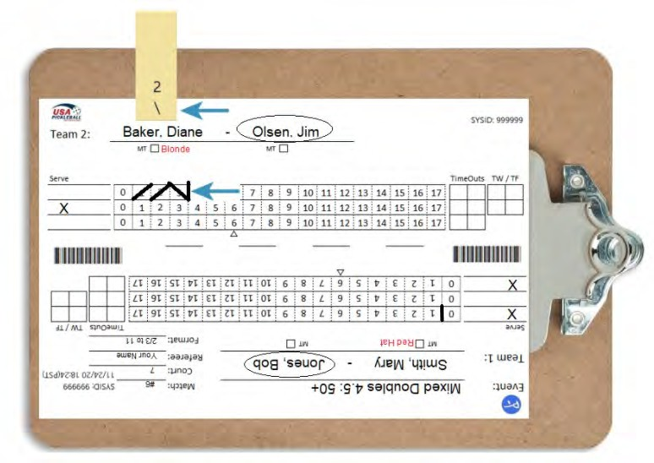

## Posiciones de los jugadores (juego de dobles)

Como árbitro, debes comprender la correlación entre la identificación del servidor inicial y el puntaje para determinar la posición correcta de un jugador en la cancha.

* 1. El servidor inicial de cada equipo al comienzo de cada juego lleva la identificación del servidor inicial.
  2. La cancha tiene un lado derecho/par y un lado izquierdo/impar cuando los jugadores miran hacia la red. (Figura 8.)
  3. El servidor y el receptor correctos y sus posiciones están determinados por el marcador y las posiciones iniciales de los jugadores en el juego.
  4. Al comienzo de cada juego (0-0-2), la posición correcta para los jugadores con la identificación del servidor inicial es el lado derecho/par de la cancha en sus respectivos extremos de la cancha. [Reglas 4.B.1, 4.B.2, 4.B.6.b] Estos jugadores son el servidor correcto y el receptor correcto para comenzar el juego (Figura 8).
  5. Cuando el puntaje de un equipo es par (es decir, 0, 2, 4...), la posición correcta para el jugador del equipo que lleva la identificación del servidor inicial es la cancha derecha/par. Cuando el puntaje de un equipo es impar (es decir, 1, 3, 5...), la posición correcta para el jugador que lleva la identificación del servidor inicial es la cancha izquierda/impar. [Regla 4.B.6.b]
  6. Si bien el servidor y el receptor correctos deben estar en sus posiciones adecuadas para comenzar cada punto, sus compañeros pueden permanecer en cualquier lugar dentro o fuera de la cancha siempre que permanezcan en sus respectivos extremos. [Regla 4.B.7] Después de la devolución del servicio, cualquiera de los jugadores de los equipos puede golpear la pelota desde cualquier posición.

### Figura 8 – Posiciones correctas de los jugadores al comienzo del juego

Los jugadores en las canchas pares llevan la identificación del servidor inicial (pulsera roja), lo que indica que son el servidor inicial y el receptor inicial. El marcador es 0-0-2.

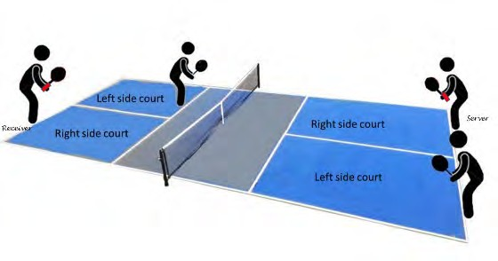

## Posiciones de los jugadores (juego individual)

* 1. Individuales estándar
     1. La posición correcta del servidor está determinada por la puntuación (es decir, par o impar).
     2. Al comienzo de cada juego (es decir, puntuación 0-0), la posición correcta para el servidor es el lado derecho/par de la cancha.
     3. Cuando el puntaje del servidor es par (es decir, 0, 2, 4...), la posición correcta es la cancha derecha/par. [Regla 4.B.5.a] Cuando el puntaje del servidor es impar (es decir, 1, 3, 5...), la posición correcta es la cancha izquierda/impar. [Regla 4.B.5.b]
     4. El receptor reflejará la posición del servidor en diagonal para devolver el servicio.
  2. Mini singles [Regla 12.O]
     1. Mini-singles es un formato de juego individual en el que solo se utiliza la mitad de la cancha a cada lado de la red para cada jugada. [Regla 12.O.1.b]
     2. La posición correcta de cada jugador está determinada por su puntuación (es decir, par/derecha o impar/izquierda), y sólo los respectivos lados de la cancha en cada extremo están en juego durante cada jugada. Como tal, el receptor no siempre está colocado diagonalmente opuesto al servidor para comenzar cada jugada. [Regla 12.O.2.a]

# Sección 4: Arbitraje de un partido (juego de dobles)

Las mejores prácticas en la Sección 4 se presentan de manera sencilla, sin complicaciones derivadas de violaciones de reglas o situaciones inusuales. La Sección 5 aborda el manejo de violaciones de reglas y otras situaciones en la cancha.

## Comenzando un partido

* 1. Comenzar el juego cuando lo especifique el Director del Torneo o a más tardar 10 minutos después de que se haya convocado el partido.
  2. Todos los jugadores deben estar presentes en la cancha para comenzar a jugar un partido. Los jugadores no pueden utilizar tiempos muertos para retrasar el inicio del partido (por ejemplo, si su compañero aún no ha llegado). [Regla 10.H.1]
  3. Permita que el equipo que saca seleccione la pelota de juego de las pelotas de torneo proporcionadas, utilizando cualquier técnica que desee, y retire todas las demás pelotas de la superficie de juego. Este paso también le permite confirmar las identidades de los jugadores y asegurarse de tenerlos correctamente registrados en el acta.
  4. Anuncie una advertencia de 15 segundos para preparar a los jugadores para comenzar el partido. NOTA: La advertencia de 15 segundos se utiliza en una variedad de situaciones para alertar a los jugadores que el juego se está preparando para comenzar o reanudarse. Anunciar el “Tiempo de entrada” es el procedimiento establecido para finalizar el período cronometrado de 15 segundos y comenzar la jugada.

## Comenzando un juego

* 1. El juego comienza con el segundo servicio en 0-0-2 ya que solo un jugador servirá para el equipo que saca inicialmente. Los nombres de los jugadores del equipo que saca deben estar en la parte superior del portapapeles y la abrazadera del portapapeles debe apuntar hacia el equipo que saca. El servidor inicial será el jugador del primer equipo en servir cuyo nombre esté rodeado por un círculo. Coloque el clip del servidor numerado con el número “2” hacia arriba sobre el nombre del servidor inicial rodeado por un círculo (Figura 4). El receptor correcto será el jugador del equipo contrario cuyo nombre esté rodeado por un círculo. Estos dos jugadores deberán portar la identificación del servidor titular.
  2. Para comenzar cada juego y antes de anunciar el marcador, confirme visual y mentalmente que el servidor y el receptor correctos estén en las posiciones adecuadas. Esto se indica mediante la puntuación, el clip del servidor numerado y la identificación del servidor inicial. Si algún jugador está fuera de posición o secuencia de saque, corríjalo antes de comenzar el juego.
  3. *OPCIÓN: Al inicio del primer juego del partido, puedes anunciar los nombres de los jugadores para verificar que tienes los equipos indicados correctamente en el acta y la abrazadera del portapapeles apuntando hacia el equipo que saca.*
  4. Párese alineado con el plano de la red y mantenga una posición estacionaria en la red. Manténgase dentro de una buena distancia de visualización del NVZ en ambos lados, generalmente entre dos y seis pies del poste de la red. Deje suficiente espacio para los tiros alrededor del poste.
  5. Cuando el sacador tenga el balón y todos los jugadores estén en posición y listos para jugar, comience el juego: "Tiempo dentro. 0-0-2". Permitirsegundos adicionales, si es necesario, para que los jugadores se coloquen en posición antes de pedir tiempo**.**Si está arbitrando un partido de varios juegos, anuncie también el número del juego antes de pedir el tiempo de entrada: "Juego[número]. Tiempo transcurrido. 0-0-2”. El juego puede comenzar antes de que expiren los 15 segundos si todos los jugadores están listos para continuar. NOTA: Se recomienda el uso de señales con el brazo o la mano al anunciar el puntaje (consulte la Sección 5.B.2).

## Llamando a la puntuación

* 1. Antes de marcar el puntaje de cada jugada, debes asegurarte de que el servidor y el receptor estén en las posiciones correctas, que el servidor correcto tenga la pelota y que todos los jugadores estén listos (o deberían estar listos) para jugar. [Reglas 4.B.9, 4.D]
  2. Eche un vistazo rápido a la hoja de puntuación, según sea necesario, para asegurarse de conocer la puntuación correcta, el servidor correcto y el receptor correcto.
  3. Mira a los jugadores para ver que:
     1. El sacador correcto tiene el balón en la mano y está en la posición correcta para sacar.
     2. El receptor correcto se coloca cerca de la línea de fondo en diagonal a través de la cancha desde el servidor correcto. (Consulte la Sección 3.L.2.b para mini-singles).
  4. Si el servidor correcto o el receptor correcto no está en la posición correcta o el servidor correcto está sin sostener el balón, corregir las posiciones de los jugadores y la secuencia del saque tan rápida y lo más discretamente posible. Dependiendo de las circunstancias, esto puede lograrse mediante indicando el puntaje del equipo, indicando a los jugadores que cambien de posición o anunciando "Tú no es el servidor correcto" o "(nombre) es el servidor correcto" o "No estás en el servidor correcto posición."
  5. Asegúrese de que ningún jugador esté usando una de las señales de “no listo”, que son: [Reglas 4.C, 4.C.1]
     1. Levantando el remo por encima de la cabeza.
     2. Levantando la mano que no es la de remo por encima de la cabeza.
     3. Dando completamente la espalda a la red.
  6. Sostenga el portapapeles a su lado o detrás de usted para que no tenga la tentación de mirarlo durante el juego o dé la apariencia de no estar concentrado en la jugada.
  7. Anuncie audiblemente el puntaje como tres números, enunciando cada número claramente con una cadencia constante (p. ej., “Cero, cero, dos”). No utilice “Cero, cero, inicio”, “Cero, cero, segundo servidor”, “Oh”. -Oh-dos”, o cualquier otra variación no estándar para comenzar el juego. lMire al receptor cuando comience a cantar el puntaje para asegurarse de que esté listo, luego gire la cabeza mientras continúa cantando el puntaje para que cuando diga el último número esté mirando al servidor.
  8. No diga "Posible punto de juego" cuando el equipo que saca ganará si anota el siguiente punto.

## Observando el saque y la devolución del saque

* 1. El servidor puede utilizar indistintamente el servicio de volea o el servicio de caída.El servidor no está obligado a declarar qué saque se utilizará; por lo tanto, no lo sabrás de antemano. Observa cómo el sacador suelta la pelota en cada saque.Si el servidor no golpea la pelota en el primer lanzamiento, puede recuperar la pelota y comenzar el servicio nuevamente dentro de la cuenta de 10 segundos.

Es importante comprender las reglas de cada servicio para determinar efectivamente si el servicio es legal.

* + 1. **Para un saque de volea**[Regla 4.A.7] (Ver Sección 5.A.10.):
       1. La pelota debe soltarse usando una sola mano. NOTA: Un jugador que solo usa una mano puede usar su pala para soltar la pelota y realizar el servicio.
       2. El servidor no puede darle efecto a la pelota antes de golpearla para realizar el servicio. [Regla 4.A.5]
       3. La liberación del balón debe ser visible para el receptor y el árbitro. [Regla 4.A.6]
       4. La pelota debe ser golpeada antes de que rebote en la superficie de juego.
       5. Se deben cumplir los tres componentes del movimiento de servicio. (Reglas 4.A.7.a – 4.A.7.c)
    2. **Para un servicio drop**[Regla 4.A.8] (Ver Sección 5.A.11.):
       1. La pelota debe dejarse caer con una mano o desde la cara de la pala.
       2. El sacador no puede impartir ninguna fuerza a la pelota, incluido el giro, de ninguna manera o dirección antes de golpearla para realizar el servicio.
       3. La liberación del balón debe ser visible para el receptor y el árbitro. [Regla 4.A.6]
       4. No hay restricción en la cantidad de veces que la pelota puede rebotar antes de que el servidor la golpee para realizar el servicio.
       5. El servidor puede utilizar cualquier movimiento de servicio para golpear la pelota.
  1. Observe al servidor por faltas en el pie de servicio. (Ver Secciones 5.A.12.)
  2. Observe la pelota servida para ver dónde aterriza. La pelota debe caer más allá de la línea NVZ en el campo de servicio correcto para que sea legal.
  3. Observe la devolución del servicio para ver el rebote requerido antes de realizar el tercer tiro. Después de la Cuando se realiza el tercer tiro, su atención debe moverse a la zona de no volea, pero adaptarse a la acción en La corte.

## Durante el juego

* 1. Después de comenzar a marcar el puntaje, ignore todas las señales de "no listo" realizadas, a menos que ocurra un obstáculo. [Regla 4.C.2]
  2. Cuando sea necesario detener el juego, inmediatamente levante la mano y dé un paso adelante para anunciar la situación (por ejemplo, “Detener el juego”, “Falta”, “Bola encendida”) y explique según sea necesario. Reanude el juego lo más rápido posible anunciando el marcador. (Ver Sección 5.F.)
  3. Cuando los jugadores están cerca de la NVZ o se ha producido una volea desde cualquier lugar dentro o fuera de la cancha, su principal objetivo es observar las faltas de pie y otras faltas de la NVZ, no observar la pelota para realizar llamadas de línea en la apelación. La resolución sobre llamadas de líneas apeladas tiene baja prioridad.
  4. No hacer ninguna señal o indicación física de que una pelota está dentro o fuera de los límites, a menos que un jugador la apele.
  5. Evite mirar el acta durante los peloteos; concentrarse en la acción judicial, en particular en lo que respecta al NVZ.

[Sección 4.F Arbitraje de un partido: al final de cada jugada]

## Al final de cada rally

* 1. Al final de cada jugada, indique inmediatamente el resultado de forma clara y audible: “Punto”, “Segundo saque” (o “Segundo servicio”) o “Lado fuera”.
  2. Si no escucha una llamada de línea o nota cualquier otra indicación de los jugadores de que la pelota está fuera de límites, considere la pelota dentro, a menos que la pelota esté obviamente fuera para usted y el jugador.

jugadores. No solicite a los jugadores que canten una línea ni pregunte si la pelota estaba dentro o fuera, posiblemente sugiriendo qué decisión se debe tomar. Si los jugadores indican inmediatamente que el balón estaba fuera después de anunciar el resultado basándose en la decisión de entrar el balón, recuérdeles que hagan sus llamadas de “Fuera” en voz alta, clara y con prontitud para que pueda escucharlos y ver sus señales. Si es necesario, corrija su hoja de puntuación antes de continuar.

* 1. Si una jugada termina debido a una falta que no sea que la pelota sea golpeada fuera del campo o dentro de la red, anuncie “Falta” o el tipo de falta antes de anunciar el resultado (por ejemplo, “Falta de pie, pie derecho, punto”; “Saque falla, lado hacia afuera”). Explicar la falta si lo solicita un jugador. (Consulte la Sección 5).
  2. Marque cada punto en la planilla a medida que ocurra. Utilice una línea diagonal correspondiente al número de servidor en el clip de servidor numerado. (Ver Sección 3.I.)
  3. Realice un seguimiento de cuándo la reproducción pasa al segundo servidor girando el clip del servidor numerado a “2” y moviéndolo sobre el nombre del segundo servidor.
  4. Después de cada jugada, recuerda las puntuaciones y confirma las posiciones correctas de los jugadores y la secuencia de servidores para la siguiente jugada.

## En un lado afuera

* 1. Indique el lado fuera en el acta dibujando una línea vertical en el lado derecho del último punto anotado. No es necesario marcar laterales sucesivos en el mismo lugar cuando no se anotan puntos.
  2. Si aún no se han anotado puntos en el juego, coloque la marca del lado fuera a la izquierda del punto “1”.
  3. Gire el portapapeles de modo que la abrazadera apunte hacia el nuevo equipo de servicio.
  4. Vuelva a colocar el clip del servidor numerado sobre el nombre del primer servidor correcto según la puntuación del equipo que realiza el saque, volteando simultáneamente el clip del servidor para que el número “1” quede hacia arriba.
  5. A cada lado, gire el portapapeles y el clip del servidor de manera eficiente para evitar retrasar el juego.
  6. Asegúrese de que el equipo correcto tome posesión del balón para el siguiente servicio.

## Tiempo de espera estándar [Regla 10.A]

Los jugadores pueden solicitar tiempos muertos estándar después de que comience el partido. Los tiempos muertos generalmente se solicitan entre jugadas, pero también se pueden solicitar entre juegos. Se debe pedir un tiempo muerto antes de golpear la pelota para realizar el siguiente servicio. Si no se utiliza ninguna parte del tiempo muerto, no lo registre; el equipo puede retener el tiempo muerto para su uso posterior. (Ver[Libro de casos oficial de árbitros](https://membership.usapickleball.org/members/content.php?content_id=37131371%23&org_id=PCKL), Caso 3-22.)

Cuando un jugador pide un tiempo muerto estándar:

* 1. Anuncie el tiempo muerto, indique qué equipo pidió el tiempo muerto, indique el puntaje y la duración del tiempo muerto: "Tiempo muerto [receptores/servidores]. [Puntaje]. Un minuto."
  2. Inicie la cuenta de un minuto en su cronómetro.
  3. Muévete al centro de la cancha para evitar la interacción con los jugadores. Comprueba la ubicación de la pelota y recupérala, si es necesario, para evitar su pérdida o daño.

**NOTA:** No aconseje a los jugadores que dejen sus palas en el suelo o coloquen la pelota debajo de la pala del sacador.

* 1. Marque el puntaje actual en el cuadro de tiempo muerto apropiado para ese juego en el acta, separando los puntajes del equipo con la línea diagonal apropiada que refleja la diagonal en el clip del servidor que indica el primer o segundo servidor (Figura 9). Si se pide un tiempo muerto entre juegos, registre el tiempo muerto para el siguiente juego con el marcador 0-0-2. Siempre escriba el puntaje del equipo que sirve encima de la diagonal y el puntaje del equipo que recibe debajo de la diagonal (por ejemplo, 6/4 para 6-4-1, 7\8 para 8-7-2). No es necesario registrar el número del servidor ya que esa información está indicada por la dirección de la diagonal. NOTA: Para evitar posibles errores, cuando el equipo receptor pida un tiempo muerto, no rote el acta. Ingrese el puntaje del tiempo muerto con el lado derecho hacia arriba aunque la parte del acta del receptor esté al revés (Figura 10).
  2. Si un jugador abandona el área de juego inmediata con su pala y no está seguro de si cambió las palas, vuelva a inspeccionar la pala antes de que se reanude el juego.
  3. El juego puede comenzar antes de que expire el tiempo muerto si todos los jugadores están listos. De lo contrario, avise a los jugadores cuando el tiempo restante sea de 15 segundos y muévase a su posición de árbitro.
  4. Antes de volver a su posición, informe a cada equipo del número de tiempos muertos que le quedan:

“[Receptores/Servidores], [número] tiempos de esperarestante. [Servidores/Receptores], [número] tiempos muertos”. (p. ej., “Receptores, quedan dos tiempos de espera. Servidores, un tiempo de espera”).NOTA: Los jugadores pueden estar más atentos si este paso se realiza más cerca de la reanudación del juego que cuando se solicita el tiempo muerto.

* 1. Verificar la preparación del equipo arbitral (si corresponde).
  2. Si algún jugador está fuera de posición o de secuencia de saque, corríjalo(s) antes de declarar. "Tiempo en."
  3. Al minuto o antes, según corresponda, anuncie de inmediato “Tiempo de entrada”: Después de pedir “Tiempo de entrada”, si los jugadores no están listos pero están haciendo un esfuerzo por ponerse en posición, permita una cantidad razonable de segundos adicionales para que los jugadores ponerse en posición antes de anunciar el marcador. Anuncie el marcador cuando los jugadores estén en las posiciones correctas y en la secuencia de saques y estén listos para jugar: "Tiempo transcurrido. [Puntuación]".

### Figura 9 – Marcado de tiempo muerto estándar – Equipo de saque

(Puntuación 6-4-1)

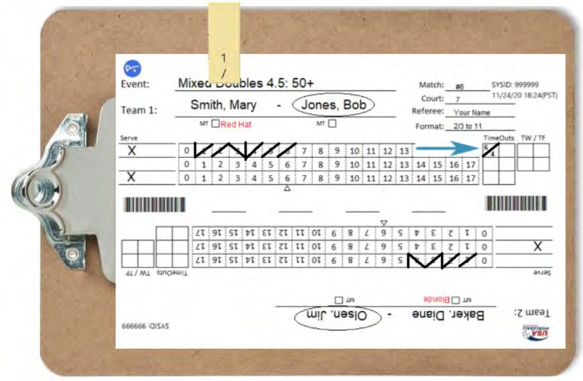

### Figura 10 – Marcado de tiempo muerto estándar – Equipo receptor

(Puntuación 8-7-2)

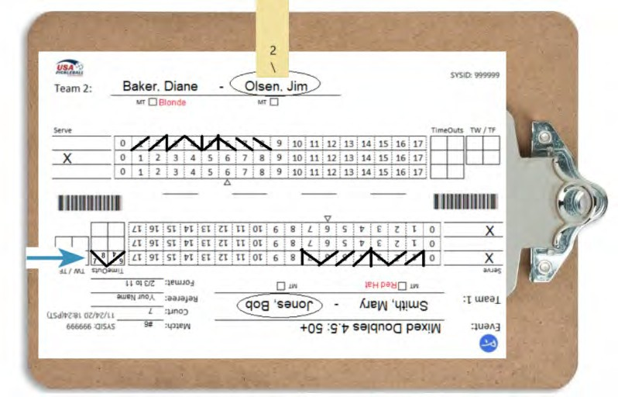

## Al final de un juego - Juego adicional a ser jugado

* 1. Después del punto final, anuncia el final del juego, el puntaje y los apellidos de los ganadores. Luego pide un tiempo muerto entre juegos y pon en marcha tu cronómetro: "Punto. Juego. [Puntaje]. [Apellidos]. (Pausa.) Tiempo muerto. El cambio termina. Dos minutos." NOTA: Ver Sección 4.L para el procedimiento de final de partido.
  2. Encierre con un círculo claro o sombree ligeramente el puntaje final de ambos equipos para que sea más fácil para los jugadores y el mostrador de eventos verificar los puntajes correctos (Figura 11). Si no se obtienen puntos en el juego, marque con un círculo/sombree “0” para la puntuación.
  3. Trace una línea a través de todos los puntos no utilizados y las casillas de tiempo muerto no utilizadas del juego completado para evitar el uso de las casillas sin marcar durante el siguiente juego (Figura 11). NOTA: Las casillas “TW/TF” se aplican a todo el partido; no los alinees.
  4. Recuperar la pelota para facilitar un rápido inicio del siguiente juego con la misma pelota.

### Figura 11 – Resaltado de la puntuación final

**Equipo 1: Ejemplo de círculo Equipo 2: Ejemplo de sombreado**

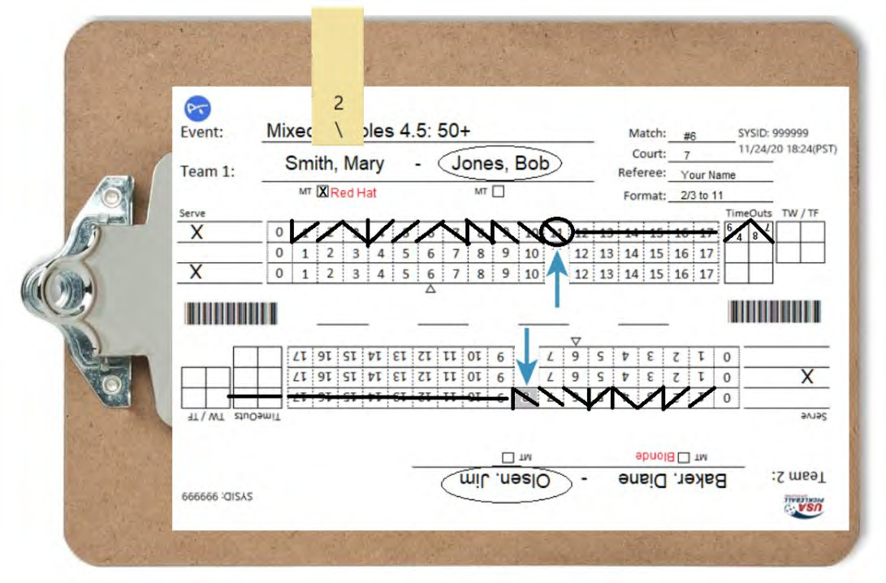

## Entre juegos [Regla 10.E]

Hay varios pasos importantes a seguir entre juegos:

* 1. Después de anunciar el final del juego anterior (ver Sección 4.I.1), muévase al centro de la cancha. Esta posición ayuda a alertar a los espectadores y jugadores de que el partido aún está en progreso y le ayuda a evitar interacciones innecesarias con los jugadores y espectadores.
  2. Retire el clip del servidor numerado, luego gire la hoja de puntuación (NO el portapapeles) 180 grados y vuelva a colocar la hoja de puntuación en el portapapeles.
  3. Si es necesario, gira el portapapeles para que el equipo que saca del siguiente juego quede boca arriba con la abrazadera apuntando a su extremo de la cancha.
  4. Confirme los servidores iniciales para el próximo juego observando quién lleva el uniforme inicial. identificación del servidor o preguntando a los jugadores. Los jugadores también podrán avisarte de un cambio. al iniciar el servidor. Si hay un cambio, borre el círculo alrededor del nombre del anterior servidor de inicio y encierre en un círculo el nombre del nuevo servidor de inicio. Notificar al equipo contrario de el cambio de servidor inicial.
  5. Coloque el clip del servidor numerado, con el número 2 hacia arriba, sobre el nombre del círculo del equipo que servirá primero en el próximo juego.
  6. Si un jugador abandona el área de juego inmediata con su pala y no está seguro de si cambió las palas, vuelva a inspeccionar la pala antes de que se reanude el juego.
  7. Notifica a los jugadores cuando el tiempo restante sea de 15 segundos, muévete a tu posición de árbitro y entrega el balón al equipo que saca.
  8. Verificar la preparación del equipo arbitral (si corresponde).
  9. Si algún jugador está fuera de posición o de secuencia de saque, corríjalo(s) antes de declarar. "Tiempo en."
  10. A los dos minutos o antes, según corresponda, anuncie de inmediato el número del juego, finalice el guión de cambio (si corresponde; consulte la Sección 4.K.1) y luego "Tiempo de inicio". Después de pedir "Tiempo de entrada", si los jugadores no están listos pero están haciendo un esfuerzo para ponerse en posición, dé un número razonable de segundos extra para que los jugadores se pongan en posición antes de anunciar el marcador. Anuncie el marcador cuando los jugadores estén en las posiciones correctas y en la secuencia de saques y estén listos para jugar: "Tiempo transcurrido. [Puntuación]".

## Tiempo de espera del cambio final [Regla 5.B]

Se produce un cambio de final de 6 puntos en el último juego a 11 puntos, de 8 puntos en los juegos a 15 puntos y de 11 puntos en los juegos a 21 puntos. NOTA: Si el primer juego de un partido se pierde debido a una llegada tardía, no se producirá ningún cambio de final en el tercer juego de un partido de 2 de 3, o en el quinto juego de un partido de 3 de 5.

* 1. Antes de comenzar un juego con un cambio de final, recuérdeles a los jugadores cuándo ocurrirá el cambio de final. "El cambio termina en X”. (Consulte el Apéndice C para usos específicos de este script).
  2. Cuando el primer equipo anota el punto de cambio final, pide el tiempo muerto del cambio final e indica el puntaje y la duración: "Punto. Se acabó el tiempo.El cambio termina. [Puntaje]. Un minuto." NOTA: Si olvida ejecutar el cambio final en el punto de cambio final correcto, llame al tiempo de cambio final cuando usted o los jugadores se den cuenta del error. Todos los rallies se han completado. La puntuación no se ve afectada y no se produce pérdida de servicio debido a un cambio final realizado en el punto incorrecto.
  3. Inicie su cronómetro.
  4. Muévete al centro de la cancha. Comprueba la ubicación de la pelota y recupérala si es necesario para evitar su pérdida o daño.
  5. Antes de quitar el clip de servidor numerado para rotar la hoja de puntuación, escriba el número del servidor (“1” o “2”) encima o debajo del nombre del servidor correcto (Figura 12). Esta notación le permite reemplazar con precisión el clip del servidor numerado sobre el nombre del servidor correcto mostrando el número correcto después de rotar la hoja de puntuación en el portapapeles.
  6. *OPCIÓN: Puede sombrear la marca de cambio final del equipo que anotó el punto de cambio final y registrar el puntaje debajo de la marca de cambio final. Para evitar marcar por error un segundo cambio de final cuando el otro equipo alcanza la puntuación de cambio de final, también puedes tachar la marca de cambio de final del otro equipo en este momento.*
  7. Gire la hoja de puntuación y luego el portapapeles para que queden correctamente orientados después de que finalice el cambio de equipo. Los nombres del equipo que saca estarán del lado derecho hacia arriba en la parte superior del acta y la abrazadera estará mirando hacia el equipo que saca.
  8. Coloque el clip del servidor numerado sobre el nombre del servidor que anotó con el número apropiado (1 o 2) hacia arriba.
  9. Notifica a los jugadores cuando el tiempo restante sea de 15 segundos y muévete a tu posición de árbitro.
  10. Verificar la preparación del equipo arbitral (si corresponde).
  11. Si algún jugador está fuera de posición o de secuencia de saque, corríjalo(s) antes de declarar. "Tiempo en."
  12. Al minuto o antes, según corresponda, anuncie de inmediato “Tiempo de entrada”. Después de pedir "Tiempo de entrada", si los jugadores no están listos pero están haciendo un esfuerzo para ponerse en posición, dé un número razonable de segundos extra para que los jugadores se pongan en posición antes de anunciar el marcador. Anuncie el marcador cuando los jugadores estén en las posiciones correctas y en la secuencia de saques y estén listos para jugar: "Tiempo transcurrido. [Puntuación]".

[El resto de esta página está intencionalmente en blanco]

[Sección 4.K Arbitraje de un partido: Finalizar el tiempo muerto de cambio–continuación'd]

[Sección 4.K Arbitraje de un partido: Finalizar el tiempo muerto de cambio–continuación'd.]

### Figura 12: Marcado del servidor correcto y del número de servidor al finalizar el tiempo de espera del cambio

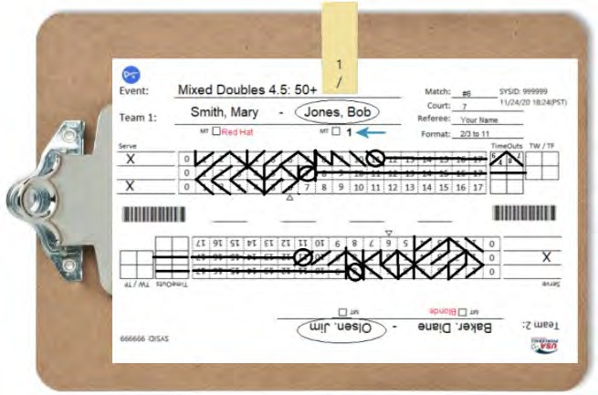

## Al finalizar un partido

* 1. Anunciar el final del partido, el marcador final y los apellidos de los ganadores, cuando se anote el punto ganador del partido: "Punto. Juego. Partido. [Puntaje]. [Apellidos]."
  2. Agradezca a los jueces de línea (si corresponde).
  3. Encierre con un círculo claro o sombree ligeramente el puntaje final de ambos equipos para que sea más fácil para los jugadores y el mostrador de eventos verificar los puntajes correctos (Figura 11). Si no se obtienen puntos en el juego, marque con un círculo/sombree “0” para la puntuación.
  4. Asegúrese de que el portapapeles esté orientado con los nombres del equipo ganador colocados hacia arriba.
  5. Encierra en un círculo los nombres del equipo ganador y escribe “GANADORES” en el círculo (Figura 13).
  6. Registre los puntajes de todos los juegos jugados en el orden en que ocurrieron, con los puntajes del ganador del partido primero (por ejemplo, 11-3, 7-11, 11-2). Si hay líneas o un espacio en el centro de la hoja de puntuación, registre las puntuaciones allí. De lo contrario, registre los puntajes en la parte superior de la hoja de puntaje junto a los nombres de los ganadores.
  7. Haga que uno de los ganadores confirme que el equipo correcto está encerrado en un círculo y que las puntuaciones son correctas, y firme (o ponga sus iniciales) junto a las puntuaciones. Complete este paso con cuidado para asegurarse de que el jugador firmante reconozca los resultados correctos. Un error aquí puede causar confusión en el mostrador del evento y retrasos en el torneo. NOTA: Ponga sus iniciales en el acta si los jugadores deciden no hacerlo después de confirmar los resultados.
  8. Recuperar la pelota.
  9. Devuelva inmediatamente el acta al escritorio del árbitro con la abrazadera del portapapeles orientada según la preferencia del escritorio del torneo (es decir, izquierda o derecha) con los nombres de los ganadores en la parte superior.

### Figura 13 – Marcado del ganador y puntuaciones

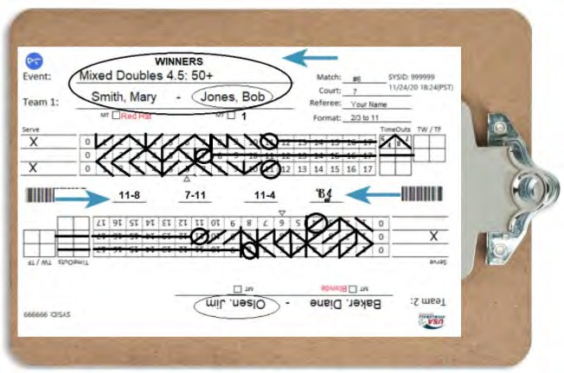

## Puntos importantes para recordar

* 1. Eres responsable de la conducción del partido.
  2. Mantenga los juegos en movimiento sin problemas por:
     1. Anunciar puntualmente puntos, segundos sacadores y salidas laterales.
     2. Marcar adecuadamente el acta.
     3. Mover eficientemente el clip del servidor numerado.
  3. Comuníquese con los jugadores usando un tono profesional y evite conversaciones innecesarias.
  4. Mantenga una actitud atenta, segura y relajada.
  5. Mantente alerta y concentrado en lo que sucede en tu cancha. No se permita distraerse con actividades en canchas adyacentes o áreas de espectadores.

# Sección 5: Situaciones clave e infracciones de reglas

## Sirviendo y recibiendo [Regla 4.B.9]

* 1. Errores de posición del jugador y secuencia del servidor [Reglas 4.B.9.a, 4.B.9.b]

Los errores en la posición del jugador y la secuencia del servidor deben ser extremadamente raros si eres diligente en confirmar la corrección antes de llamar al marcador para comenzar un rally. Ningún fallo debe ser invocado contra los jugadores por estar en la posición incorrecta o el servidor incorrecto o el receptor incorrecto. Sin embargo, si usted y los jugadores no notan una posición incorrecta del jugador o la secuencia del servidor antes de que se llame a la puntuación para iniciar el rally, proceder de la siguiente manera:

* + 1. Si detecta el error inmediatamente o temprano en la jugada (a discreción del árbitro), deténgase. jugar, identificar el error y repetir la jugada con las posiciones de jugador y el servidor correctos secuencia.
    2. Si detecta el error más adelante en el juego, permita que el juego se desarrolle hasta su fin. Después de la El rally se completa, el rally se mantiene. Anunciar el resultado del rally y corregir el error antes de anunciar el resultado para la siguiente jugada.
    3. Cualquier jugador puede detener el juego física o verbalmente para apelar a un servidor, receptor, o posición del jugador. Si la apelación del jugador es correcta, confirma el error y repite el juego. pelotea con los jugadores en las posiciones correctas y en la secuencia de saque. Si no hubo ningún error en el servidor, receptor o posición, sancionar una falta contra el equipo que primero reclamó incorrectamente una posición incorrecta del jugador o secuencia del servidor.
    4. Si usted o los jugadores detectan el error después de completar la jugada, la jugada se mantiene. Anunciar el resultado de la jugada y corregir el error antes de anunciar el resultado de la jugada. próximo mitin.
  1. Apilado [Reglas 4.B.6, 4.B.7]

Existen varias variaciones de la técnica de apilamiento. El equipo que sirve puede apilar; el equipo receptor puede apilar; o ambos pueden utilizar la técnica, pero no necesariamente en todo momento. Para evitar confusiones, concéntrate sólo en el servidor correcto y en el receptor correcto según el puntaje (par o impar) que has marcado en la planilla. Ignore dónde se encuentra cualquiera de los socios.

* + 1. Apilamiento del equipo de servicio:
       1. Si el puntaje de un equipo está empatado, el compañero con la identificación del servidor inicial debe servir primero desde la cancha derecha (primer servidor). Si el equipo consigue un punto, el resultado será impar y el mismo jugador deberá sacar desde la cancha izquierda. Mientras el equipo siga anotando, concéntrate sólo en la posición del sacador correcto (el jugador con la identificación del sacador inicial). Ignora dónde está posicionado el compañero.
       2. Si el puntaje de un equipo es impar, el compañero sin la identificación del servidor inicial debe sacar primero desde la cancha derecha (primer servidor). Si el equipo anota un punto, el marcador se igualará y el compañero sin la identificación del servidor inicial deberá sacar desde la cancha izquierda. Mientras se anotan puntos, concéntrese sólo en la posición del servidor correcto (jugador sin la identificación del servidor inicial). Ignora dónde está posicionado el compañero.
       3. Cuando el equipo que saca falla, el saque pasa al segundo servidor; mueva el clip del servidor numerado y concéntrese solo en la posición del segundo servidor correcto (con o sin la identificación del servidor inicial). Ignora dónde está posicionado el compañero.
    2. Apilamiento del equipo receptor:
       1. Si el marcador de un equipo está empatado, el jugador con la identificación del servidor inicial debe recibir en la cancha derecha. Ignora dónde está posicionado el compañero.
       2. Si el puntaje de un equipo es impar, el jugador sin la identificación del servidor inicial debe recibir en la cancha derecha. Ignora dónde está posicionado el compañero.
       3. El jugador correcto debe recibir desde la posición correcta según la puntuación de su equipo (par o impar) hasta que se produzca un out y recupere el servicio. Ignore dónde se encuentra el compañero cuando no recibe.
  1. Preguntas sobre las posiciones correctas de los jugadores o la secuencia del servidor[Reglas 4.B.8-4.B.9] Usted es responsable de corregir los errores de posición del jugador y secuencia del servidor antes de anunciar el puntaje para comenzar cada jugada. Independientemente, los jugadores aún pueden pedirle que identifique el servidor, receptor o posición correctos antes o después de anunciar el marcador.

**NOTA**: Las reglas no limitan el número de veces que un jugador puede hacer cualquiera de las preguntas sobre la posición correcta del jugador o la secuencia del servidor. No se requiere una redacción específica de las preguntas para que usted pueda responder.

Si un jugador hace una pregunta o hace una declaración sobre las posiciones de los jugadores o la secuencia del servidor:

* + 1. Si se hace una pregunta antes de anunciar la puntuación:
       1. Ya sea que un jugador haga una pregunta específica (p. ej., ¿Soy el servidor correcto?) o una pregunta genérica (p. ej., ¿Soy bueno?), identifique todos los errores para que todos los jugadores y posiciones sean corregidos, incluso si el jugador o la posición al que preguntaron acerca de era correcto.
       2. Si todos los jugadores y posiciones son correctos, anuncie que todos son correctos.
    2. Si se hace una pregunta después de anunciar el marcador pero antes de golpear la pelota para realizar el servicio:
       1. Detén el juego inmediatamente. Antes o después de responder la pregunta, anuncie que recordará el puntaje (p. ej., “repetiré el puntaje”) para evitar que el servidor saque antes de que usted recuerde el puntaje.
       2. Responda a las preguntas como se describe en la Sección 5.A.3.a.1 anterior y permita que los jugadores ajusten sus posiciones, si es necesario.
       3. Anuncie el marcador cuando todos los jugadores estén, o deberían estar, listos para continuar. Esto comienza una nueva cuenta de 10 segundos si previamente había cantado el puntaje.
    3. Si se hace una pregunta después de golpear la pelota para realizar el servicio:
       1. Deja de jugar.
       2. Si algún jugador es el servidor o receptor incorrecto o está fuera de la secuencia del servidor, corrija el situación y repetir la jugada [Regla 4.B.9.a]. NOTA: No valorar una falta por la jugada. paro.
       3. Si ningún jugador se equivoca o está fuera de secuencia, sancione una falta contra el jugador que preguntó. la pregunta y provocó la interrupción del juego. [Regla 4.B.9.a]
    4. Si se hace una pregunta después de completar el rally:
       1. El resultado del mitin se mantiene.
       2. Corrija cualquier error de posición del jugador o secuencia del servidor para la próxima jugada.
  1. Preguntas y desafíos sobre la puntuación [Reglas 4.B.8, 4.K]

La oportunidad de cuestionar o cuestionar el puntaje finaliza cuando la pelota es golpeada para devolver el servicio o la pelota queda muerta, lo que ocurra primero. Si un jugador dice que no lo escuchó anunciar el puntaje o le pregunta si lo anunció antes de golpear la pelota para realizar el servicio, detenga el juego, si es necesario, y recuerde el puntaje. (Ver[Libro de casos oficial de árbitros](https://membership.usapickleball.org/members/content.php?content_id=37131371%23&org_id=PCKL), Caso 7- 23.)

Si un jugador cuestiona o cuestiona el puntaje:

### Antes de anunciar el resultado:

* + - 1. Responda de una manera que no parezca que está pidiendo el marcador para iniciar una jugada. Di la partitura con diferente volumen, cadencia y con diferentes palabras. Cuando sea apropiado, responda solo con la parte relevante de la puntuación.
      2. Para evitar confusiones, es mejor incluir palabras adicionales, como "Son 4 a 2" o "Tú tienes 4, ellos tienen 2".
      3. Si un jugador pregunta específicamente su puntuación, como "¿Cuál es mi puntuación?" o "¿Qué tenemos?", diga simplemente "4" o "Tienes 4".
      4. Si da el puntaje completo, levante la mano, dé un paso adelante y diga el puntaje de una manera claramente diferente a decir el puntaje para comenzar una jugada (por ejemplo, “Es 4 a 2 y es el primer servidor. ”)

### Después de cantar el puntaje, el puntaje se canta correctamente:

### Antes de golpear la pelota para realizar el saque:

* + - * + Detén el juego inmediatamente,reconozca la puntuación correcta y anuncie que volverá a recordar la puntuación.
        + Permita que los jugadores ajusten sus posiciones, si es necesario.
        + Vuelva a recordar el puntaje cuando todos los jugadores estén, o deban estar, listos para continuar.

### Después de golpear la pelota para realizar el saque:

* + - * + Ignorarla pregunta o comentario de un jugador que usted no interpreta como detener el juego y permitir que el juego continúe hasta el final de la jugada.
        + Si un jugador detiene el juego, se sancionará una falta contra el jugador.

### Después de cantar el puntaje – puntaje llamado incorrectamente:

### Antes de la devolución del servicio o de que la pelota quede muerta (lo que ocurra primero):

* + - * + Usted o cualquier jugador puede detener el juego para corregir el puntaje.
        + Inmediatamentedetener el juego y anunciar"Corrección."
        + Reconozca la puntuación correcta y anuncie que volverá a recuperar la puntuación.
        + Permita que los jugadores ajusten sus posiciones, si es necesario.
        + Vuelva a recordar el puntaje cuando todos los jugadores estén, o deban estar, listos para continuar.

### Después de la devolución del servicio:

* + - * + Ignorarla pregunta o comentario de un jugador que usted no interpreta como detener el juego y permitir que el juego continúe hasta el final de la jugada.
        + Si un jugador detiene el juego, se sancionará una falta contra el jugador.

### Una vez finalizado el rally:

* + - * + Elpuestos de reunión.
        + Anuncie el resultado del rally y corrija la puntuación para el próximo rally.

### TABLA 1 – PREGUNTAS Y DESAFÍOS SOBRE LA PUNTUACIÓN

|  |  |  |  |  |
| --- | --- | --- | --- | --- |
| **SITUACIÓN** | **Antes de realizar el saque** | **Antes de que la devolución del servicio o la bola quede muerta1** | **Después de la devolución del servicio** | **Al finalizar el mitin** |
| Puntuación cantada correctamente | Detener el juego; volver a llamar la puntuación | Ignorar si el juego continúa, o fallar si el juego se detiene. | Ignorar si el juego continúa, o fallar si el juego se detiene. | anunciar el resultado del mitin y confirmar lo correcto puntaje |
| Puntuación cantada incorrectamente | Detener el juego; anunciar “Corrección”;  volver a llamar la puntuación | Detener el juego; anunciar “Corrección”;  volver a llamar la puntuación | Ignorar si el juego continúa, o fallar si el juego continúa.  interrumpido | anunciar el resultado del mitin y confirmar lo correcto  puntaje |

1Lo que ocurra primero

* 1. Saque antes de que se anuncie el marcador
     1. Si el servidor golpea la pelota antes de que usted comience a cantar el puntaje, no hay violación de las reglas ya que la pelota está muerta en ese momento. [Reglas 3.A.6, 3.A.20, 8.E]
     2. Si el servidor golpea la pelota mientras usted canta el puntaje, marque "Falta de servicio" o "Falta". [Regla 4.M.9] NOTA: Si se desvía gravemente de su cadencia normal al cantar el puntaje, puede contribuir a que el servidor viole la regla. En ese caso, anuncie que volverá a recordar el marcador y permitirá que el jugador vuelva a sacar sin penalización.
  2. Cambio de campo de servicio después de que se anuncie el puntaje [Regla 4.E.2]

Después de anunciar el marcador, si el jugador con el balón en el equipo que saca 1) cambia el campo de servicio para servir o 2) le da el balón al compañero en el otro campo de servicio, detenga inmediatamente el juego y anuncie que volverá a cantar. el marcador. Si es necesario, ayude a los jugadores a colocarse en las posiciones correctas y luego vuelva a contar el marcador cuando todos los jugadores estén, o deban estar, listos para continuar.

* 1. Tiempo muerto convocado después de realizar el saque [Reglas 4.M.8, 4.N.2]

Si un jugador pide un tiempo muerto después de que el servidor golpea la pelota para realizar el servicio, se sanciona “Falta”. Explique brevemente, según sea necesario.

* 1. Violación de 10 segundos [Reglas 4.E, 4.E.1]

El servidor tiene 10 segundos para servir la pelota una vez que se ha llamado a la puntuación completa. El conteo de 10 segundos comienza inmediatamente después de que se llama el tercer número de la puntuación y se detiene en el momento en que se golpea la pelota, cuando se alcanzan 10 segundos, o cuando un jugador hace una pregunta. Si el servidor tarda más de 10 segundos en golpear la pelota, llame a "Falla." Explique brevemente, según sea necesario. NOTA: Si un jugador hace una pregunta o hace una declaración como "espere, espere" dentro de los 10 segundos después de llamar a la partitura y antes de que se haga el saque, deje de jugar, aborde el problema y vuelva a llamar a la partitura. Esto restablecerá el recuento de 10 segundos. (Ver[Oficial](https://membership.usapickleball.org/members/content.php?content_id=37131371%23&org_id=PCKL) [Libro de casos del árbitro](https://membership.usapickleball.org/members/content.php?content_id=37131371%23&org_id=PCKL), Caso 7-23.)

* + 1. *OPCIÓN: El tiempo de 10 segundos se puede medir con un conteo silencioso a una cadencia de habla normal (por ejemplo, mil uno, mil dos, etc.) o con un movimiento sutil de la mano por cada segundo del conteo de 10 segundos.*
    2. *OPCIÓN: Para mayor precisión, cuando crea que existe la posibilidad de una infracción de 10 segundos, puede utilizar el cronómetro. Inicie el cronómetro inmediatamente después de anunciar el puntaje.*
  1. Acciones de saque ilegales: saque de volea [Reglas 4.A.6, 4.A.7, 4.M.7]

Si bien un pequeño porcentaje de servicios de volea viola uno o más de los tres componentes, los servicios de la mayoría de los jugadores, tanto recreativos como competitivos, son legales. Reconocer un servicio de volea ilegal puede ser difícil, pero si está seguro de que ocurrió una infracción, tome la decisión. Si no está seguro, solicite un nuevo servicio sin penalización para el jugador. Además, entre juegos o durante un tiempo muerto, puedes pedirle a un árbitro experimentado que observe y brinde una opinión adicional. No reconocer un servicio ilegal y, por lo tanto, no sancionarlo, puede crear un problema cuando otro árbitro lo sancione en un partido posterior.

* + 1. Movimiento de servicio – falta: Un servicio de volea debe cumplir con los tres requisitos de movimiento de servicio. Señala falta cuando el sacador golpea la pelota para realizar el saque:
       1. Si el brazo del servidor no se mueve en un arco hacia arriba. NOTA: No es necesario que el movimiento del brazo sea recto hacia atrás y hacia adelante. El brazo del servidor puede moverse hacia los lados si también está hacia arriba.
       2. Si alguna parte de la cabeza de la paleta está por encima de la muñeca del sacador.
       3. Si la pelota está por encima de la cintura del servidor. NOTA: Si no puedes discernir la cintura del jugador, considera que el vientre del jugador es el área de la cintura, ya que el vientre a menudo se puede discernir a pesar de la ropa.
    2. Movimiento de servicio – reserva: si sospecha que uno o más componentes de un servicio de volea específico pueden haber sido ilegales pero no está 100% seguro, puede solicitar una reserva. Detenga el juego inmediatamente, identifique el problema y solicite una reserva: “Detén el juego. Es cuestionable si [exponga el tema]. Recordaré la partitura”. (Ver también [Árbitro oficial](https://membership.usapickleball.org/members/content.php?content_id=37131371%23&org_id=PCKL) [Libro de casos](https://membership.usapickleball.org/members/content.php?content_id=37131371%23&org_id=PCKL), Caso 9-23.)
    3. Giro en el lanzamiento – falta: La pelota debe ser lanzada con una sola mano sin manipularla para crear giro. Señale una falta si percibe que el jugador ha dado efecto a la pelota durante el lanzamiento del servicio. NOTA: Un jugador que solo usa una mano puede soltar la pelota de su paleta.
    4. Lanzamiento cuestionable o no visible – volver a sacar: si no pudiste ver el lanzamiento de la pelotao discernir si la pelota se lanzó correctamente (es decir, no se hizo girar), detenga el juego inmediatamente, identifique el problema y solicite una reserva: “Detén el juego. Bola cuestionable soltar [liberación de la bola no visible]. Recordaré la partitura”.El receptor también puede detener el juego antes de devolver la pelota para solicitar un segundo servicio porque no pudo ver el lanzamiento. Si usted está de acuerdo en que el lanzamiento del balón no fue visible para el receptor, solicite que se reserve el balón.
  1. Acciones de servicio ilegales: dejar de servir [Regla 4.A.6, 4.A.8]

Un servicio con caída no tiene que cumplir con los tres componentes de movimiento del servicio requeridos para un servicio de volea.

* + 1. Fuerza agregada – falta: si el servidor impulsa la pelota en cualquier dirección o forma (p. ej., lanza la pelota hacia arriba o hacia adelante, la tira hacia abajo, la hace girar) y luego la deja rebotar, se sanciona una falta después de que el servidor golpea la pelota. . Explique brevemente, según sea necesario.
    2. Fuerza agregada – reserva de servicio: si sospecha que se ha aplicado fuerza a la pelota antes de realizar un drop saque específico pero no está 100 % seguro, puede solicitar un nuevo servicio. Detenga el juego inmediatamente, identifique el problema y solicite una reserva: “Detén el juego. Lanzamiento/caída de pelota cuestionable. Recordaré la partitura”.
    3. Lanzamiento no visible – reserva: si no pudo ver el lanzamiento de la pelota, detenga el juego inmediatamente, identifique el problema y solicite un nuevo saque. “Detén el juego. Pelota liberación no visible. Recordaré la partitura”.El receptor también puede detener el juego antes de devolver la pelota para solicitar un segundo servicio porque no pudo ver el lanzamiento. Si está de acuerdo en que el lanzamiento del balón no fue visible para el receptor, solicite que se reserve el balón.
  1. Fallas en el pie de servicio [Reglas 4.A.4, 4.L]

Los pies del servidor no pueden estar en contacto con la cancha o la superficie de juego fuera del área de servicio, y al menos un pie debe estar apoyado en el área de servicio cuando se golpea la pelota para realizar el servicio.

Para un jugador en silla de ruedas, las ruedas traseras deben colocarse dentro del área de servicio cuando se golpea la pelota para realizar el servicio, pero se permite que las ruedas entren en contacto con la línea de fondo y se extiendan hacia la cancha.

Cuando el servidor golpea la pelota para realizar el servicio, sancione una falta inmediatamente e identifique qué pie o rueda (p. ej., “falla de servicio, rueda izquierda”) si:

* + 1. El pie del sacador o una rueda trasera está en contacto con la cancha, incluida la línea de fondo.
    2. El pie del servidor o una rueda trasera está en contacto con la superficie de juego fuera de la extensión imaginaria de la línea lateral o central.
    3. Ninguno de los pies de un servidor de pie está apoyado en el área de servicio.
  1. El servicio llega a la red [Regla 4.A.2]

Si un servicio golpea la red y luego cae en cualquier lugar del campo de servicio correcto, el juego continúa y el receptor debe devolver el servicio.

* 1. Porciones cortas [Regla 4.M.3]

Si el servicio rebota en la NVZ del receptor (incluso en la línea NVZ), sancione una falta de servicio contra el equipo que saca.

* 1. Cambio de servidor inicial [Regla 5.A.2]

La identificación del servidor de inicio siempre debe ser usada por el servidor de inicio. Es responsabilidad del jugador cumplir completamente con los requisitos de identificación del servidor de inicio. Si un jugador se niega a usar la identificación del servidor de inicio, imponer una pérdida de partido contra el jugador. [Regla 13.A.2]

Los equipos pueden cambiar el servidor inicial entre juegos. Los jugadores no están obligados a notificarle sobre un cambio de servidor inicial y no son penalizados si no lo hacen. Usted es responsable de que los jugadores estén en las posiciones correctas y en la secuencia de servidores, así que no confíe en que los jugadores le notifiquen.

Para evitar perderse un cambio en el servidor inicial, siga la mejor práctica de confirmar con cada equipo entre juegos si mantendrán el mismo servidor inicial (ver 4.J.4.). También deberías descubrir un cambio en el servidor inicial cuando tu confirmación de las posiciones de los jugadores y la secuencia de servicio antes de comenzar el juego no concuerda con lo que has marcado en tu planilla.

* + 1. Si los jugadores te notifican que han cambiado el servidor inicial, borra el círculo alrededor del nombre del jugador que ya no es el servidor inicial y encierra en un círculo el nombre del nuevo servidor inicial. Indique a los jugadores que cambien la identificación del servidor inicial si no lo han hecho. Asegúrese de notificar al otro equipo sobre el cambio de servidor inicial.
    2. Si notas que el jugador que lleva la identificación del servidor inicial no es el jugador cuyo nombre está encerrado en un círculo en la hoja de puntuación, corrija su hoja de puntuación para indicar el nuevo servidor inicial y notificar al equipo contrario del cambio del servidor inicial. Si el La situación se descubre en cualquier momento durante el juego, espere hasta después de la jugada para hacer la correccion. Si usted o un jugador detiene el juego debido a un servidor o receptor incorrecto, haga la corrección y repetir la jugada con las posiciones correctas de los jugadores y del servidor secuencia. [Regla 4.B.9.a] No hay penalización contra los jugadores por no notificarte del cambio de servidor inicial.

## Problemas del jugador

* 1. Informes tardíos [Regla 13.H.4]

Imponer una pérdida de juego o partido, según corresponda, cuando un jugador no se presente a tiempo al partido. (Consulte las Secciones 6.B.3 y 6.B.4.)

* 1. Acomodar a jugadores con discapacidad auditiva y lugares ruidosos

Los jugadores pueden tener dificultades para escucharlo cuando un lugar es ruidoso o la acústica no es propicia para comunicaciones claras. Además, los jugadores pueden tener una discapacidad auditiva o pueden quitarse los audífonos antes de un partido. En estas situaciones, es razonable que los jugadores le pidan que anuncie el puntaje en voz más alta o que solicite otras adaptaciones que satisfagan sus necesidades específicas. Si se te pide que indiques la puntuación visualmente, determina con el jugador cómo puedes adaptarlo mejor a tus capacidades. OPCIÓN: Los números del 1 al 21 se pueden aprender y practicar fácilmente en el lenguaje de señas americano. Sea sensible a este tipo de solicitudes y tolerante con un jugador que le pida que repita el puntaje con más frecuencia de lo normal. Esté preparado para ajustar sus prácticas en consecuencia.Incorporar una señal con la mano en su procedimiento normal de puntuación le facilitará la ejecución del procedimiento cuando sea necesario en situaciones en las que la audición sea difícil.

* + 1. Llamando a la puntuación:Asegúrate de que todos los jugadores comprendan cómo marcarás el marcador y sean coherentes. Siga el procedimiento a continuación cada vez que llame a la puntuación, incluso cuando la persona que solicita la adaptación no esté sirviendo ni recibiendo.
       1. Inclínate hacia el poste de la red para que te vean y te escuchen mejor cuando cantes el marcador.
       2. Extiende un brazo hacia la red.
       3. Mire directamente al jugador con discapacidad auditiva y pronuncie claramente.
       4. Suelte el brazo cuando se anuncie el último número de la puntuación para indicar la finalización de la llamada de puntuación y el inicio del cronómetro de 10 segundos para realizar el servicio.
    2. Tiempos muertos: Cuando se pida un tiempo muerto, entre en la cancha del equipo que pidió el tiempo muerto y señale una "T" a ambos equipos mientras hace el anuncio estándar.
    3. Fallos de llamada: Al señalar faltas, dé un paso adelante para anunciar la falta e indique la infracción visualmente en la medida de lo posible.
  1. Ropa inapropiada [Regla 2.G]

Sólo el Director del Torneo tiene la autoridad para exigir cambios de vestimenta. Los cambios de vestimenta requeridos por el Director del Torneo se consideran un tiempo muerto del árbitro. Avise a los jugadores del motivo del retraso. El Director del Torneo puede declarar perdido el partido si un jugador se niega a cumplir con el requisito de cambiarse de vestimenta. [Regla 2.G.4]

* + 1. Seguridad y distracción: Si un jugador se queja de que la vestimenta de un oponente disfraza la pelota o distrae (por ejemplo, el color de su vestimenta se aproxima al color de la pelota, imágenes de pickleballs se muestran de manera destacada), convocar al Director del Torneo para abordar la denuncia. [Regla 2.G.1]
    2. Representaciones: si usted o un jugador creen que los gráficos, insignias, imágenes o escrituras en la vestimenta de un jugador no son de buen gusto, llame al director del torneo para abordar el problema. [Regla 2.G.2]
    3. Calzado: Si los zapatos de un jugador tienen suelas que pueden marcar o dañar la superficie de juego, convocar al Director del Torneo para abordar el problema. [Regla 2.G.3]

## La zona sin volea (NVZ) [Reglas – Sección 9]

Estar atento a las fallas de NVZ es una de sus principales responsabilidades. Siempre que un jugador esté cerca de la NVZ, mantén tus ojos en las líneas NVZ para determinar la ubicación del pie del jugador que volea.

* 1. Vigilando y llamando fallas NVZ
     1. Realice todas las llamadas de infracción de NVZ de forma inmediata y definitiva e identifique qué pie (o rueda u otro elemento) contactó con NVZ. (por ejemplo, “Falta de pie, pie izquierdo”; o “Falta, la paleta tocó la zona de no volea en la volea”). Para un jugador en silla de ruedas, los lanzadores pueden comunicarse con la NVZ en cualquier momento. Todas las normas sobre fallos relacionadas con el contacto con el NVZ se aplican únicamente a las ruedas traseras de la silla de ruedas.
     2. Si ocurre una falla NVZ y usted está seguro de la falla, pero se realizan intercambios adicionales antes de que pueda expresar la llamada, continúe y realice la llamada; No ignores la falla. Es mejor hacer una llamada tardía que no hacerla en absoluto.
     3. Si sanciona erróneamente una falta de pie sobre una pelota que rebotó, anuncie inmediatamente una corrección del árbitro y repita la jugada.
  2. Momentum y la NVZ [Regla 9.C]

Cuando una bola es volea cerca de la NVZ y el jugador volea tiene impulso de la volea, **mantenga sus ojos en el jugador volea hasta que él o ella ya sea fallas pie o recupera el control de su impulso**. Un jugador que volea una pelota está sujeto a una violación NVZ hasta que el impulso asociado con la volea ya no existe. Incluso si se produce un fallo o una bola muerta en otro lugar entre el momento en que el jugador contacta con la pelota y cuando pierde el control, la falla NVZ tiene prioridad.

* 1. Contactando con la NVZ [Regla 9.B]

Se sanciona una falta si el jugador, cualquier cosa que esté usando o llevando (p. ej., paleta, sombrero, gafas) o cualquier rueda trasera hace contacto con la NVZ mientras el jugador está en el acto de volear la pelota.

* 1. Faltas que involucran al compañero del jugador que volea [Reglas 9.B-9.C]

Hay dos formas en que una falta NVZ puede involucrar al compañero del jugador que realiza una volea.

* + 1. Se sanciona falta si el jugador que volea y su compañero se contactan durante el golpe de la volea mientras el compañero está en contacto con la NVZ.
    2. Se sanciona una falta si el compañero hace algún contacto con el jugador que volea durante el golpe de la volea (por ejemplo, chocar con el jugador que volea, golpear la paleta del jugador que volea) y el impulso creado como resultado de la volea causa la socio o cualquier cosa que el socio esté usando o llevando para comunicarse con NVZ.
  1. Entrar, atravesar y salir de la NVZ [Regla 9.D]

Si un jugador, o cualquier rueda trasera, ha entrado en contacto con la NVZ, se sancionará falta si la pelota se lanza antes de que ambos pies del jugador, o ambas ruedas traseras de la silla de ruedas del jugador, hayan entrado en contacto con la superficie de juego fuera de la NVZ. (Ver[Libro de casos oficial de árbitros](https://membership.usapickleball.org/members/content.php?content_id=37131371%23&org_id=PCKL), Caso 8-23.)

## La red

* 1. Contactando con el sistema Net
     1. Si cualquier jugador, o cualquier cosa que el jugador esté usando o llevando, entra en contacto con cualquier parte de la red o del sistema de soporte de la red mientras el balón está en juego, incluido el travesaño o una base de soporte, se sancionará una falta. [Regla 7.G] (Ver Sección 5.D.5.)
     2. Si el balón golpea el poste de la red mientras está en juego, se sancionará falta. [Reglas 3.A.26, 7.J]
  2. Cruzando el plano de la red

El plano de la red se extiende verticalmente por encima y por debajo de la red y lateralmente más allá de los postes de la red en cada extremo de la red.

* + 1. La pelota debe cruzar al lado de la red del jugador que golpea antes de que el jugador golpee la pelota. Si el jugador golpea la pelota antes de que cruce completamente la red, se sancionará falta. [Reglas 7.K, 11.I]
    2. Debajo de la red: Si el pie de un jugador o cualquier cosa que el jugador esté usando o llevando se extiende debajo de la red y hacia la cancha del oponente en cualquier momento el balón está vivo, se sanciona una falta. Esto se aplica a ambos jugadores de un equipo, incluido el jugador que no intenta realizar un tiro. [Regla 11.I]
    3. Por encima de la red o alrededor del poste de la red: si cualquier parte del cuerpo del jugador o cualquier cosa que lleve o lleve el jugador cruza el plano de la red antes de que el jugador golpee la pelota, se sancionará una falta. Un jugador puede atravesar el plano de la red después de golpear la pelota. [Regla 11.I]
    4. Un jugador puede legalmente romper el plano de la red (sin tocar la red o la superficie de la cancha del oponente) para golpear una pelota después de que haya rebotado en el lado de la red del jugador y haya viajado sobre o alrededor de la red de regreso al lado del oponente. lado de la red sin ser tocado. [Regla 11.I.1]
  1. Disparos alrededor del poste de la red
     1. Un jugador puede devolver una pelota alrededor del poste de la red por debajo de la altura de la red. [Regla 11.M]
     2. Si un jugador golpea una pelota que pasa en el espacio entre la red y el poste de la red, se sancionará falta. [Reglas 7.C, 11.L.2] (Ver [Libro de casos oficial de árbitros](https://membership.usapickleball.org/members/content.php?content_id=37131371%23&org_id=PCKL), Caso 5-22.)
  2. Sistemas de red con travesaños

Muchos sistemas de red incluyen una barra transversal en la parte inferior de la red y una base de soporte (“pie”) en los extremos y, a veces, en el centro del ancho de la red. Las situaciones que pueden surgir durante el juego incluyen las siguientes:

* + 1. En el saque, si la pelota golpea el travesaño o la base de apoyo central o queda atrapada entre la red y el travesaño, antes o después de pasar por encima de la red, se sancionará falta. [Reglas 11.L.5.a, 11.L.5.c]
    2. En algo que no sea un servicio, si, después de que la pelota pase por encima de la red y antes o después de rebotar, ocurre una de las siguientes situaciones, se repetirá la jugada: [Regla 11.L.5.b]
       1. El balón golpea cualquier parte del travesaño, incluida la parte del travesaño que se extiende fuera de la línea lateral.
       2. La pelota golpea la base de apoyo central o cualquier base de apoyo ubicada dentro de las líneas laterales.
       3. El balón queda atrapado entre la red y el travesaño.
    3. Si el balón golpea el travesaño o una base de apoyo antes de pasar por encima de la red, se sancionará falta. [Regla 11.L.5.a]
    4. Si el sistema de red falla durante el juego, repita la jugada. [Regla 11.L.5.d]
  1. Problemas netos anormales

Si ocurre una de las siguientes situaciones, repite la jugada:

* + 1. La pelota o un jugador toca una red ondulante.[Regla 11.L.5.b] (Véase también [Árbitro oficial](https://membership.usapickleball.org/members/content.php?content_id=37131371%23&org_id=PCKL) [Libro de casos](https://membership.usapickleball.org/members/content.php?content_id=37131371%23&org_id=PCKL), Caso 1-22.)
    2. La pelota o un jugador toca una parte de la red que cubre la cancha. [Reglas 2.C.6, 11.L.5.b]

## Tiempos de espera no estándar

* 1. Tiempo muerto médico [Regla 10.B]

Si un jugador sufre una lesión o condición médica (incluidos calambres musculares) durante el juego, el jugador puede solicitar un tiempo muerto médico. NOTA: Una vez convocado el personal médico, se cobrará al jugador un tiempo muerto médico, incluso si posteriormente solicita rescindir la solicitud. (Ver[Libro de casos oficial de árbitros](https://membership.usapickleball.org/members/content.php?content_id=37131371%23&org_id=PCKL), Caso 5-23.)

* + 1. Cada jugador podrá solicitar un tiempo muerto médico de 15 minutos como máximo por partido.
    2. El juego continúa hasta el final del rally. [Regla 11.F]
    3. Anunciar  “Tiempo de espera medico solicitado por [nombre]. [Puntaje]."
    4. Convocar al personal médico (o al Director del Torneo en ausencia de personal médico) para evaluar si la condición del jugador amerita atención médica. Enviar una alerta médica de forma electrónica o por un voluntario o espectador del torneo.
    5. Solicite ayuda de limpieza si hay algún signo de sangre en el jugador o en la cancha. No reanude el juego hasta que se haya controlado la hemorragia, se haya quitado la ropa ensangrentada y se haya limpiado la cancha. No hay límite de tiempo para la limpieza de la sangre. (Ver Sección 5.F.2.)
    6. Avise a todos los jugadores que una vez que el jugador lesionado esté listo, el juego se reanudará.
    7. Recoger la pelota si ésta no ha sido colocada en la cancha debajo de una de las paletas del jugador.
    8. Cuando llegue el personal médico (o el Director del Torneo en ausencia de personal médico), inicie su cronómetro y espere hasta 15 minutos continuos para atención médica.Si es necesario brindar atención médica fuera de la cancha en otro lugar del recinto, pausa el cronómetro y acompaña al jugador. Reanude su cronómetro al llegar al lugar donde se le brindará atención médica. Si el jugador regresa a la cancha para reanudar el juego, pausa el cronómetro nuevamente para que el tiempo de viaje no se incluya en los 15 minutos cronometrados.Si se necesitan menos de 15 minutos para preparar al jugador para reanudar el juego, el tiempo restante se pierde.
    9. Informe al personal médico si la cabeza de un jugador tuvo contacto contundente con un objeto duro, como la cancha, una paleta, el poste de la red, etc., para que puedan determinar si el jugador muestra signos, síntomas o comportamientos consistentes con una conmoción cerebral como se enumera en el pickleball de estados unidos [*Protocolo de conmoción cerebral*.](https://usapickleball.org/what-is-pickleball/concussion-protocol/)Dicho jugador debe ser retirado inmediatamente del juego y no se le permitirá regresar hasta que se proporcione al Director del Torneo una autorización por escrito de un profesional de atención médica autorizado. (Este procedimiento también se recomienda encarecidamente para torneos no autorizados).
    10. Registre el tiempo muerto médico marcando una “X” en la casilla MT debajo del nombre del jugador y, en el reverso de la hoja de puntuación, escriba “MT”, el nombre del jugador, número de juego, puntaje, detalles del tiempo muerto médico. y validez. Para evitar tener que retirar la hoja de puntuación y el clip del sacador del portapapeles, escriba los detalles en el extremo suelto de la hoja de puntuación (Figura 14).
    11. Si el personal médico (o el Director del Torneo en ausencia de personal médico) determina que no existe una condición médica válida, entonces también se cobrará un tiempo muerto estándar (consulte la Sección 4.H.4) y se emitirá una advertencia técnica (consulte la Sección 6.B.2) al jugador. Si no queda ningún tiempo muerto estándar, se sancionará una falta técnica (ver Sección 6.B.2). El tiempo muerto médico del jugador se considera agotado y ya no está disponible. Avisa al jugador de la situación.
    12. Reanude el juego cuando el jugador pueda continuar jugando dando una advertencia de 15 segundos, verificando la preparación del equipo arbitral (si corresponde), seguido de anunciar "Tiempo de entrada" y anunciar el puntaje.
    13. El jugador puede ampliar el tiempo de tratamiento médico utilizando sus recursos disponibles. tiempos de espera estándar después de que expire el tiempo de espera médico de 15 minutos. Si el jugador no es capaz de reanudar el juego después de la expiración del tiempo muerto médico y, si se utiliza, estándar tiempos muertos, declarar el abandono del partido a favor del oponente.(Ver Sección 5.E.3.) Informar al Director del Torneo de un jugador que se retira para que el formulario de Informe de Accidente o Incidente de USA Pickleball pueda completarse y archivarse adecuadamente.

### Figura 14 – Marca de tiempo muerto médico

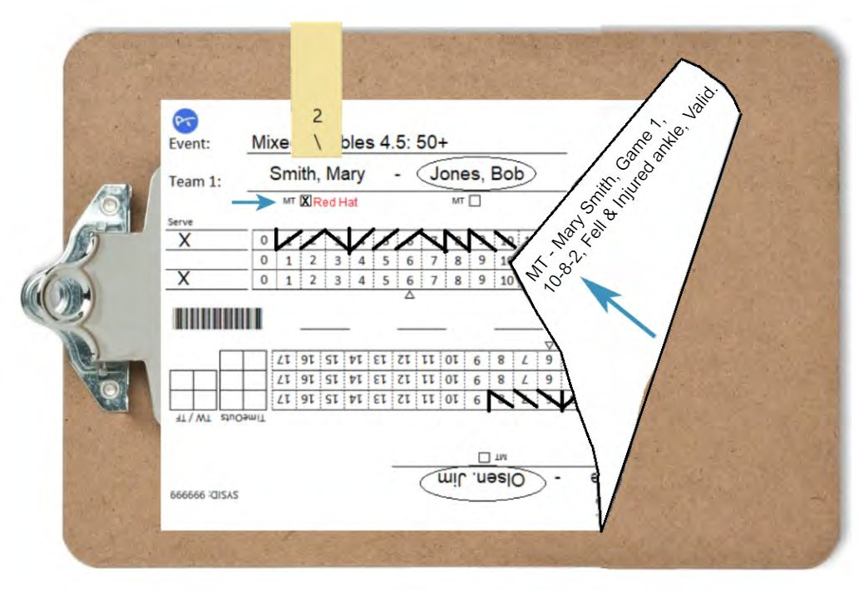

* 1. Tiempo muerto del árbitro [Regla 10.H.2]

Se puede utilizar un tiempo muerto del árbitro para abordar circunstancias atenuantes, como sangrado activo, una posible situación médica o cualquier sustancia extraña en la cancha. No hay límite de tiempo para el tiempo muerto del árbitro.

* + 1. Deje que se complete la jugada y luego levante la mano y anuncie “Tiempo muerto del árbitro”. [Regla 11.F]
    2. Pida un tiempo muerto al árbitro si ningún jugador pide un tiempo muerto. Anuncie el motivo del tiempo muerto y el resultado. NOTA: No se cobrará ningún tiempo muerto al jugador afectado.
    3. Si la situación involucra un posible problema médico con un jugador (por ejemplo, agotamiento por calor, jadeo excesivo, mareos), convoque al personal médico (o al Director del Torneo en ausencia de personal médico) para determinar si el jugador necesita tratamiento médico. [Regla 10.H.2.a]
       1. Permitir tratamiento médico según sea necesario y reanudar el juego si el jugador puede continuar.
       2. Si el jugador no puede reanudar el juego, se convocará un retiro del partido a favor del oponente. Además, informe al Director del Torneo de un jugador que se retira para que el formulario de Informe de Accidente o Incidente de USA Pickleball pueda completarse y archivarse adecuadamente. (Ver Sección 5.E.3.)
    4. Si la situación implica una hemorragia activa que puede controlarse sin asistencia médica (por ejemplo, un corte menor, una hemorragia nasal), no llame al personal médico. Permita que el jugador controle la sangre utilizando recursos personales.
    5. Si la situación involucra sangre, escombros, agua, fluidos u otras sustancias extrañas en la superficie de juego, busque ayuda según sea necesario y retire o limpie la sustancia. [Reglas 10.B.5.a, 10.H.2.c]
    6. Recoger la pelota si ésta no ha sido colocada en la cancha debajo de una de las paletas del jugador.
    7. No se requieren anotaciones en el acta para un tiempo muerto del árbitro.
    8. Cuando la situación se haya resuelto y sea seguro y apropiado reanudar el juego, dé una advertencia de 15 segundos, verifique la preparación del equipo de árbitros (si corresponde), luego anuncie “Tiempo de entrada” y anuncie el marcador.
  1. Retiro del partido [Regla 12.F]

Un equipo puede decidir retirarse de un partido debido a problemas médicos u otras circunstancias. Cuando un equipo se retira, se le otorgará el partido al oponente.Se registrará un puntaje ganador del partido a favor del oponente mostrando los puntajes reales de todos los juegos completados y de los juegos restantes que habrían sido necesarios para que el oponente ganara el partido. Si un juego estaba en curso, el equipo que se retira retendrá todos los puntos anotados y el oponente recibirá un puntaje ganador con al menos un margen de dos puntos. Se mostrará una puntuación de 0 para el equipo que se retira por cualquier partido que no haya comenzado..

* + 1. Finaliza un juego en curso otorgándole el partido al oponente. Asegúrese de registrar el resultado del último rally.
    2. Determina si el equipo se retira solo del partido actual. Si el equipo indica que también se retirará de todos los partidos restantes, informe a los jugadores que informen su retiro a la mesa del torneo. Si los jugadores no pueden informar ellos mismos a la mesa del torneo, informe su retiro cuando devuelva el acta.
    3. Termine de anotar el acta de la siguiente manera (Figura 15):
       1. Para cualquier juego en progreso,Encierre en un círculo o sombree ligeramente el puntaje real del equipo que se retira y el puntaje ganador para el formato de juego (por ejemplo, 11 para un juego de 11 puntos) para el equipo ganador. Incluya un margen de dos puntos sobre la puntuación del equipo que se retira si es 10 o más. Línea todos los puntos no marcados del equipo ganador excepto el punto ganador.
       2. Para cualquier juego que no se haya iniciado,Encierre en un círculo o sombree ligeramente el puntaje ganador para el formato de juego (por ejemplo, 11 para un juego de 11 puntos) para el equipo ganador y 0 para el equipo que se retira.
       3. Circule los nombres del equipo que no se retira. Escriba “GANADORES” en el círculo.
       4. Registre los puntajes de los juegos en el orden en que ocurrieron, con los puntajes del ganador del partido primero (por ejemplo, 2-11, 11-4, 11-0). Si hay líneas o un espacio en el centro de la hoja de puntuación, registre las puntuaciones allí. De lo contrario, registre los puntajes en la parte superior de la hoja de puntaje junto a los nombres de los ganadores.
       5. Escriba “RETIRO” debajo de las puntuaciones.

### Figura 15 – Documentación de un retiro de partido

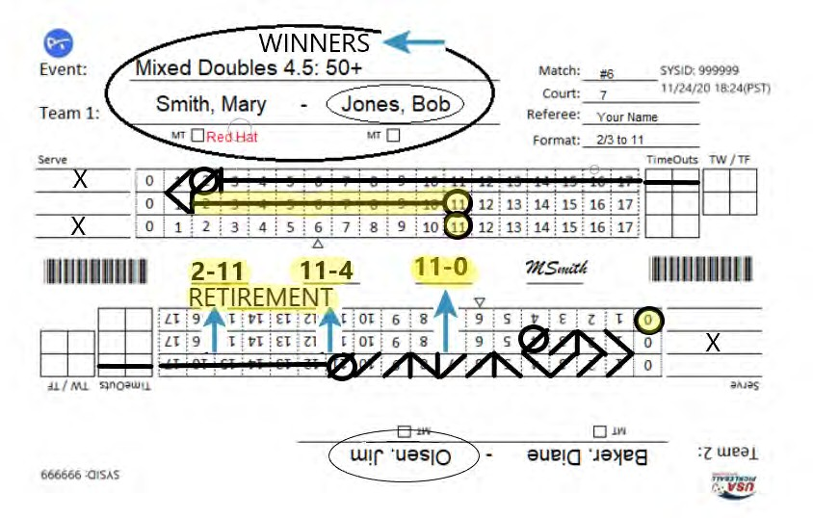

**El equipo 2 se retira con ventaja: 11-2, 4-1**

**Victoria registrada para el Equipo 1: 2-11, 11-4, 11-0**

* 1. Retiro del evento[Regla 12.G]

Antes de que se anuncie el resultado para iniciar un partido, un equipo puede solicitar ser retirado de todos próximos partidos en un evento [Regla 12.G.2]. Informe los puntajes de cada juego que se han jugado 0-0. [Regla 12.I] (Figura 16).

* + 1. Encierra en un círculo o sombrea ligeramente 0 como puntuación para ambos equipos.
    2. Circule los nombres del equipo que no se retira. Escribe “GANADORES” en el círculo..
    3. Registre los puntajes de todos los juegos en el orden en que ocurrieron (por ejemplo, 0-0, 0-0). Si hay líneas o un espacio en el centro de la hoja de puntuación, registre las puntuaciones allí. Si no, registre el puntuaciones en la parte superior del acta junto a los nombres de los ganadores.
    4. Escriba “RETIRO” debajo de las puntuaciones..

[El resto de esta página está intencionalmente en blanco]

### Figura 16 – Documentación de un retiro

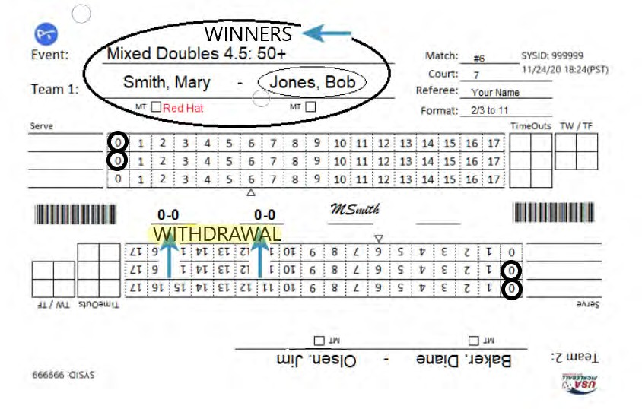

* 1. Tiempo de espera del equipo [Regla 10.D]

Se espera que los jugadores mantengan toda la ropa y el equipo en condiciones jugables. Si determina que es necesario un cambio o ajuste de ropa o equipo para una continuación justa y segura del juego, solicite un tiempo muerto para el equipo durante un tiempo razonable para corregir el problema.

* + 1. No es necesario anotar los tiempos muertos del equipo en el acta.
    2. No hay restricciones en la cantidad de tiempos de espera permitidos para el equipo.
    3. Las razones válidas para un tiempo fuera del equipo incluyen una pala rota, un cordón de zapato roto, pantalones cortos rotos, lentes de contacto desprendidos, etc.
    4. Cuando se haya solucionado la situación, reanude el juego dando una advertencia de 15 segundos, verificando la preparación del equipo de árbitros (si corresponde), seguido de anunciar "Tiempo de entrada" y anunciar el marcador.

## Parada del juego

Una vez que la pelota ha sido golpeada para realizar el saque, no detenga el juego a menos que reconozca:

* Falla
* Error del árbitro (incluidas posiciones incorrectas del jugador o secuencia del saque)
* Impedir
* Moción de servicio cuestionable
* Lanzamiento de pelota cuestionable para el servicio.
* Jugador que detiene el juego física o verbalmente.
  1. Para detener el juego, levante inmediatamente la mano y dé un paso adelante para anunciar la situación (p. ej., “Detener el juego”, “Falta”, “Bola encendida”).
  2. La mayoría de las interrupciones del juego se resuelven en cuestión de segundos y el juego se reanuda rápidamente preparando a los jugadores y marcando el marcador. (Los tiempos muertos de los árbitros están reservados para resolver situaciones prolongadas).
  3. Puede utilizar una advertencia de 15 segundos para evitar un posible retraso del juego en situaciones en las que los jugadores tardan en ponerse en posición.

### TABLA 2 – ACCIONES QUE PUEDEN INTERRUMPIR EL JUEGO

A continuación se resumen las acciones distintas de las faltas que pueden provocar la interrupción del juego.

Si la acción de un jugador ocurre dentro del límite de tiempo permitido mientras el balón está vivo (es decir, después de iniciar la decisión del marcador), detenga el juego para responder.

|  |  |  |
| --- | --- | --- |
| **Acción del jugador** | **Cuando se permite la acción** | **Regla** |
| Señal no lista | Antes del inicio de la llamada de puntuación | 4.C |
| obstaculizar la llamada | En el momento del suceso | 8.C |
| Solicitud de tiempo de espera | Antes de que el servidor golpee la bola para servir | 4.M.8, 4.N.2 |
| Confirmación de puntuación | Antes de que el servidor golpee la bola para servir | 4.B.8 |
| Solicitud correcta del servidor o del receptor |
| Solicitud de posición correcta del jugador |
| Solicitud de corrección de puntuación | Antes de que el receptor realice la devolución del servicio | 4.K |
| Apelación incorrecta al servidor, receptor o posición | Antes de que se complete el rally | 4.B.9.a |
| Apelación de llamada de línea | Antes de que el servidor golpee la bola para comenzar la siguiente jugada | 13.F.3 |
| Apelación de pelota dañada | Antes de que el servidor golpee la bola para comenzar la siguiente jugada | 11.E |

## Llamadas de juicio

* 1. Decidir cuándo cantar la partitura

Después de cada jugada, se espera que los jugadores se muevan a sus respectivas posiciones sin demora para comenzar el siguiente punto. Decir el marcador antes que todos los jugadores, especialmente el servidor y el receptor, para estar en posición requiere un juicio cuidadoso. Permita a los jugadores una cantidad de tiempo razonable para que su equipo esté listo para recibir o iniciar el servicio. Después de anunciar el marcador, el servidor tiene derecho a servir inmediatamente. [Regla 4.E] Cosas para recordar:

* + 1. Sea generoso al dar tiempo a los jugadores para que estén listos, siempre y cuando mantengan un ritmo continuo. [Regla 10.C]
    2. Permita que los jugadores se hidraten rápidamente y se sequen con una toalla entre jugadas o cuando haya una interrupción en el juego que no requiera su atención. [Regla 10.C]
    3. Permita tiempo suficiente al jugador que recupera la pelota después de una jugada para regresar a su posición antes de continuar el juego.
    4. Anuncie el marcador antes de que todos los jugadores estén en posición si:
       1. Los jugadores mantienen una conversación sin moverse hacia la posición.
       2. Los jugadores dedican demasiado tiempo a secarse o tomar una copa.
  1. Llamadas de línea

El estándar utilizado por los árbitros para realizar llamadas de línea es diferente del criterio que los jugadores deben utilizar al realizar llamadas de línea. Los árbitros no necesitan ver claramente un espacio entre la línea y la pelota cuando golpea el suelo para declarar una pelota “out”. Los árbitros deben tomar decisiones imparciales basándose en si ven que la pelota hizo contacto con la superficie de juego dentro o fuera de los límites de la cancha. [Reglas 6.A-6.C, 6.C.6]

* + 1. Realiza las siguientes llamadas de línea sin apelación por parte de un jugador:
       1. Fallas en los pies de servicio. (Ver Sección 5.A.12.)
       2. Saques cortos. (Ver Sección 5.A.14.)
       3. Infracciones NVZ. (Ver Sección 5.C.)
       4. La línea canta cuando la vista del juez de línea responsable está bloqueada, pero solo si vio claramente dónde aterrizó la pelota. Debes sondear a los otros jueces de línea si no puedes realizar la llamada de línea. (Ver Sección 8.G.3.)
    2. Debe esperar una apelación antes de pronunciarse sobre cualquier otra llamada de línea. [Regla 13.F]
       1. Los jugadores sólo pueden hacer una apelación por una decisión de línea o una decisión “en” bola en un tiro que es final del rally. [Reglas 6.C.3, 13.F.3] (Ver [Libro de casos oficial de árbitros](https://membership.usapickleball.org/members/content.php?content_id=37131371%23&org_id=PCKL), Caso 13-23.)
       2. Los jugadores deben presentar su apelación para una decisión de línea o una decisión de “entrar” al balón al final de una jugada antes de que el servidor golpee la pelota para comenzar la siguiente jugada. [Reglas 6.C.3; 13.F.3]
       3. No se requiere que los jugadores hagan una llamada de línea sobre una pelota antes de apelar al árbitro para que haga la llamada. [Regla 6.C.3] Sin embargo, los jugadores deben detener el juego inmediatamente para finalizar la jugada y hacer la apelación. NOTA: No es una apelación si un jugador pregunta si una bola que jugó estaba “dentro” o “fuera”. Una bola jugada se considera “dentro” ya que la jugada continuó. Puedes informar al jugador cómo viste la pelota, pero tu respuesta no cambia los resultados de la jugada tal como se jugó.
       4. **Responder a la pregunta formulada para realizar el recurso**antes de tomar su decisión, por ejemplo, "Árbitro, ¿lo vio?" Responda "Sí" o "No".
       5. Cuando un jugador apela una decisión de línea hecha por un jugador o un juez de línea, usted confirmará la decisión, anulará la decisión o dejará que la decisión se mantenga. No anule una decisión a menos que esté seguro de que la decisión del jugador o del juez de línea fue incorrecta.

1. **Siviste donde aterrizó la pelota**, anunciar: "La pelota estaba dentro". o “La pelota estaba fuera”.
2. **Si no viste donde está la pelotaaterrizado**, anunciar: "Por regla general, la decisión se mantiene".
   * + 1. En caso de apelación, cuando un jugador o un juez de línea no realice ninguna decisión, usted realizará la decisión.
3. **Siviste donde aterrizó la pelota**, anunciar: "La pelota estaba dentro". o “La pelota estaba fuera”.
4. **Si no viste dónde aterrizó la pelota y ningún jugador hizo ninguna llamada**, anunciar: "Por regla general, la pelota está dentro".
5. **Si no vio dónde aterrizó la pelota y un juez de línea no tomó ninguna decisión**, sondea a los otros jueces de línea para determinar si alguno de ellos puede tomar una decisión definitiva. Si es así, acepte su llamado y anuncie el fallo. Si no, anuncie una repetición.
   * + 1. Si se le pregunta por qué no puede realizar una llamada, dé una respuesta que indique que no vio la pelota con claridad o que su vista estaba bloqueada. No digas rutinariamente que estabas viendo la NVZ, especialmente cuando no hubo acción en la NVZ, ya que eso da la impresión de que no te estás concentrando en el resto del juego.

### No puede tomar una decisión precisa cuando la pelota aterrizó entre usted y la línea y le impidió ver si la pelota tocó la línea.

* + - 1. No hagas una decisión definitiva de “Fuera” si una pelota aterrizó en el lado opuesto de la cancha y no viste un espacio entre la pelota y la línea. La decisión está demasiado cerca para que puedas realizarla desde tu posición.
      2. Si anula una decisión de “entrada” como fuera de límites, el equipo que golpeó la pelota en cuestión pierde la jugada.
      3. Si anulas la decisión de “Fuera” de un jugador como “Entra”, el equipo que hizo la decisión de “Fuera” pierde la jugada. [Regla 6.C.11]
      4. Si anulas la decisión de “Out” de un juez de línea, repites la jugada debido al error del árbitro. a menos que el equipo favorecido por su fallo conceda la jugada. [Regla 13.E.5]
      5. Un jugador puede anular cualquier canto de línea para favorecer al oponente, ya sea que el canto haya sido realizado por ese jugador, por otro jugador o por un árbitro.La anulación del jugador para favorecer al oponente tiene prioridad sobre las decisiones del juez de línea y del árbitro.

### TABLA 3 – ACCIONES DE APELACIÓN DE LLAMADA DE LÍNEA

|  |  |  |
| --- | --- | --- |
| **Resultados de la apelación de llamada de línea de jugador** | **Sin jueces de línea** | **Con jueces de línea** |
| El árbitro hace la llamada | Se mantiene la llamada del árbitro | Se mantiene la llamada del árbitro |
| El árbitro no puede realizar la llamada. | La llamada del jugador se mantiene | La decisión del juez de línea se mantiene |
| El árbitro anula la llamada “In” | Se mantiene la llamada del árbitro | Se mantiene la llamada del árbitro |
| El árbitro anula la decisión de “fuera” | Falta contra el jugador | Repetición* |
| El jugador anula la llamada "entrada" | El oponente gana el rally | El oponente gana el rally |
| El jugador anula la llamada "Fuera" | El oponente gana el rally | Repetición* |
| No hay llamadas por parte de jugadores, árbitros o jueces de línea. | La bola está "dentro" | Repetición |

* NOTA: Se produce un error de arbitraje cuando la decisión de “Fuera” de un árbitro es anulada o anulada, lo que resulta en una repetición debido a que la jugada terminó prematuramente por la decisión de “fuera”.

Sin embargo, un equipo puede conceder la jugada a su oponente cuando de otro modo sería necesaria una repetición. requerido. [Reglas 13.E.4, 13.E.5]

* 1. obstaculiza [Reglas 3.A.16, 7.M, 8.C]

Cuando un objeto, persona u otro suceso interrumpe el juego o representa una amenaza para la continuación segura del juego (por ejemplo, una pelota perdida, una red temporal derribada por el viento), detenga el juego inmediatamente, anuncie el obstáculo (por ejemplo, "Detenga el juego, bola en”), y repetir la jugada después de despejar el

[Sección 5.G Situaciones clave e infracciones: Llamadas a emitir fallos–continuación'd.]

[Sección 5.G Situaciones clave e infracciones: Llamadas a emitir fallos–continuación'd.]

obstrucción. No importa dónde cae una bola en juego en el momento de la sanción de obstáculo; la pelota se declara muerta en el momento en que se canta el obstáculo, sea o no válido el obstáculo. No detenga el juego por una pelota perdida que ingresa a la cancha, a menos que lo considere una cuestión de seguridad.

Los jugadores pueden llamar a un obstáculo si están distraídos por una pelota, persona u otro objeto que ingresa al área de juego. Si no está de acuerdo con el canto de obstáculo de un jugador, sancione una falta contra el jugador infractor.

* 1. Bolas rotas, agrietadas, degradadas o blandas [Regla 11.E]

Es importante entender la diferencia entre las dos clasificaciones de pelotas: “roto y agrietado” y “degradado y blando”. Las bolas “rotas” y “agrietadas” tienen un descanso o hendiduras en la superficie de la bola que no sean los agujeros fabricados. Bolas “degradadas” incluyen pelotas “blandas”, así como pelotas que se tambalean, están deformadas, muy desgastadas, peludas o imperfecto de alguna manera que no sea tener una grieta o una división. A pesar de que se rompa una pelota, agrietado, degradado o blando, el juego continúa hasta completar la jugada.

* + 1. Entre jugadas y antes de que se golpee la pelota para realizar el servicio, cualquier jugador puede apelar una pelota. como rota, agrietada, degradada o blanda y solicite una bola de reemplazo. examina la pelota para determinar si está rota o agrietada y, de ser así, emitir una bola de reemplazo. Si ambos Los equipos acuerdan que una pelota está degradada o blanda y debe ser reemplazada, emiten un reemplazo. pelota. Cualquier jugador puede inspeccionar una bola de reemplazo. Sin embargo, el jugador que sacará a continuación puede seleccionar la bola si hay más de una para elegir. Vuelva a llamar la puntuación si la había llamado antes de la apelación.
    2. Sancionar falta contra un jugador que detiene el juego debido a una pelota sospechosa de estar rota, agrietada, degradada o blanda.
    3. Si determinas que una bola rota o agrietada afectó el resultado de la jugada, repite el juego. la manifestación. No hay repetición por una pelota blanda o degradada..
    4. Dar una amonestación verbal o una amonestación técnica, según las circunstancias, a un jugador que aplaste el balón sin permitir que sea examinado.
  1. Rebote doble o triple [Regla 7.E]

Detectar con precisión si la pelota ha rebotado demasiadas veces puede resultar complicado.

* + 1. Cuando vea claramente que una pelota rebota dos veces, o tres veces para un jugador en silla de ruedas, antes de ser devuelta al oponente, sancione una falta.
    2. Si no puede determinar definitivamente si la pelota rebotó más del número de veces permitido, permita que el juego continúe.
    3. Si algún jugador detiene el juego para presentar una apelación, usted puede preguntarle al presunto jugador infractor si ocurrió una infracción, dándole al jugador la oportunidad de hacer una decisión de honor contra sí mismo.
    4. Si el oponente detiene el juego para reclamar una infracción, sancione una falta si determina que no ocurrió ninguna infracción. [Regla 7.I]
  1. Pelota golpeando a un jugador [Regla 7.H]

Detectar con precisión si el balón tocó a un jugador, además de haber sido devuelto legalmente durante el juego, puede resultar difícil.

* + 1. Cuando vea claramente que una pelota toca a un jugador, o cualquier cosa que el jugador esté usando o llevando, sancione una falta. (Ver también [Libro de casos oficial de árbitros](https://membership.usapickleball.org/members/content.php?content_id=37131371%23&org_id=PCKL), Caso 2-22.)
    2. Si no puedes determinar definitivamente si el balón tocó a un jugador, deja que el juego continúe.
    3. Si algún jugador presenta una apelación, usted puede preguntarle al presunto jugador infractor si ocurrió una infracción, dándole al jugador la oportunidad de hacer una llamada de honor contra sí mismo.
    4. Si el oponente detiene el juego para reclamar una infracción, sancione una falta si determina que no ocurrió ninguna infracción. [Regla 7.I]
  1. Distracciones [Reglas 3.A.7, 11.J]

Los jugadores no pueden crear una distracción que interfiera con la concentración o la capacidad física de su oponente para golpear la pelota. Sancionar una falta inmediatamente a cualquier jugador por acciones o vocalizaciones mientras un oponente se prepara para golpear o está golpeando la pelota, como agitar los brazos o remar, pisotear o gritar inusualmente. Acciones y vocalizaciones similares que son comunes al juego realizadas por jugadores en otros momentos, como gruñidos mientras golpean la pelota y la comunicación rutinaria con el compañero, no son faltas. Si un jugador detiene el juego para reclamar una distracción, se sancionará una falta al jugador por detener el juego. [Regla 7.I]

## Problemas de aplicación de la ley con jugadores y espectadores

* 1. Fallos
     1. Llamar averías de forma inmediata, definitiva y audible. No des más detalles ni discutas con el jugador culpable.
     2. En ocasiones, las infracciones se producirán simultáneamente. Cuando ocurren infracciones simultáneas, llame a ambas infracciones. Si la penalización por las infracciones es la misma (por ejemplo, pérdida de la jugada), se aplicará sólo una penalización. Si las sanciones son diferentes para las infracciones (por ejemplo, falta técnica y pérdida de la jugada), evaluar todas las sanciones.
  2. Errores del árbitro

Los errores más comunes son marcar el marcador equivocado y sancionar una falta de pie NVZ en una pelota rebotada. Si comete un error, detenga el juego inmediatamente, anuncie “Corrección” y vuelva a jugar la jugada. Esto incluye si identifica incorrectamente el servidor correcto cuando un jugador le pregunta.

* 1. Llamadas cuestionadas

Cuando un jugador cuestiona una decisión y el problema no se resuelve rápidamente, solicite un tiempo muerto al árbitro y convoque a todos los jugadores a la red para discutir con calma una resolución.

* + 1. Ignora los comentarios de los espectadores. Los espectadores no son parte del partido y no se les debe permitir participar. [Regla 13.C.2.a]
    2. Consultar a los jueces de línea, si corresponde.
    3. Evite las repeticiones, si es posible. Si una situación no se aborda en una regla o en el Libro de casos y todos los jugadores aceptan una repetición, concédala. [Regla 13.F.2]
  1. Comentarios de entrenadores y espectadores [Regla 13.G.1.j]

Entrenar es instruir o dirigir a un jugador o equipo para que pueda obtener una ventaja o evitar violar las reglas (es decir, ganar una jugada o no cometer una falta). El entrenamiento por parte de personas que no son jugadores sólo está permitido durante los tiempos muertos.

* + 1. No permita que los espectadores entrenen gritando tácticas, haciendo llamadas de línea, dando señales no verbales o interfiriendo de otra manera con el partido mientras se juega. Controle a la multitud con educación, pero con firmeza. Si se sospecha que un espectador está entrenando a un jugador, haga un anuncio general a los espectadores de que el entrenamiento sólo está permitido durante los tiempos muertos. Antes de aplicar una penalización, debe estar seguro de que se está realizando un entrenamiento ilegal, de saber a qué equipo se dirige el entrenamiento y de que el entrenamiento no tiene como objetivo provocar una penalización contra un equipo en beneficio del otro. equipo. Realizar una advertencia verbal o técnica contra un jugador o equipo que usted pueda determinar que está siendo entrenado ilegalmente (consulte la Sección 6.B.2).
    2. Entrenamiento verbal: Ejemplos de comentarios de entrenamiento por parte de los espectadores:

|  |  |
| --- | --- |
| "Ve a la fila". | *"Por la mitad."* |
| *"Pida tiempo de espera".* | *"Tome su tiempo."* |
| *"Golpe a su revés".* | *"Juega el juego suave".* |

Ejemplos de comentarios que no son procesables y no constituyen coaching:

|  |  |
| --- | --- |
| "Gran tiro." | *"Sigue así."* |
| *"Vamos."* | *"Puedes hacerlo."* |

* + 1. Coaching no verbal: ejemplos de señales y gestos:hacer una señal de tiempo muerto “T”, un gesto de empujar hacia la red para indicar “mover hacia arriba”, o alguna otra señal preestablecida.
    2. Entrenamiento electrónico: El entrenamiento electrónico consiste en mensajes de texto, correos electrónicos u otras comunicaciones electrónicas recibidas por unreproductor a través de un reloj inteligente, dispositivo de escucha o cualquier otro aparato electrónico. Los jugadores tienen prohibido usar dispositivos de escucha (por ejemplo, auriculares, audífonos) que no sean audífonos. [Regla 11.P] Debes tener cuidado para no invadir la privacidad de ningún jugador. Sin embargo, si sospecha que se ha realizado entrenamiento electrónico, informe la situación después del partido al árbitro principal o al director del torneo.
  1. Entrenamiento por parte del árbitro

Es posible que un árbitro se involucre inadvertidamente en el entrenamiento haciendo comentarios a los jugadores en un esfuerzo por ser útil. Debes permanecer imparcial y no dar ninguna ventaja a ningún equipo. Usted puede hacer comentarios que se aplican por igual a ambos equipos para ayudar a controlar o facilitar el partido, incluyendo la emisión de advertencias verbales a ambos equipos. Puede explicar la naturaleza de un fallo al hacer una llamada (por ejemplo, "Pie defectuoso, pie izquierdo"), y puede responder a una pregunta de un jugador sobre un fallo, pero es mejor mantener cualquier explicación breve y objetiva para evitar invitar a una discusión. Evite ofrecer consejos sobre cómo evitar una futura infracción, ya que es entrenar.

* 1. Mantener a ambas partes igualmente informadas

Si entablas una conversación con un jugador con respecto a un desafío o para aclarar una regla o procedimiento, asegúrate de que el equipo contrario esté igualmente informado. Llame a un árbitro tiempo fuera, pasar a la cancha central, e invitar a un jugador del equipo contrario (o todos los jugadores) para unirse a usted para escuchar la conversación. Esto demuestra justicia y evita que un equipo perciba que el oponente está ganando una ventaja. Si comienza a desarrollarse una discusión intensa, córtenla, envíen a todas las partes a sus posiciones de juego y reanuden el juego. Anunciar una advertencia de 15 segundos para indicar que vas a llamar a la puntuación puede ser una manera efectiva de terminar la discusión.

* 1. Obtener asistencia

Puede solicitar la ayuda del árbitro principal o del director del torneo en cualquier momento. Los jugadores también tienen derecho a solicitar una decisión del Director del Torneo. Respete dicha solicitud solicitando un tiempo muerto al árbitro y convocando al director del torneo o al árbitro principal. [Regla 13.A.1] Mientras espera la llegada del Director del Torneo o Árbitro Principal, responda cualquier pregunta que le haga un jugador. Esto puede resultar en que el jugador rescinda la solicitud.

* + 1. Si se brinda asistencia a pedido de un jugador y se considera que su decisión es correcta, cargue un tiempo muerto al jugador desafiante y emita una advertencia técnica. Si no hay tiempos muertos disponibles, sancione al jugador con una falta técnica (ver Sección 6.B.2). [Reglas 13.G.1.g. 13.G.2.d, 13.J]
    2. Si su decisión es incorrecta, invierta la decisión y, si corresponde, repita la jugada.

# Sección 6: Comportamiento del jugador y soluciones

## Tratar con jugadores rebeldes

Habrá raras ocasiones en las que un jugador se enoje durante un partido. Puede ser provocado por una acción tuya, del oponente o de un espectador. Independientemente de la causa, estas situaciones deben abordarse de forma inmediata y profesional.

El desafío de prevenir la escalada del conflicto requiere caminar sobre la delgada línea entre prevenir los problemas antes de que ocurran y entrenar a los jugadores. En raras ocasiones, cuando sienta la necesidad de resolver un problema con un jugador de una vez por todas, tenga cuidado de evitar acciones y palabras que puedan interpretarse como entrenamiento o llamar la atención innecesariamente hacia usted.

Recuerda, es tu trabajo controlar el partido y mantener la paz en la cancha. No eres un dictador, pero tienes la autoridad y la responsabilidad de aplicar las reglas de manera justa y profesional.

* 1. Lo más importante es mantener una conducta tranquila y una mente abierta.
  2. Solicite un tiempo muerto al árbitro y convoque a todos los jugadores al centro de la cancha, lejos de los espectadores, y discuta con calma la fuente de la irritación.
  3. Evite la discusión.
  4. Tómese el tiempo para comprender la queja; puede ser un simple malentendido.
  5. Si el problema es una regla o la interpretación de una regla, convoque al árbitro principal o al director del torneo para obtener una aclaración.
  6. Si un jugador se vuelve verbalmente abusivo, emita una advertencia técnica. Si la conducta continúa o se intensifica, emitir otra advertencia técnica, que luego resultará en la pérdida de un punto o en un punto otorgado al oponente, una pérdida de juego o una pérdida de partido dependiendo de las sanciones anteriores que se hayan aplicado contra el equipo. (Ver Figura 22).
  7. Si un jugador amenaza a usted, a un jugador o a un espectador, se sancionará con una falta técnica.
  8. Si la conducta de un jugador resulta perjudicial para el torneo, informe al Director del Torneo, quien puede expulsar o expulsar a un jugador del torneo. [Reglas 13.A.4, 13.M]

## Sanciones por comportamiento inapropiado del jugador

Para abordar la conducta inapropiada de los jugadores se utiliza un sistema progresivo de sanciones, que varían en severidad desde la advertencia técnica hasta la expulsión. Además, se podrá emitir una advertencia verbal, que no es una advertencia punitiva, a cada equipo durante un partido como medida preventiva contra un comportamiento que parezca encaminarse hacia un nivel punitivo. Las advertencias técnicas y las faltas técnicas se acumulan durante un partido y dan lugar a una sanción más severa por cada infracción sucesiva hasta que se pierde el juego o el partido.

[El resto de esta página está intencionalmente en blanco]

### TABLA 4 – SISTEMA DE PENALIZACIÓN

|  |  |  |
| --- | --- | --- |
| **Nivel** | **Multa** | **Expedido por** |
| 0 | Advertencia verbal | Árbitro |
| 1 | Aviso Técnico | Árbitro |
| 2 | Falta técnica | Árbitro |
| 3 | Pérdida del juego | Árbitro |
| 4 | Perdida del partido | Árbitro o Director del Torneo |
| 5 | Expulsión | Solo director del torneo |
| 6 | Expulsión | Solo director del torneo |

NOTA: Se proporciona una tabla que resume las acciones asociadas con las sanciones enapéndice B.

Los árbitros están facultados y se espera que emitan advertencias verbales, advertencias técnicas y faltas técnicas para abordar la conducta antideportiva. Tenga cuidado de no intervenir en una partida penalizando a los jugadores por acciones que no están prohibidas por las reglas (por ejemplo, preguntar con frecuencia la posición correcta o usar una regla a su favor).

Se podrán sancionar advertencias y faltas desde el momento en que los jugadores llegan a la cancha para un partido hasta la finalización del mismo. No detener el juego para evaluar una advertencia o falta; espere hasta que se complete la jugada y solicite un tiempo muerto al árbitro, si es necesario, para abordar la infracción. Informar las infracciones observadas después de la finalización del partido al Director del Torneo.

**NOTA:**En el Apéndice B se proporciona una tabla que resume las acciones asociadas con las sanciones. Para las infracciones que tienen más de un nivel de penalización, si no está seguro de qué nivel aplicar, sea más precavido y utilice la menor de las opciones disponibles.

**NOTA:**En el juego de dobles, las advertencias técnicas y las faltas técnicas se imponen a un equipo, no a un jugador individual.

**NOTA:**Las advertencias verbales, las advertencias técnicas y las faltas técnicas no resultan en una pérdida del servicio.

* 1. Advertencias verbales [Reglas 13.G, 13.G.1]

Emitir una advertencia verbal para evitar que un comportamiento inapropiado escale a un estado más problemático que justifique una advertencia técnica o una falta técnica. Cualquier situación que pueda dar lugar a una advertencia técnica podrá ser tratada por el árbitro como una advertencia verbal como primera advertencia. Se podrá emitir una advertencia verbal a cada equipo durante un partido. NOTA: Si se ha emitido una advertencia técnica o una falta técnica, se puede emitir posteriormente una advertencia verbal, si está disponible, por cualquier infracción menor.

* + 1. Deje que se complete la jugada, si corresponde, y luego informe a los jugadores que está emitiendo una advertencia verbal. Puedes reunir rápidamente a todos los jugadores en la red si es necesaria una breve explicación.
    2. Documente una advertencia verbal en el acta marcando “VW” debajo del área “TW/TF” del acta para el equipo infractor. No gire el portapapeles (Figura 17). Escriba los detalles de la advertencia verbal en el reverso del acta como se hace para las advertencias técnicas y las faltas técnicas (ver Sección 6.B.2.b y Figura 19).
    3. Si una primera incidencia de una infracción es lo suficientemente atroz a su juicio como para justificar una sanción más severa, emita una advertencia técnica o una falta técnica según lo considere apropiado.
    4. Continúe el juego anunciando una advertencia de 15 segundos. Pida el “Tiempo de entrada” y anuncie el marcador cuando los jugadores estén o deban estar listos para jugar.

### Figura 17 – Documentación de una advertencia verbal

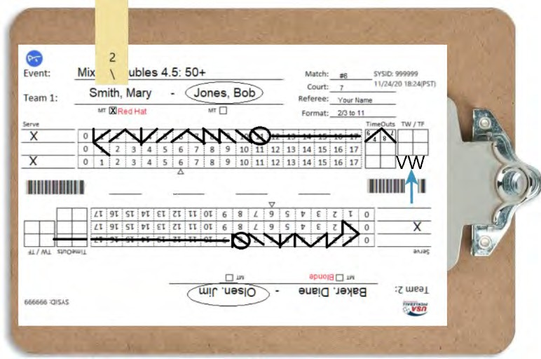

* 1. Advertencias técnicas y faltas técnicas [Regla 13.G]

La evaluación de una advertencia técnica es el medio normal utilizado para abordar una conducta antideportiva de naturaleza relativamente menor. Sin embargo, se debe sancionar una falta técnica (equivalente a dos advertencias técnicas) si el comportamiento de un jugador es extremo y justifica una sanción más severa. La evaluación de una falta técnica, o dos advertencias técnicas consecutivas, resulta en la deducción de un punto del puntaje del equipo infractor, a menos que el puntaje del lado infractor sea cero, en cuyo caso se otorga un punto al lado no infractor. NOTA: Las casillas "TW/TF" se aplican a todo el partido, no a juegos específicos.

* + 1. Permita que se complete la jugada, si corresponde, y luego evalúe una advertencia técnica o falta técnica anunciando la infracción (por ejemplo, “Advertencia técnica por uso de malas palabras”). Puedes reunir rápidamente a todos los jugadores en la red si es necesaria una breve explicación.
    2. Escriba "TW" o "TF" (según corresponda) en una de las casillas "TW/TF" para el equipo infractor (Figura 18). No gire el portapapeles si la anotación es para el lado receptor; hacer la anotación en el lado derecho hacia arriba al lado de los cuadros de tiempo de espera invertidos del receptor. En el reverso de la hoja de puntuación, escriba “TF” o “TW” (según corresponda), el nombre del jugador, número de juego, puntuación y detalles de la advertencia o falta. Para evitar tener que retirar la hoja de puntuación y el clip del sacador del portapapeles, escriba los detalles en el extremo suelto de la hoja de puntuación (Figura 19). OPCIÓN: Para evitar un retraso prolongado en la reanudación del juego, puedes anotar los detalles en el reverso del acta durante el siguiente tiempo muerto o al final del juego.

### Figura 18 – Documentación de una advertencia técnica (frente)

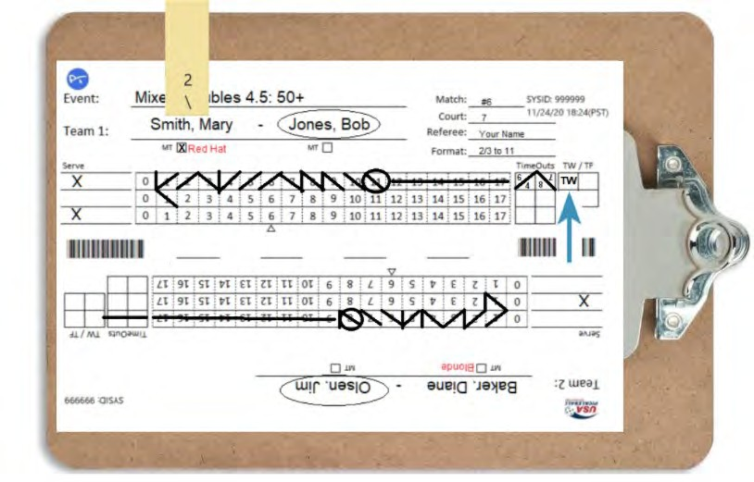

[El resto de esta página está intencionalmente en blanco]

### Figura 19 – Documentación de una advertencia técnica (atrás)

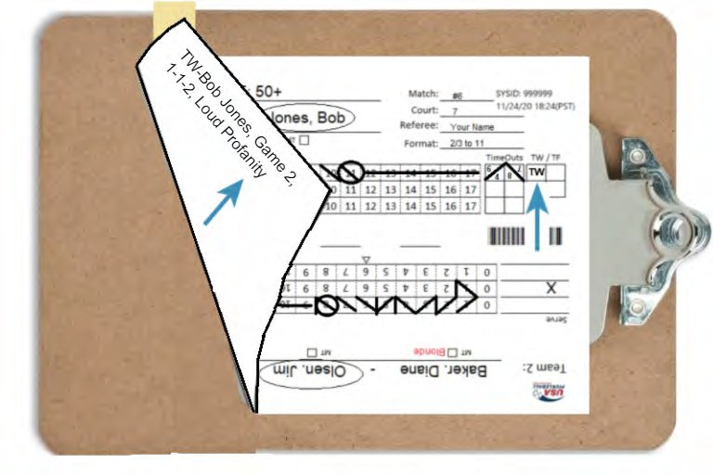

* + 1. Para documentar el ajuste de puntos cuando la puntuación del equipo infractor es de uno o más puntos:
       1. Borre el último punto marcado y cualquier marca posterior del puntaje del equipo infractor. Si el punto borrado va seguido de una marca de salida, coloque una marca de salida en su nueva puntuación (inferior) si la nueva puntuación aún no tiene una.
       2. Escriba “TF” en el cuadro con la nueva puntuación (inferior) (Figura 20).
       3. Cuando el equipo anote su siguiente punto, marque la línea diagonal apropiada en el cuadro de puntuación del punto que se borró (Figura 21).

[El resto de esta página está intencionalmente en blanco]

[Sección 6.B Comportamiento del jugador y soluciones: Sanciones–continuación'd.]

[Sección 5.H Situaciones clave e infracciones: comportamiento del jugador–continuación'd.]

### Figura 20 – Deducción de un punto por una falta técnica

Esta hoja de puntuación muestra la deducción (borrado) de un punto de las puntuaciones de los equipos que sirven y reciben después de que cada uno de ellos recibió una falta técnica.

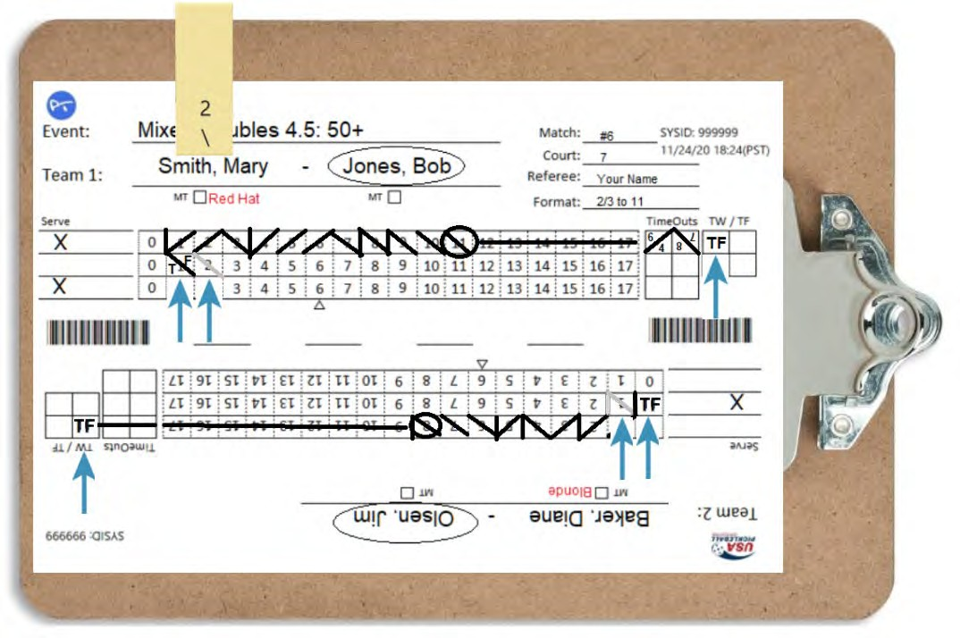

### Figura 21 – Marcación de un punto obtenido después de una evaluación de falta técnica

Esta hoja de puntuación muestra el registro de un punto para el equipo que saca después de una evaluación de falta técnica.

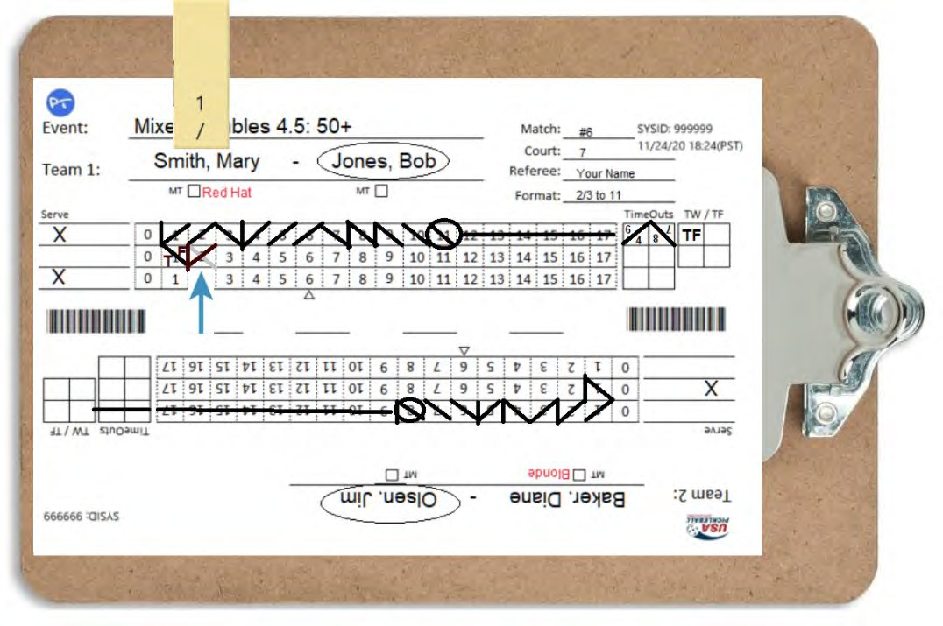

* + 1. Para documentar el ajuste de puntos cuando la puntuación del equipo infractor es cero, agregue un punto a la puntuación del equipo no infractor marcando "TF" en el cuadro de puntuación correspondiente.
       1. Si la falta técnica la comete el equipo receptor, marque “TF” del lado derecho hacia arriba en la casilla de puntuación correspondiente del equipo que realiza el saque (Figura 22).
       2. Si la falta técnica es cometida por el equipo que saca, marque "TF" del lado derecho hacia arriba en la casilla de puntuación correspondiente del equipo receptor (que estará al revés) seguido de una marca de lado afuera.
    2. Informe al equipo cuyo puntaje se ha ajustado que se ha deducido o agregado un punto (por ejemplo, “Su puntaje ahora es …”). Si es necesario, corrija las posiciones de los jugadores y la secuencia de los servidores antes de anunciar el marcador para la siguiente jugada. Asegúrese de que el otro equipo esté al tanto del ajuste de puntuación de su oponente.
    3. Continúe el juego anunciando una advertencia de 15 segundos. Pida el “Tiempo de entrada” y anuncie el puntaje cuando los jugadores estén o deban estar listos para jugar.

### Figura 22 – Sumar un punto por una falta técnica (delante y detrás)

Este acta muestra la concesión de un punto al oponente por una falta técnica (resultante de dos advertencias técnicas) cuando el equipo infractor no tiene puntos.

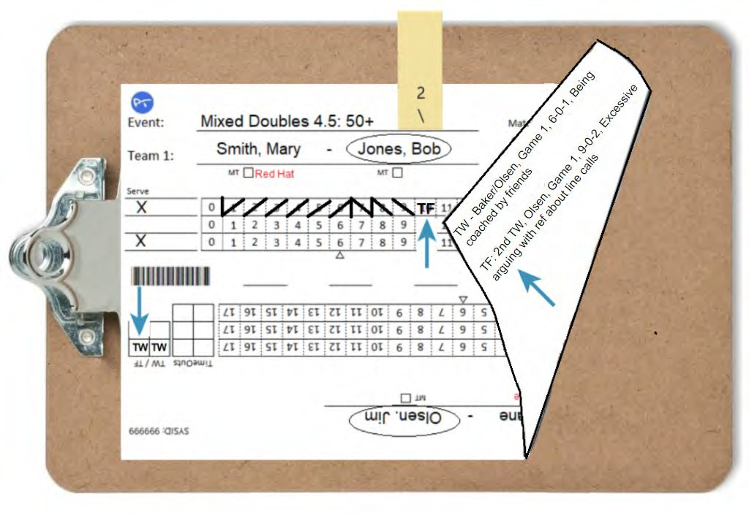

* 1. Pérdida del juego [Regla 13.H]

Se impone una pérdida de juego cuando un equipo acumula tres advertencias técnicas o una combinación de una advertencia técnica y una falta técnica durante un partido (ver Apéndice B).

También se impone una pérdida de juego cuando un jugador llega más de 10 minutos tarde a un partido de varios juegos. (La suspensión del partido ocurre a los 15 minutos). NOTA: Una suspensión del juego que se impone por presentarse tarde no contribuye a la suspensión del partido.

* + 1. Si la evaluación de una advertencia técnica o una falta técnica provocó la pérdida del juego, siga el procedimiento en 6.B.2.b para anotar la advertencia técnica o la falta técnica. Sin embargo, no haga un ajuste de puntos en el puntaje por una falta técnica ya que el puntaje se registrará como X-0 (donde X es el puntaje ganador para el formato de juego).
    2. Documente la pérdida de un juego en el acta escribiendo “GF” en el espacio al lado de “0” para el juego en el que ocurre la infracción para el equipo infractor (Figura 23). Si la pérdida del juego se debe a tardanzas, escriba también la hora de la pérdida (Figura 23). Se recomienda que consulte con el árbitro principal o el director del torneo antes de declarar el juego perdido al oponente para determinar si hay alguna circunstancia que usted no conozca y que anule la pérdida.
    3. Finaliza un juego en curso.
    4. Termine de anotar el acta de la siguiente manera:
       1. Circule o sombree ligeramente el puntaje ganador del equipo no infractor.
       2. Encierre en un círculo o sombree ligeramente el cero como puntuación y alinee todos los puntos obtenidos por el equipo infractor.
       3. Alinee todos los puntos no utilizados y las casillas de tiempo muerto no utilizadas del juego perdido.

### Figura 23 – Documentación de una pérdida de juego

Este acta muestra la documentación de una pérdida del Juego 1 contra el equipo receptor por una falta técnica que siguió a una advertencia técnica.

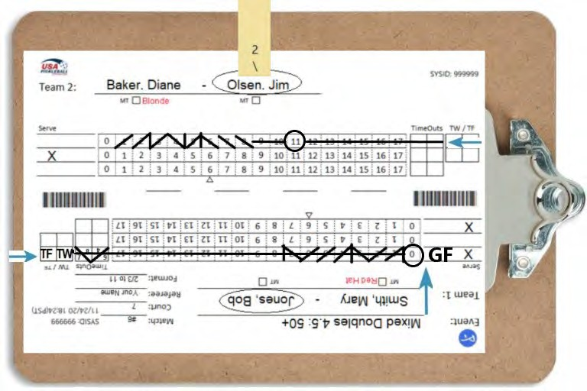

* 1. Perdida del partido [Regla 13.I]

Se impone una pérdida de partido contra un equipo cuando:

* Una segunda falta técnica se sanciona después de que se sancionara una falta técnica anterior (ajuste de puntos) contra el equipo durante un partido, o
* Una advertencia técnica o una falta técnica se sanciona después de que un equipo haya perdido un partido del partido.

**NOTA:** Una suspensión del juego que se impone por presentarse tarde no contribuye a la suspensión del partido.

También se impone la pérdida del partido cuando un jugador:

* Llega con más de 10 minutos de retraso al inicio de un partido de un solo partido.
* Llega con más de 15 minutos de retraso al inicio de un partido de varios juegos.
* Se niega a usar la identificación del servidor inicial, o
* Se descubre jugando con una pala que no está aprobada por USA Pickleball o que tiene alteraciones ilegales.
  + 1. Si la evaluación de una advertencia técnica o una falta técnica provocó la pérdida del partido, siga el procedimiento en 6.B.2.b para anotar la advertencia técnica o la falta técnica. Sin embargo, no haga un ajuste de puntos en el puntaje por una falta técnica ya que el puntaje se registrará como X-0 (donde X es el puntaje ganador para el formato de juego).
    2. Documente la pérdida de un partido en el acta escribiendo “MF” en el espacio junto a “0” para el juego en el que ocurre la infracción para el equipo infractor (Figura 23). Si la pérdida del partido se debe a tardanzas, escriba también la hora del juego y la pérdida del partido (Figura 25). NOTA: Se recomienda consultar con el árbitro principal o el director del torneo antes de declarar perdido el partido al oponente para determinar si hay alguna circunstancia de la que no tenga conocimiento que anule la pérdida.
    3. Finalice un juego en curso otorgando el partido al equipo no infractor.
    4. Termine de anotar el acta de la siguiente manera (Figuras 23 y 24):
       1. Circule o sombree ligeramente el puntaje ganador del equipo no infractor.
       2. Encierre en un círculo o sombree ligeramente el cero como puntuación y alinee todos los puntos obtenidos por el equipo infractor.
       3. Alinee todos los puntos no utilizados y las casillas de tiempo muerto no utilizados para todos los juegos iniciados.
       4. Encierra en un círculo los nombres del equipo no infractor y escribe “GANADORES” en el círculo.
       5. Registre los puntajes de los juegos en el orden en que ocurrieron, con los puntajes del ganador del partido primero (por ejemplo, 11-0, 11-0). Si hay líneas o un espacio en el centro de la hoja de puntuación, registre las puntuaciones allí. De lo contrario, registre los puntajes en la parte superior de la hoja de puntaje junto a los nombres de los ganadores.
       6. Escriba "PERDIDO" debajo de las puntuaciones.

[El resto de esta página está intencionalmente en blanco]

### Figura 24 – Documentación de una pérdida de partido debido a sanciones

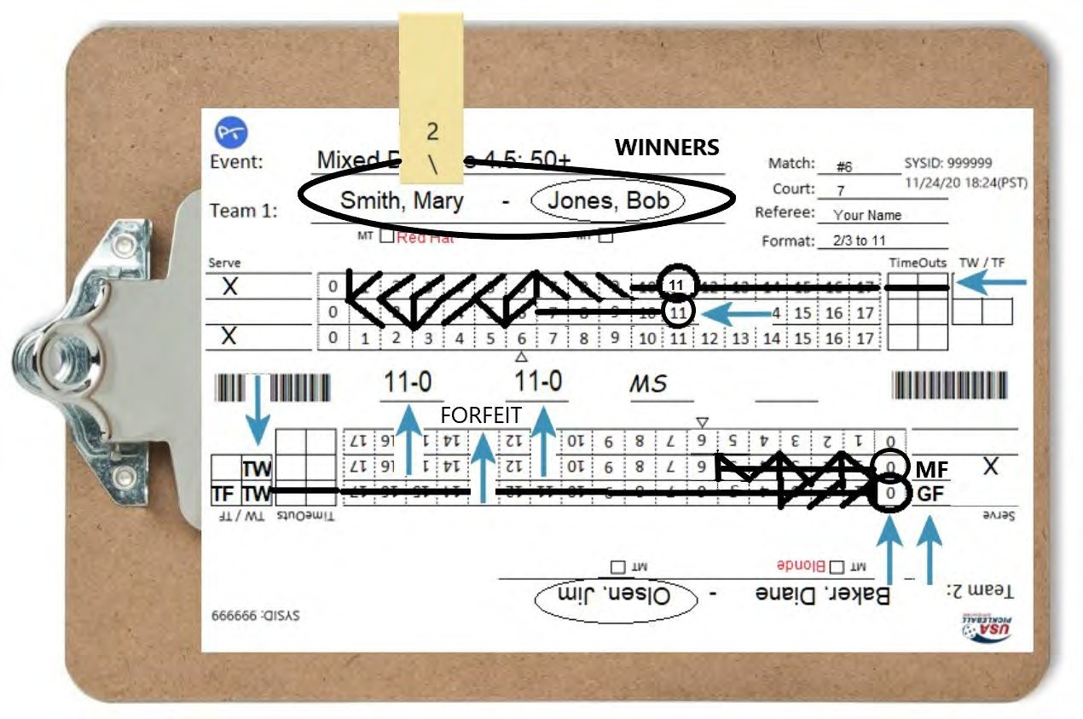

### Figura 25 – Documentación de una pérdida de partido debido a la ausencia de un jugador

[Sección 6.B Comportamiento del jugador y soluciones: Sanciones–continuación'd.]

* 1. Eyección y Expulsión [Regla 13.M]

Si observa alguna conducta atroz por parte de un jugador que considere digno de expulsión o expulsión, notifique inmediatamente al Director del Torneo. Si el jugador es expulsado o expulsado durante un partido:

* + 1. Siga el procedimiento de pérdida del partido (consulte la Sección 6.B.4) para finalizar el partido y conceder el partido al equipo no infractor.
    2. Escriba “PERDIDO - EXPULSIÓN” o “PERDIDO- EXPULSIÓN”, según corresponda, debajo de las puntuaciones e indique qué jugador fue expulsado o expulsado.

# Sección 7: Opción de árbitro doble

Hay una opción de arbitraje disponible para torneos que emplea dos árbitros seleccionados por el director del torneo o el árbitro principal, uno como árbitro principal y el otro como segundo árbitro (o de apoyo) para ayudar al árbitro principal. Un árbitro debe tener experiencia como segundo árbitro antes de desempeñarse como árbitro principal. El trabajo en equipo entre los dos árbitros es esencial para el éxito del sistema de árbitro dual. Esta opción de arbitraje se puede utilizar, con o sin jueces de línea, para arbitrar partidos designados por el Director del Torneo.

## Objetivos

Los objetivos del sistema de árbitro dual son:

* 1. Aumentar la precisión de las llamadas que involucran a NVZ y a los jugadores que cruzan el plano de la red.
  2. Apoyar al árbitro principal en el arbitraje de todos los aspectos del partido.
  3. Asegurar la precisión de las decisiones de los árbitros.

## Responsabilidades del árbitro principal

El uso de la opción de árbitro dual no altera ninguna de las responsabilidades del árbitro principal al arbitrar y gestionar el partido. Sin embargo, durante el servicio, el enfoque principal del árbitro principal será que el servidor cumpla con los elementos de movimiento del servicio y la liberación adecuada de la pelota. El árbitro principal tomará todas las decisiones finales relativas a la resolución de desacuerdos y la evaluación de sanciones. El árbitro principal también comprobará que el segundo árbitro esté preparado antes de reanudar el juego después de una interrupción prolongada.

## Responsabilidades del segundo árbitro

La responsabilidad principal del segundo árbitro es ayudar al árbitro principal a sancionar faltas por violaciones de la zona de no volea y del plano de la red que ocurren en ambos lados de la red. El segundo árbitro ayudará al árbitro principal a observar todas las actividades de los demás jugadores dentro y alrededor de la cancha durante el partido y específicamente durante los tiempos de pelota muerta. Durante el saque, el segundo árbitro se concentrará en la ubicación de los pies o las ruedas traseras del sacador. El Segundo Árbitro inspeccionará las paletas de los jugadores y también mantendrá el control del balón entre juegos y/o realizará un seguimiento del balón durante otros tiempos muertos.

* 1. llamadas
     1. El Segundo Árbitro señalará inmediatamente cualquiera de las siguientes situaciones cuando se observe:
        1. Fallas NVZ
        2. Plano de las fallas netas.
        3. Fallas en el pie de servicio
        4. saques cortos
        5. Problemas de seguridad del jugador
        6. Rebotes dobles (o rebotes triples para jugadores en silla de ruedas)
        7. Jugador golpeado por la pelota
        8. acarreos de pelota
     2. El Segundo Árbitro señalará otras infracciones, en particular cualquiera de las siguientes, levantando la mano después de la jugada:
        1. Jugadores fuera de posición
        2. Servidor o receptor incorrecto
        3. Paleta lanzada por el jugador
        4. Pelota dañada deliberadamente por el jugador
        5. Comportamiento antideportivo
        6. Violaciones de movimiento de servicio
        7. Servidor aplicando efecto a la pelota
        8. Entrenamiento por parte de un espectador fuera de los tiempos muertos.
  2. Posicionamiento

El segundo árbitro se ubicará en el extremo opuesto de la red del árbitro principal. Es posible que el segundo árbitro tenga que ajustar su posición para acomodar el equipo de video, los espectadores, etc. El segundo árbitro se unirá al árbitro principal en el centro de la cancha durante los tiempos muertos y entre juegos.

* 1. Llevar la puntuación

El Segundo Árbitro no llevará un acta.

## Apelaciones

Todas las apelaciones de los jugadores se dirigirán al árbitro principal. Si el árbitro principal no vio claramente la acción apelada y no puede tomar una decisión decisiva, el árbitro principal solicitará la opinión del segundo árbitro. Si el Segundo Árbitro puede tomar una decisión decisiva, la decisión del Segundo Árbitro se mantendrá.

## Llamadas conflictivas y desacuerdos

En situaciones en las que hay sanciones simultáneas o contradictorias (por ejemplo, el árbitro principal sanciona una falta a un equipo al mismo tiempo que el segundo árbitro sanciona una falta al equipo contrario), o en situaciones en las que el segundo árbitro sanciona una falta con la cual Si el árbitro principal no está de acuerdo, pedirá un tiempo muerto y ambos árbitros se reunirán en el centro de la red para discutir una solución. El árbitro principal tomará la decisión final sobre el resultado y notificará a todos los jugadores sobre la resolución. NOTA: Se espera que las situaciones en las que el árbitro principal invalide al segundo árbitro sean extremadamente raras y solo ocurran si el árbitro principal está absolutamente seguro de que el segundo árbitro cometió un error, en cuyo caso la jugada debe repetirse.

## Sesiones informativas previas al partido

* 1. Árbitros

Antes de la sesión informativa previa al partido con los jugadores, el árbitro principal informará al segundo árbitro sobre las expectativas sobre cómo trabajarán juntos como equipo. El árbitro principal debe observar esta sesión informativa para asegurarse de que ambos árbitros (que quizás nunca hayan trabajado juntos) comprendan sus respectivas responsabilidades y su obligación de hacer cada decisión correcta y defender la reputación profesional de cada uno y de la comunidad de árbitros en su conjunto.

* 1. Jugadores

El segundo árbitro asistirá a la sesión informativa previa al partido con los jugadores donde el árbitro principal revisará los procedimientos del árbitro dual. El árbitro principal explicará el papel del segundo árbitro y advertirá que los jugadores deben dirigir todas las preguntas y apelaciones al árbitro principal. El Segundo Árbitro inspeccionará las palas de los jugadores.

# Sección 8: Partidos con jueces de línea

Los jueces de línea se utilizan generalmente para partidos por la medalla de oro y, a veces, para partidos por la medalla de bronce. Son una parte integral del equipo de árbitros y su competencia es fundamental para el buen funcionamiento de un partido. Su responsabilidad principal es llamar a las líneas asignadas, lo que fomenta llamadas de línea más precisas y un juego limpio. Esto libera a los jugadores de la responsabilidad de marcar la línea, excepto en la línea de servicio central. [Reglas 13.D.3, 13.E]

Esta sección establece la estandarización y coherencia en la forma en que los jueces de línea desempeñan sus funciones en la cancha. Presenta las mejores prácticas de la Asociación de Pickleball de EE. UU. para juzgar la línea y las responsabilidades de los árbitros que trabajan con los jueces de línea. El conocimiento de las mejores prácticas y procedimientos de evaluación de líneas se puede probar tomando las[*Prueba de juez de línea de Pickleball de EE. UU.*.](https://usapickleball.org/play/rules-tests/line-judge-test/)La formación de jueces de línea se incluye como parte del plan de estudios de formación de árbitros.

## Responsabilidades del árbitro

* 1. El árbitro es responsable de todos los aspectos de un partido, incluidas las decisiones tomadas durante el mismo. Como tal, el árbitro es responsable de los jueces de línea, sus acciones y su papel en el partido.
  2. El árbitro informará a los jueces de línea antes del inicio del partido. (Ver Sección 8.E.)
  3. El árbitro verificará la preparación del equipo arbitral antes de comenzar el juego al comienzo de cada juego y después de cada interrupción prolongada del juego (por ejemplo, tiempo muerto, cambio de final, advertencia técnica, falta técnica) preguntando “¿Están listos los jueces de línea?” y recibir una respuesta audible o visual de cada uno.
  4. El árbitro no permitirá que los jugadores o espectadores se enfrenten o interactúen de otro modo con los jueces de línea.
  5. Si los jueces de línea no hacen sus llamadas en voz alta, clara e inmediata (tanto verbal como visualmente), el árbitro pedirá un “tiempo muerto del árbitro” y recordará a los jueces de línea los procedimientos adecuados.
  6. El árbitro tiene la autoridad y responsabilidad de reemplazar a cualquier juez de línea que no se desempeñe según los estándares.
  7. Si todos los jugadores están de acuerdo y solicitan el reemplazo de un juez de línea, el árbitro organizará un reemplazo o convocará al Director del Torneo para tomar la decisión final. [Regla 13.K]

## Responsabilidades de los jueces de línea y código de conducta

Los jueces de línea deben poseer ciertas características y habilidades. Deben tener un buen conocimiento del pickleball y las reglas generales. Deben poder trabajar bajo presión para tomar decisiones en fracciones de segundo, a veces en momentos cruciales de partidos clave. Deben poder concentrarse durante largos períodos de tiempo. Al igual que los árbitros, los jueces de línea deben cumplir con un código de conducta. Es importante que ellos:

* 1. Haga todas las llamadas de manera imparcial, justa y consistente.
  2. Utilice una conducta profesional y agradable.
     1. Tratar con respeto a los jugadores, árbitros, otros jueces de línea y espectadores.
     2. Evite el exceso de amistad con los jugadores y espectadores mientras esté en la cancha.
     3. Evite comentarios y reacciones emocionales, ya sean positivas o negativas, con respecto al juego de cualquiera de los lados.
  3. Dedica toda tu atención al partido.
  4. No conversar con otras personas durante el partido.
  5. Asegúrese de que sus dispositivos electrónicos personales estén en modo silencioso o apagados.
  6. No usar auriculares ni llevar ningún dispositivo que pueda distraerlos o dar la apariencia de distraerlos del partido.
  7. Excusarse de la línea para juzgar el partido de un familiar, un amigo cercano o un compañero de dobles.

## Opciones del equipo de jueces de línea

* 1. El Director del Torneo determina el número de jueces de línea para cada partido.
     1. Jueces de seis líneas:Un juez de línea para cada línea de fondo y la mitad de cada línea lateral. (Recomendado para torneos importantes y torneos con premios en metálico).
     2. Jueces de cuatro líneas: Un juez de línea para cada línea de fondo y cada línea lateral completa.
     3. Jueces de dos líneas:Un juez de línea para cada línea de fondo. (El árbitro y un árbitro de apoyo marcan la línea lateral opuesta a su lado, aunque puede haber ocasiones en las que tengan mejor vista de una pelota que aterriza en la línea lateral más cercana a ellos. Esta es la técnica menos precisa).
  2. Los directores de torneo disponen de una opción de juez de línea pasiva que permite a los jugadores tomar sus propias decisiones en la línea.
     1. Los jueces de línea pasiva hacen llamadas de línea y señales de llamada de línea solo cuando lo solicita el árbitro después de una apelación de un jugador. Realizan todas las demás decisiones de los jueces de línea según lo exigen las Secciones 8.G.4 y 8.H.
     2. Si el árbitro no puede realizar una decisión definitiva sobre una decisión de línea apelada, el árbitro solicitará al juez de línea pasiva responsable que realice la decisión. Si el juez de línea no puede tomar la decisión, el árbitro sondeará a los otros jueces de línea pasivos.
  3. Sin jueces de línea

Los jugadores toman todas las decisiones sobre la línea perimetral y la línea central durante el servicio. El árbitro sanciona faltas de servicio, saques cortos y faltas NVZ.

## Posicionamiento del juez de línea

* 1. El árbitro ubicará a los jueces de línea según las circunstancias (por ejemplo, posición del sol, ubicación de los espectadores, acciones en canchas adyacentes).
  2. Los jueces de línea deben alinearse justo dentro de su línea límite asignada con una vista sin obstáculos a lo largo de la línea. Esto hará que sea más fácil ver cualquier espacio entre la pelota y la línea cuando la pelota esté fuera.
  3. Si es posible y se puede hacer de forma segura, los jueces de línea deben mirar por encima de la valla en lugar de a través de ella.
  4. El Director del Torneo determinará si las condiciones justifican que algún juez de línea se siente.

## Información del juez de línea por parte del árbitro

Antes del partido, el árbitro normalmente reunirá a todos los jueces de línea para recibir instrucciones. Si las circunstancias lo ameritan, podrán ser instruidos por separado.

* 1. El árbitro y los jueces de línea se presentarán.
  2. El árbitro asignará a cada juez de línea una línea de fondo o una línea lateral (durante la sesión informativa o en la cancha).
  3. Los árbitros ordenarán a los jueces de línea que:
     1. Ocúpate de sus necesidades de baño e hidratación antes del partido.
     2. Silenciar o apagar sus dispositivos electrónicos y no utilizarlos mientras estén de servicio para mantenerse plenamente concentrados en sus responsabilidades.
     3. Caminar a la cancha en equipo.
     4. No abandonar la cancha hasta que el árbitro lo libere. (Es posible que sea necesario jugar un partido de desempate después del partido de campeonato inicial).
     5. Ignore las llamadas de línea realizadas por jugadores o espectadores, aunque los jugadores a menudo continúan haciendo sus propias llamadas de línea.
     6. No solicitar ni reconocer las opiniones de jugadores o espectadores.
     7. Sea coherente, confiado, claro y preciso en sus llamadas.
  4. El árbitro revisará los procedimientos y demostrará los procedimientos de llamada de línea que se utilizarán (consulte las Secciones 7.F-7.H):
     1. Cómo determinar las bolas que entran y salen.
     2. Llamada de “fuera” (visual y verbal)
     3. Llamada “entrada” (visual)
     4. Ver bloqueado (visual)
     5. Llamada de falta de pie (visual y verbal)
     6. Otras Infracciones o Preguntas (visual, al final del rally)
     7. Listo (visual). Los jueces de línea deben indicarle al árbitro con el brazo levantado que están listos antes del inicio de cada juego y después de cada interrupción prolongada del juego. Los jueces de línea deben estar listos para el inicio del juego cuando escuchen al árbitro anunciar una advertencia de 15 segundos antes de comenzar el juego.

## Juzgar bolas dentro y fuera

Los criterios para los jueces de línea y árbitros al realizar llamadas de línea son diferentes de los asignados a los jugadores. El estándar para los jueces de línea y árbitros es la Regla 6.B: Una pelota que contacta la superficie de juego completamente fuera de la cancha está fuera de límites (Figuras 26 y 27). (Jugadores están obligados por la Regla 6.C.6 a declarar una bola fuera de límites sólo si pueden ver claramente un espacio entre la línea y la bola cuando golpea la superficie de juego).

Es imperativa la coherencia al juzgar las entradas y salidas de todo el equipo de árbitros. Los jueces de línea deben tomar decisiones de “fuera” con confianza, sin dudar y con la mayor precisión posible, pero la precisión en los tiros cercanos puede ser difícil porque ocurren rápidamente. Durante los peloteos, los jueces de línea deben seguir la pelota para poder anticipar cuándo tendrán que tomar una decisión, momento en el cual su atención debe estar en el exterior de la línea. Los jueces de línea no deben declarar una pelota fuera de límites a menos que hayan visto claramente que la pelota cayó fuera de la cancha. Si hay dudas, deben considerar la bola dentro. Por lo tanto, es importante que los jueces de línea comprendan qué constituye una bola dentro y una bola fuera.

* 1. Una pelota de pickleball no se comprime como una pelota de tenis. Sólo un área muy pequeña en la parte inferior de la pelota (el punto medio) hace contacto con el suelo.
  2. El lugar donde el balón toca físicamente la cancha determina si está dentro o fuera de los límites. Si el balón toca la línea, el balón está dentro.
  3. Una bola de cierre puede sobrepasar el borde de la línea. El balón está fuera de límites si su punto de contacto con la superficie de juego está fuera del borde de la línea.

### Figura 27 – Ilustración de bola fuera

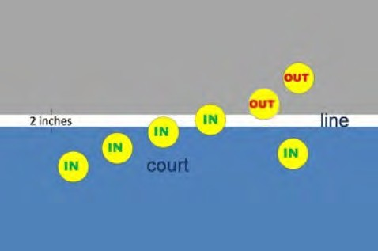

**Figura 26 – Ilustraciones de pelota dentro y fuera**

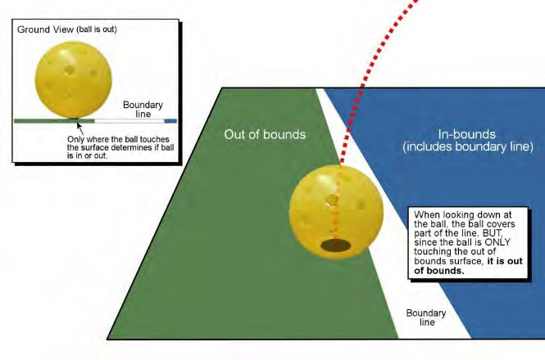

## Comunicando el llamado

Los jueces de línea harán llamadas verbales sólo por bolas eliminadas y faltas de pie. El árbitro depende de escuchar las llamadas de “fuera” para detener el juego de inmediato. NOTA: Los jueces de línea normalmente harán llamadas de “Fuera” cuando ocurran; sin embargo, los jueces de línea pasivos sólo harán señales de “fuera” y “dentro” cuando lo solicite el árbitro.

* 1. Llamadas “fuera”
     1. Los jueces de línea deben hacer llamadas de “fuera” de inmediato, en voz alta y con confianza, independientemente de qué tan fuera de los límites caiga la pelota, porque la atención del árbitro puede estar en otra parte. La decisión debe realizarse sólo después de que la pelota caiga fuera de la cancha. Escuchar el aviso de “Out” del juez de línea también es importante para que los jugadores y espectadores sepan el resultado de una jugada. Una llamada de línea retrasada genera dudas sobre la confiabilidad del juez de línea.
     2. Mientras hacen una llamada verbal de “fuera”, los jueces de línea también deben levantar el brazo en la dirección de fuera de límites (Figura 28). Las señales con el brazo son importantes para que el árbitro confirme que la decisión de “fuera” provino de un juez de línea y no de un jugador o espectador. jueces de línea deben mantener las señales con el brazo durante varios segundos para darle al árbitro y a los jugadores la oportunidad de ver la señal.

[Sección 8.G Partidos por medallas: Comunicación de la convocatoria–continuación'd.]

* 1. Llamadas “entradas”
     1. Los jueces de línea señalarán una pelota como dentro (sin llamada verbal) solo si la pelota entró en contacto con la cancha lo suficientemente cerca de la línea como para que los jugadores o el árbitro quieran confirmación de que la pelota estaba adentro. La señal de “Adentro” se puede hacer inmediatamente o cuando el árbitro le pide confirmación al juez de línea (que puede ser simplemente una mirada en dirección al juez de línea).
     2. La señal para un in ball es ambos brazos extendidos hacia adelante con las palmas hacia abajo (Figura 29). Los jueces de línea deben mantener esta señal durante unos segundos para darle al árbitro la oportunidad de buscarla.

### Figura 28 –Llamada de “fuera” Figura 29 – Llamada “entrante”

* 1. Ver bloqueado
     1. Si un juez de línea no ve claramente que la pelota hace contacto con la superficie de juego, el juez de línea inmediatamente hará una señal colocando los dedos de ambas manos justo debajo de los ojos, indicando que la pelota fue bloqueada de la vista. Deberán mantener esta señal durante unos segundos para darle al árbitro la oportunidad de buscarla.
     2. El árbitro sancionará inmediatamente si vio claramente que el balón cayó.
     3. Si el árbitro no vio claramente que la pelota aterrizó y el tiro terminó la jugada o un jugador apeló la decisión de línea, el árbitro debe sondear a los otros jueces de línea para ver si alguno vio claramente que la pelota aterrizó y puede tomar la decisión.
     4. Si ninguno de los jueces de línea ni el árbitro pueden realizar la llamada de línea, el árbitro ordenará que se repita el punto..
  2. Faltas de pie

Señalar faltas de pie es responsabilidad principal del árbitro, pero los jueces de línea de fondo y de banda también pueden sancionar faltas de pie de saque y faltas de pie de banda para su línea asignada, ya que deben tener una visión clara. Un juez de línea levantará la mano al realizar las siguientes decisiones:

* + 1. Fallo en el servicio de línea de fondo: si el pie o la rueda trasera del servidor toca la línea de fondo o la superficie de la cancha cuando se golpea la pelota para realizar el servicio, un juez de línea de fondo marcará “Falta” e identificará qué pie o rueda tocó.
    2. Falta de extensión de la línea lateral: si el pie o la rueda trasera de un servidor toca fuera de la extensión imaginaria de la línea lateral cuando se golpea la pelota para realizar el servicio, un juez de la línea lateral marcará “Falta” e identificará qué pie o rueda tocó.
    3. Falta de NVZ en la línea lateral: si el pie o la rueda trasera de un jugador toca la línea lateral de la zona de no volea mientras volea la pelota o como resultado de una volea, un juez de línea penalizará "Falta" e identificará qué pie o rueda tocó.
    4. Falta de restablecimiento de la NVZ en la línea lateral: si el pie o la rueda trasera de un jugador toca la línea lateral de la zona de no volea y el juez de línea ve claramente que el jugador volea la pelota antes de que ambos pies o ruedas traseras hicieran contacto con la superficie de juego fuera de la zona de no volea. zona, el juez de línea pitará “Falta” e identificará la falta de restablecimiento.
  1. Otras violaciones comunes

Debido a que los jueces de línea son parte del equipo de árbitros, también pueden brindarle al árbitro información sobre acciones distintas a las llamadas de línea y faltas de pie que ocurren durante el partido. Los jueces de línea son un segundo par de ojos para el árbitro. Si bien el árbitro es responsable de todos los aspectos de un partido, puede buscar la opinión de los jueces de línea antes de tomar una decisión final sobre ciertas decisiones. El árbitro determinará si ha habido infracción después de consultar con el juez de línea.

Los jueces de línea deben levantar la mano al final de una jugada para llamar la atención del árbitro si ven claramente alguna otra infracción o tienen alguna pregunta. Los jueces de línea deben estar alerta a:

* + 1. Jugadores, palas y vestimenta que toquen la red, un poste de la red o cualquier componente de soporte de la red que se extienda fuera de la línea lateral cuando los jugadores intentan golpear la pelota mientras están ubicados al costado de la red.
    2. Botes dobles (botes triples para jugadores en silla de ruedas) (también señal golpeando la palma de su mano dos veces con el puño cerrado, repitiéndolo según sea necesario para asegurarse de que el árbitro vea la señal).
    3. Una pelota en juego que toca a un jugador o cualquier cosa que un jugador esté usando o llevando (también señale deslizando repetidamente una mano sobre la palma de la otra mano).
    4. Entrenamiento por parte de un espectador fuera de los tiempos muertos.
    5. Mala conducta del jugador.

## Anular o anular la decisión de un juez de línea

Un jugador puede pedirle al árbitro que decida sobre una decisión de línea realizada por un juez de línea. Si el árbitro ve claramente una pelota de manera diferente que el juez de línea, tiene la autoridad para anular la decisión. Un jugador también puede anular una decisión del juez de línea para favorecer al oponente. Esto rara vez debería ocurrir si los jueces de línea desempeñan sus funciones con diligencia. Sin embargo, si el árbitro anula o una

[Sección 8.H Partidos por medallas: Anular al juez de línea'llamada]

[Sección 8.H Partidos por medallas: otras responsabilidades de los jueces de línea–continuación'd.]

jugador anula la decisión de un juez de línea, el juez de línea no debe permitir que esto afecte su desempeño y debe continuar haciendo decisiones lo mejor que pueda.

## Partido de desempate

Para los partidos de doble eliminación por la medalla de oro, se requerirá un partido de desempate si el retador gana el partido de campeonato inicial. Por lo tanto, los jueces de línea deben permanecer en la cancha al finalizar el partido inicial por la medalla de oro y esperar las instrucciones del árbitro.

* 1. Al final del partido inicial, el árbitro inmediatamente indicará a los jueces de línea que permanezcan para el partido de desempate.
  2. El árbitro permitirá un máximo de 10 minutos entre estos partidos.
  3. El árbitro realizará una nueva selección de servicio, recepción, finalización o aplazamiento para el partido de desempate.

[El resto de esta página está intencionalmente en blanco]

# Sección 9: Resumen

Los mejores árbitros tienen sus propios estilos de arbitraje. Los rasgos individuales del arbitraje están permitidos siempre que no entren en conflicto con las mejores prácticas establecidas en este Manual. Los buenos árbitros demuestran profesionalismo al no llamar la atención. Un árbitro competente:

1. Conoce las reglas.
2. Está relajado pero confiado.
3. Mantiene una posición lista y vertical alineada con el poste de la red.
4. Habla de forma clara y audible, utilizando un tono uniforme y un ritmo constante.
5. Comprueba que los jugadores estén preparados antes de anunciar el marcador.
6. Sigue el balón durante el juego hasta que los jugadores están cerca de la línea NVZ y luego se concentra en posibles faltas NVZ.
7. Realiza cantos de línea sólo cuando un jugador lo apela (a menos que el juez de línea asignado esté bloqueado) y habiendo visto claramente la pelota aterrizar dentro o fuera de los límites.
8. Demuestra “conciencia de la cancha” al estar consciente de todo lo que hay dentro y alrededor de la cancha.
9. Evita mirar el acta durante los peloteos.
10. Marca cada punto y lado, mueve el clip numerado de manera rápida y eficiente y mantiene los ojos y la atención en la cancha y los jugadores.
11. No se desanima ante errores ocasionales, observa lo que se hizo mal, lo corrige si es posible, luego lo deja a un lado y sigue adelante. Reflexionar sobre los errores durante un partido distrae y puede provocar errores adicionales.
12. Después de un partido, continúa estudiando las reglas y practicando los procedimientos de este Manual, realiza las pruebas en línea y aprende de cualquier error.

# Apéndice A: Entrenamiento y Certificación de Árbitros Pickleball de Estados Unidos

## Programa

El objetivo del Programa de Certificación y Capacitación de Árbitros de Pickleball de EE. UU. es desarrollar y reconocer a los árbitros que han dominado las habilidades básicas del arbitraje de pickleball. Es un paso en la creación de un grupo de árbitros competentes para dirigir torneos competitivos sancionados en todo el país y en todo el mundo.

Ser un árbitro certificado es gratificante y satisfactorio. Como árbitro certificado, se sentirá orgulloso de ser reconocido como un árbitro competente que ha cumplido con los estándares de certificación de USA Pickleball. Los árbitros certificados tienen prioridad en el arbitraje en eventos administrados por USA Pickleball (campeonatos nacionales y torneos regionales) y otros torneos prestigiosos como los Huntsman World Senior Games, los National Senior Games, etc. Son la primera opción para arbitrar medallas y partidos profesionales en torneos autorizados. torneos. Además, la mayoría de las veces, los árbitros certificados reciben una compensación económica más alta que los árbitros no certificados.

Con la formación, la práctica y la experiencia adecuadas, puede calificar para solicitar la certificación de árbitro de Pickleball de EE. UU. Convertirse en un árbitro certificado de USA Pickleball requiere compromiso. Debes dominar el arbitraje de partidos para todos los niveles y edades de jugadores. Idealmente, antes de solicitar la certificación, debería asistir a una clase de capacitación para árbitros de USA Pickleball, desarrollar sus habilidades arbitrando cientos de partidos de práctica, obtener una calificación de habilidad de árbitro de Nivel 2 y recibir la tutoría de un árbitro certificado para prepararse para la evaluación. Una vez que esté bien preparado para la evaluación, puede enviar su solicitud al programa. El[solicitud de certificación](https://membership.usapickleball.org/members/content.php?org_id=PCKL&content_id=58229201) Se puede acceder a él en el sitio web de USA Pickleball. Después de ser aceptados en el programa y pagar una tarifa nominal, los solicitantes se someten a una evaluación integral durante la cual deben demostrar su competencia en las mejores prácticas establecidas en este Manual y su conocimiento de las reglas, tanto en la cancha como en un examen oral. configuración. Después de aprobar la evaluación, recibirá sus credenciales de árbitro certificado y camisetas oficiales de árbitro certificadas para que las use con orgullo. Se requiere recertificación cada tres años.

Para más información sobre el[Programa de formación y certificación de árbitros](https://usapickleball.org/officiating/Referee-Program-rev-12-22.pdf) proceso, vaya al sitio web de USA Pickleball.

¡Buena suerte y diviertete!

# Apéndice B: Sanciones por conducta antideportiva y Comportamiento inapropiado

|  |  |  |  |  |  |
| --- | --- | --- | --- | --- | --- |
| **Sujeto** | **Advertencia Verbal (VW) o Advertencia Técnica (TW)** | **Falta técnica (TF)** | **Pérdida del juego (GF)** | **Perdida del partido (MF)** | **Expulsión de la Competición o Expulsión del Lugar**  **(Discreción TD)** |
| **ohOBJECIONABLE** | Objetable | Extremo |  |  | Utilizando elementos étnicos, religiosos, |
| **lIDIOMA** | lenguaje dirigido a | objetable | racial, sexista o |
|  | otra persona | idioma | insultos homofóbicos |
|  | (VW o TW) | [Regla 13.G.2.b] | [Regla 13.M.1] |
|  | [Regla 13.G.1.b] |  |  |
| **PAGROFANIDAD** | Blasfemias (audibles o visuales)  (VW o TW) [Regla 13.G.1.b] | Blasfemia extrema (audible o visual) [Regla 13.G.2.b] |  |  |  |
| **BTODO** | Dañino o | Golpear o lanzar |  | Golpear o tirar muerto | Golpear o lanzar |
|  | golpear agresivamente | pelota muerta con | pelota en frustración o | pelota muerta – lesión |
|  | bola muerta – no | negligencia – persona | ira – persona o | [Regla 13.M.2] |
|  | peligro | golpear | bienes puestos en riesgo o en |  |
|  | (VW o TW) | [Regla 13.G.2.g] | peligro |  |
|  | [Regla 13.G.1.d] |  | [Regla 13.I.1.c.2] |  |
| **PAGPODRIDO****1** | Lanzar la pala de forma antideportiva menor2  (VW o TW) [Regla 13.G.1.i] | Lanzar remo de forma agresiva o imprudente: no se debe golpear a ninguna persona ni causar daños a la propiedad.  [Regla 13.G.2.a] |  | Lanzar remo de forma agresiva o imprudente: persona o propiedad puesta en riesgo o en peligro  [Regla 13.I.1.c.2] | Lanzar pala de forma agresiva o imprudente – lesión [Regla 13.M.2] |
|  |  |  | Uso de remo no conforme  [Regla 2.F.1.a.2] |  |
| **AGRESIVO** | Discutir excesivamente | Amenaza o desafío |  | Deliberado, agresivo | Escupir intencionalmente o |
| **BCOMPORTAMIENTO** | con oficial, jugador, | a cualquier persona | contacto fisico con | toser en cualquier |
|  | espectador | [Regla 13.G.2.c] | oficial, jugador, espectador | persona |
|  | (VW o TW) |  | [Regla 13.I.1.c.1] | [Regla 13.M.3] |
|  | [Regla 13.G.1.c] |  |  |  |
| **CDESAFÍOS/**  **RECHAZO** | Pérdida de la impugnación del fallo del árbitro  (más pérdida de TO) (solo TW)  [Regla 13.G.1.g] | Pérdida de la impugnación del fallo del árbitro  (no hay TO disponible) [Regla 13.G.2.d] |  | Negarse a usar la identificación del servidor inicial  [Regla 13.A.2] |  |
| **INVÁLIDOMETROmédico** | TO médico no válido | TO médico no válido |  |  |  |
| **tYO ME-OUtah** | (+pérdida de TO) | (no hay TO disponible) |
|  | (solo TW) | [Regla 13.G.2.f] |
|  | [Regla 13.G.1.h] |  |
| **FFALLA PARA**  **RINFORME A TIEMPO** |  |  | 10 minutos después de convocado el partido de 2/3 partidos  [Regla 13.H.4] | 10 minutos después de convocar el partido de 1 partido  15 minutos después de convocar el partido de 2/3 partidos  [Regla 13.H.4] |  |

1 (Ver también[Libro de casos oficial de árbitros](https://membership.usapickleball.org/members/content.php?content_id=37131371%23&org_id=PCKL), Caso 6-23.)

2Excluyendo prácticas comúnmente aceptadas (por ejemplo, dejar caer o lanzar la pala a una posición para solicitar un tiempo muerto).

[Apéndice B: Sanciones–continuación'd.]

|  |  |  |  |  |  |
| --- | --- | --- | --- | --- | --- |
| **Sujeto** | **Advertencia Verbal (VW) o Advertencia Técnica (TW)** | **Falta técnica (TF)** | **Pérdida del juego (GF)** | **Perdida del partido (MF)** | **Expulsión de la Competición o Expulsión del Lugar**  **(Discreción TD)** |
| **ohEL R** | Retraso del juego (VW o TW)  [Regla 13.G.1.e/f]  Entrenamiento ilegal (VW o TW)  [Regla 13.G.1.j]  Otras conductas antideportivas menores  (VW o TW) [Regla 13.G.1.i] | Otras conductas antideportivas extremas  [Regla 13.G.2.e] |  | Incumplimiento de las reglas del lugar, conducta inapropiada, abuso de hospitalidad, otras reglas y procedimientos (Discreción TD)  [Regla 13.I.2] | Comportamiento flagrante o injurioso que impacta el torneo  [Regla 13.M]  No exhibir el mejor esfuerzo  [Regla 13.M.4] |
| **miQUIVALENTE** |  | DOS + DOS | DOS + DOS + DOS | TW + TW + TW + TW |  |
| **PAGENALIDADES** |  | DOS + TF | TW + TF + (TW o TF) |
|  |  | TF + TT | TF + TW + (TW o TF) |
|  |  |  | TF + TF |

# Apéndice C: Llamadas y anuncios estandarizados (guiones)

**Revise las secciones referenciadas**para el contexto en el que se requiere utilizar cada script.

|  |  |  |
| --- | --- | --- |
| **Situación** | **Sección** | **Guion** |
| Inicio del primer juego de una partida de juegos múltiples | 4.A.4  4.B.5 | "15 segundos. … Juego 1. Tiempo de entrada. 0-0-2”. |
| Inicio de partida de un solo juego o juego con cambio de final | 4.A.4  4.B.5  4.J.7  4.J.9  4.J.10  4.K.1 | "15 segundos. … 1 juego a 15. El cambio termina a las 8. Tiempo de entrada. 0-0-2”.  "15 segundos. … 1 juego a 21. El cambio termina a las 11. Tiempo de entrada. 0-0-2”.  "15 segundos. … Juego 3. El cambio termina a las 6. Tiempo de entrada. 0-0-2”. (partido de 2 de 3 juegos)  "15 segundos. … Juego 5. El cambio termina a las 6. Tiempo de entrada. 0-0-2”. (partido de 3 de 5 juegos) |
| Iniciar el próximo juego de  Partida multijuego (sin cambio de final) | 4.J.7  4.J.9  4.J.10 | “Juego [número]. Tiempo transcurrido. [Puntuación]”.  Ejemplo: “15 segundos. … Juego 2, tiempo de entrada. 0-0-2”. |
| Tiempo de espera estándar | 4.H.1 | “Tiempo de espera [receptores/servidores]. [Puntaje]. Un minuto."  Ejemplo: “Receptores de tiempo muerto. 4-6-1. Un minuto." |
| Tiempos muertos restantes | 4.H.7 | “[Receptores/Servidores], quedan [número] tiempos de espera. [Servidores/Receptores], [número] tiempos de espera”.  Ejemplo: “Receptores, no quedan tiempos de espera. Servidores, un tiempo de espera”. |
| Reanudar el juego después del tiempo muerto | 4.H.6  4.H.9  4.H.10 | "Tiempo transcurrido. [Puntuación]".  Ejemplo: “15 segundos. … Hora de entrada. 9-8-1” |
| Tiempo muerto médico | 5.E.1.c | “Tiempo de espera médico solicitado por [nombre]. [Puntaje]." |
| Fin del juego con juego a seguir | 4.I.1 | "Punto. Juego. [Puntaje]. [Apellidos]. (Pausa) Tiempo muerto. El cambio termina. Dos minutos."  Ejemplo: “Punto. Juego. 11-9. Smith y Jones. Se acabó el tiempo. El cambio termina. Dos minutos." |
| Fin del partido | 4.L.1 | "Punto. Juego. Fósforo. [Puntaje]. [Apellidos]."  Ejemplo: “Punto. Juego. Fósforo. 15-8. Johnson y Adams”. |
| Fin del tiempo de espera de cambio | 4.K.2 | "Punto. Se acabó el tiempo. El cambio termina. [Puntaje]. Un minuto."  Ejemplo: “Tiempo de espera. El cambio termina. 6-4-2. Un minuto." |
| Finalizar el tiempo de entrada del cambio | 4.K.9  4.K.11 | "Tiempo transcurrido. [Puntuación]".  Ejemplos:  "Tiempo dentro. 8-7-1".  "15 segundos. Tiempo transcurrido. 6-5-2”. (cuando quedan 15 segundos) |

[Apéndice C: Llamadas estandarizadas–continuación'd.]

|  |  |  |
| --- | --- | --- |
| **Situación** | **Sección** | **Guion** |
| Servicio de volea cuestionable | 5.A.9.b | “Detén el juego. Es cuestionable si [exponga el tema]. Recordaré la partitura”.  Ejemplos:  “Detén el juego. Es cuestionable si golpeas la pelota por encima de tu cintura. Recordaré la partitura”.  “Detén el juego. Es cuestionable si su cabeza de remo estaba encima de la muñeca. Recordaré la partitura”.  “Detén el juego. Es cuestionable si su swing fue hacia arriba. I recordará la partitura”.  “Deja de jugar. Es cuestionable si hiciste girar la pelota liberar. Recordaré la partitura”. |
| Servicio de caída cuestionable | 5.A.10.b | “Detén el juego. Es cuestionable si agregaste fuerza al liberar. Recordaré la partitura”. |
| Lanzamiento de bola no  Visible, saque de volea o saque de caída | 5.A.9.d  5.A.10.c | “Detén el juego. Liberación de la bola no visible. voy a recordar el puntaje." |
| Advertencia de 15 segundos | 5.E.1.l  5.E.2.h  5.E.5.d  5.F.3  6.B.1.d  6.B.2.f | "15 segundos. … Tiempo transcurrido. [Puntuación]”. |
| Apelación de llamada de línea, puede realizar llamada definitiva | 5.G.2.b.5 | "La pelota estaba dentro". “La pelota estaba fuera”. |
| Apelación de llamada de línea, no se puede realizar la llamada | 5.G.2.b.5  5.G.2.b.6 | "Por regla general, la decisión se mantiene". (si el jugador o el juez de línea hizo la llamada)  "Por regla general, la pelota está dentro". (si el jugador no hizo call) |

# Apéndice D: Ejemplos de sesiones informativas previas al partido

Cada guión presenta los elementos requeridos en una secuencia ligeramente diferente y utiliza un lenguaje ligeramente diferente.)

**Ejemplo de informe 1**(Secuencia – Intros, formato, paletas, llamadas de línea, anomalías, lanzamiento de moneda, preguntas, calentamiento):

* + "Mi nombre es ; ¿Quiénes son mis jugadores/equipos?”
  + "¿Quién es el servidor inicial?"
  + "Este partido es [insertar formato]".
  + “¿Puedo revisar tus remos? ¿Está su remo en la lista de remo aprobado por USA Pickleball?
  + “Señalaré faltas en zonas de servicio corto, servicio y no volea”.
  + “Usted es responsable de todas las demás llamadas de línea, incluida la línea central del servicio. Por favor, haga sus llamadas de salida inmediatamente y en voz alta”.
  + "Puedes apelar cualquier llamada ante mí".
  + [Avisar a los jugadores sobre anomalías en la cancha, condiciones no estándar, modificaciones de reglas aprobadas.]
  + "Elija un número, 1 o 2".
  + “¿Le gustaría servir, recibir, elegir finalizar [identificar] o diferir?”
  + "¿Hay alguna pregunta? Tienes Quedan minutos para el calentamiento”.

**Ejemplo de informe 2**Partido por la medalla de oro (Secuencia: introducción del árbitro, formato, presentaciones de los jugadores, paletas, llamadas de línea, anomalías, preguntas, lanzamiento de moneda, calentamiento):

* + "Hola, mi nombre es Yo arbitraré este partido”.
  + "Este partido es [insertar formato]".
  + ¿Quiénes son mis equipos? [Confirmar con los nombres impresos. Si es un partido por la medalla de oro, identifique el equipo ganador del grupo y el equipo del grupo de oportunidad]
  + "¿Quién será tu servidor inicial?" [Encierre en un círculo el nombre/indique el ID del servidor inicial.]
  + “¿Puedo ver tus remos?” [Compruebe con la vista y el tacto.] “¿Están sus palas en la lista de palas aprobadas por USA Pickleball?”
  + “Solicitaré cualquier servicio corto. Llamaré faltas de servicio así como faltas de zona sin volea”.
  + “Usted es responsable de todas las demás líneas, incluida la línea central del servicio. Haga sus llamadas inmediatas, fuertes y claras. Puedes apelar cualquier llamada ante mí”.
  + [Avisar a los jugadores sobre anomalías en la cancha, condiciones no estándar, modificaciones de reglas aprobadas.]
  + "¿Hay alguna pregunta?"
  + [A cualquier jugador:] “Por favor, elige un número, 1 o 2”. [Muestre el número en el reverso de su hoja de puntuación a todos los jugadores.]
  + [Al equipo/jugador ganador:] “¿Le gustaría sacar, recibir, elegir finalizar o aplazar?” [Si se elige servir/recibir, pida al equipo restante que elija un lado. Si se elige el final, pídale al equipo restante que elija servir o recibir.]
  + "Tienes minutos para calentar”.

**Ejemplo de informe 3**(Secuencia – Intros, paletas, llamadas de línea, anomalías, preguntas, formato, lanzamiento de moneda, calentamiento):

* + "Hola yo soy .”
  + “¿Quién es [nombres del equipo 1? & ]? ¿Quién es tu servidor inicial?
  + “¿Quién es [nombres del equipo 2? & ]? ¿Quién es tu servidor inicial? [Distribuya los ID del servidor inicial, si es necesario, y verifique que sean visibles.]
  + "¿Ha confirmado que su pala está en la lista de palas aprobadas por Pickleball de EE. UU.?"
  + "Por favor, sostengan sus remos mientras hago una revisión de los remos".
  + "Mencionaré faltas de servicio, faltas de NVZ y saques cortos". [Señale cada línea que mencione]. “Usted es responsable de todas las demás llamadas de línea en su lado de la cancha. Por favor haga sus llamadas de salida inmediatamente y con prontitud. Puede apelar cualquier llamada de línea ante mí una vez finalizada la manifestación”.
  + [Avisar a los jugadores sobre cualquier anomalía en la cancha, condiciones no estándar de la cancha y modificaciones de las reglas aprobadas. Si no hay ninguna Modificación de Reglas aprobada, no mencione este punto.]
  + "¿Tiene alguna pregunta sobre las instrucciones o reglas del jugador?" O (si se enviaron instrucciones previas al partido) “Todos habéis recibido el correo electrónico con las instrucciones del torneo. ¿Tiene usted alguna pregunta?"
  + "Este partido es [formato de partido]".
  + [Seleccione un jugador y diga:] “Por favor, elija 1 o 2. ¿Le gustaría servir, recibir, elegir un lado o aplazar?”
  + [Si se elige servir/recibir, pida al equipo restante que elija un lado.]
  + [Si se elige el final, pida al equipo restante que elija servir o recibir.]
  + "Tienes Faltan minutos para calentar. Te avisaré cuando te quede 1 minuto”.

**Ejemplo de informe 4**(Secuencia – Intros, paletas, formato, llamadas de línea, anormalidades, lanzamiento de moneda, preguntas, calentamiento):

* + [Preséntate y pregunta a los jugadores por sus nombres.] "Hola, soy . Seré tu árbitro".
  + [Identifique los servidores iniciales y encierre en un círculo sus nombres en la planilla.] "¿Quién será su servidor inicial?" "Por favor, asegúrese de que la identificación de su servidor inicial sea visible para mí y su oponente".
  + [Pregunte a cada jugador si sus paletas están en la lista de paletas aprobadas por USA Pickleball.]
  + [Compruebe ambas superficies de cada paleta.]
  + [Indique el formato del partido.] "Este es un partido de Dobles Mixtos 3.5, al mejor 2 de 3 juegos, gana por 2".
  + [Establezca las responsabilidades de las llamadas de línea y fallas.] "Estaré llamando fallas de servicio, fallas de zonas sin volea y servicios cortos. Usted hará todas las llamadas de las líneas perimetrales y fallas de la línea de servicio central. Por favor haga sus llamadas en voz alta".
  + [Recuerde a los jugadores su derecho a apelar.] “Pueden apelar ante mí y tomaré una decisión”.
  + [Señale cualquier condición no estándar de la superficie de juego, anomalías en la cancha y modificaciones de las reglas aprobadas, si corresponde.]
  + [Pídale a cualquier jugador que elija un 1 o un 2 (escrito en el reverso del acta).]
  + [Pregunte a los ganadores de la elección si les gustaría servir, recibir, elegir un lado de la cancha o diferir la elección al oponente.] "¿Le gustaría servir, recibir, elegir un lado o diferir?"
  + [Si se elige servir/recibir, pida al equipo restante que elija un lado.]
  + [Si se elige el final, pida al equipo restante que elija servir o recibir.]
  + [Pregunte si tiene alguna pregunta.]
  + [Anuncie la cantidad de minutos aprobados que quedan para completar el calentamiento.]
  + [Anuncie cuando quede 1 minuto.]

